МІНІСТЕРСТВО ОСВІТИ І НАУКИ УКРАЇНИ

ПОЛТАВСЬКИЙ НАЦІОНАЛЬНИЙ ТЕХНІЧНИЙ УНІВЕРСИТЕТ

ІМЕНІ ЮРІЯ КОНДРАТЮКА

**І.Б. Чичкало-Кондрацька, Ю.М. Попова, А.А. Буряк**

**Розвиток міжнародної інвестиційної діяльності України в умовах інтеграції у глобальний простір**

***Монографія***

Полтава

ПолтНТУ

2014

УДК 339.9 (477)

ББК У9(4Ук)59-56

Ч 72

**Рецензенти:**

**Столярчук Я.М.** – д-р екон. наук, професор (ДВНЗ «Київський національний економічний університет імені Вадима Гетьмана»);

**Чернега О.Б.** – д-р екон. наук, професор (Донецький національний університет економіки і торгівлі імені Михайла Туган-Барановського);

**Яковенко Л.І.** – д-р екон. наук, професор (Полтавський національний педагогічний університет імені В.Г. Короленка).

*Рекомендовано до друку вченою радою*

*Полтавського національного технічного університету*

*імені Юрія Кондратюка (протокол № від 2013 р.)*

**Чичкало-Кондрацька І.Б., Попова Ю.М., Буряк А.А.**

Ч 72 Розвиток міжнародної інвестиційної діяльності України в умовах інтеграції у глобальний простір: Монографія. – Полтава: Полтавський національний технічний університет імені Юрія Кондратюка, 2013. – 172 с.

ISBN

У монографії викладено теоретико-методологічні та методичні основи міжнародної інвестиційної діяльності. Досліджено правові засади здійснення міжнародної інвестиційної діяльності в Україні. Узагальнено фактори, що впливають на розвиток іноземного інвестування, та розкрито досвід зарубіжних країн у залученні іноземних інвестицій. Проведено комплексний аналіз, що дозволив визначити місце України, та особливо, Полтавського регіону, в системі міжнародної інвестиційної діяльності. Окреслено основні стратегічні пріоритети та напрями удосконалення міжнародної інвестиційної діяльності України та її регіонів. Особливу увагу приділено проектному фінансуванню як перспективному інструменту іноземного інвестування.

Для наукових працівників, аспірантів, студентів економічних напрямів, фахівців-практиків у сфері міжнародної інвестиційної діяльності.

УДК 339.9 (477)

ББК У9(4Ук)59-56

ISBN

© І.Б.Чичкало-Кондрацька,

Ю.М. Попова, А.А. Буряк, 2014

**Зміст**

**Передмова** 5

**Розділ 1. Теоретико-методологічні основи міжнародної інвестиційної діяльності** 7

1.1. Сутність і призначення інвестицій в системі міжнародних економічних відносин 7

1.2. Правові засади та форми здійснення міжнародної інвестиційної діяльності в Україні 14

1.3. Економічні основи та фактори прямого іноземного інвестування 23

1.4. Досвід зарубіжних країн у залученні іноземних інвестицій 26

Висновки до розділу 1 35

Список використаних джерел 36

**Розділ 2. Місце України в системі міжнародної інвестиційної діяльності** 39

2.1. Участь України в міжнародній інвестиційній діяльності та тенденції залучення іноземних інвестицій в країну 39

2.2. Оцінювання інвестиційної привабливості Полтавського регіону 50

2.3. Аналіз залучення прямих іноземних інвестицій у Полтавський регіон 62

Висновки до розділу 2 65

Список використаних джерел 66

**Розділ 3. Основні напрями удосконалення міжнародної інвестиційної діяльності України** 67

3.1. Стратегічні пріоритети міжнародної інвестиційної діяльності України 67

3.2. Сучасні організаційно-економічні форми та механізми залучення іноземних інвестицій в економіку країни 76

3.3. Напрями активізації міжнародної інвестиційної діяльності Полтавського регіону та оцінювання впливу прямих іноземних інвестицій на його економічний розвиток 95

Висновки до розділу 3 103

Список використаних джерел 104

**Розділ 4. Проектне фінансування як перспективний інструмент іноземного інвестування** 106

4.1. Науково-методичні підходи до розуміння проектного фінансування як перспективної схеми фінансового забезпечення реалізації інвестиційних проектів 106

4.2. Ризики, пов’язані з реалізацією інвестиційних проектів у рамках проектного фінансування 123

4.3. Методичні підходи до оцінювання ефективності реалізації інвестиційно – інноваційних проектів 128

4.4. Іноземний досвід застосування проектного фінансування 138

4.5. Стан і перспективи проектного фінансування в Україні 147

Висновки до розділу 4 159

Список використаних джерел 162

**Додатки** 167

**ПЕРЕДМОВА**

Проблема інтеграції України до світового господарського простору на паритетних підставах ставить перед вітчизняною економічною наукою низку надзвичайно актуальних завдань, зокрема дослідження міжнародної інвестиційної діяльності.

Міжнародна інвестиційна діяльність посідає особливе місце у системі сучасного міжнародного бізнесу. Це обумовлено багатьма факторами, найбільш значущими із яких є: превалювання у міжнародному поділі праці виробничої і науково-технічної кооперації, ефективність якої залежить від мобільності всіх факторів і, насамперед, капіталу; масштабний і динамічний розвиток процесів транснаціоналізації, основу яких становить інтенсивна інвестиційна діяльність транснаціональних корпорацій (ТНК); формування і розвиток міжнародних інтеграційних угруповань, в яких поряд із вільним рухом товарів, послуг і робочої сили забезпечується вільний рух капіталів; становлення глобального фінансового ринку із безпрецедентними обсягами рухливих портфельних інвестицій, що здійснюються переважно, через інформаційно-комунікаційну фондову інфраструктуру.

Світогосподарський розвиток характеризується інвестиційною асинхронністю, коли на тому чи іншому етапі в одних країнах акумулюються заощадження, а в інших – виникає їх дефіцит. Сучасний стан світової економіки віддзеркалює минулі тенденції руху капіталу, водночас від теперішніх масштабів і темпів міжнародної інвестиційної діяльності багато в чому залежать новітні напрями розвитку економіки та стан майбутньої її структури.

Ринкова уніфікація економічного розвитку створює умови для включення у міжнародну інвестиційну діяльність цілої групи нових країн. Для більшості країн з перехідними економіками іноземні інвестиції стають ключовим фактором їх ефективного розвитку. Аналіз сучасних досліджень проблем розвитку інвестиційних процесів свідчить про необхідність і можливість певної трансформації елементів теоретичної бази орієнтовно процедур практики на засадах системного підходу та моделювання.

Структурно монографія складається з 4 розділів.

Перший розділ має переважно теоретико-методологічну орієнтацію і присвячений висвітленню правових засад і форм здійснення міжнародної інвестиційної діяльності в Україні, економічних основ та факторів прямого іноземного інвестування, а також систематизації досвіду зарубіжних країн у залученні іноземних інвестицій.

Другий розділ носить прикладний характер: у ньому обґрунтовано місце України в системі міжнародної інвестиційної діяльності, здійснено оцінювання інвестиційної привабливості Полтавського регіону та проаналізовано залучення прямих іноземних інвестицій у Полтавський регіон.

Основні напрями удосконалення міжнародної інвестиційної діяльності України розглядаються у третьому розділі: окреслено стратегічні пріоритети міжнародної інвестиційної діяльності України; наведені сучасні організаційно-економічні форми та механізми залучення іноземних інвестицій в економіку країни. Окрема увага приділена напрямам активізації міжнародної інвестиційної діяльності Полтавського регіону та оцінюванню впливу прямих іноземних інвестицій на його економічний розвиток.

Проектному фінансуванню як перспективному інструменту іноземного інвестування присвячено четвертий розділ. У ньому наведено науково-методичні підходи до розуміння проектного фінансування як схеми фінансового забезпечення реалізації інвестиційних проектів. Окрема увага приділена ризикам, що пов’язані з реалізацією інвестиційних проектів у рамках проектного фінансування. Обґрунтовано методичні підходи оцінювання ефективності реалізації інвестиційно – інноваційних проектів.

Монографія може бути корисною для економістів-науковців і практичних працівників у сфері міжнародної інвестиційної діяльності, аспірантів та студентів.

**РОЗДІЛ 1**

**ТЕОРЕТИКО-МЕТОДОЛОГІЧНІ ОСНОВИ МІЖНАРОДНОЇ ІНВЕСТИЦІЙНОЇ ДІЯЛЬНОСТІ**

* 1. **Сутність і призначення інвестицій в системі міжнародних економічних відносин**

Дослідження проблеми інвестування економіки завжди знаходилось у центрі уваги економічної думки. Це обумовлено тим, що інвестиції торкаються найглибших основ господарської діяльності, визначають процес економічного зростання в цілому. В сучасних умовах вони виступають найважливішим засобом забезпечення умов виходу з економічної кризи, структурних зрушень у національному господарстві, прискорення технічного прогресу, підвищення якісних показників господарської діяльності на мікро- і макрорівнях. Активізація інвестиційного процесу є одним із надійних механізмів соціально-економічних перетворень.

Категорія «інвестиції» у повному своєму значенні у вітчизняній економічній літературі з’явилася з початком ринкового реформування економіки України. Термін «інвестиції» походить від латинського слова «invest», що означає вкладення капіталу в галузі економіки як в самій країні так і за її межами. Вперше поняття «інвестиції» почало зустрічатись у вітчизняній економічній літературі, коли підмінялось поняттям «капітальні вкладення». Інвестиції розглядались як вкладення у відтворення основних фондів (будівлі, устаткування, транспортні засоби) або як найважливіший економічний інструмент, який характеризує діяльність будівельного комплексу [11]. Термін «інвестиції» зарубіжні та вітчизняні науковці трактують не однаково (рис. 1.1).

Економічна природа інвестицій обумовлена закономірностями процесу розширеного відтворення і полягає у використанні частини додаткового суспільного продукту для збільшення кількості і якості всіх елементів системи виробничих сил суспільства [27]. Процес становлення ринкових відносин в Україні змінює наукові погляди до розуміння сутності і ролі інвестицій, набуває розвиток нових підходів до оцінювання та прогнозування форм, методів та принципів здійснення інвестиційної діяльності.

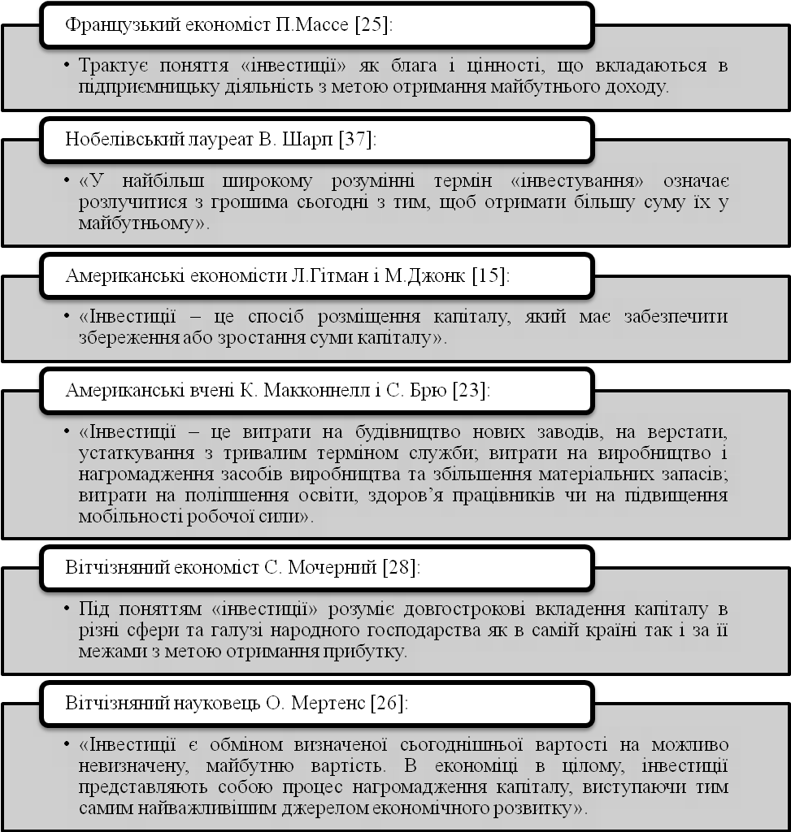

*Рис. 1.1. Трактування терміну «інвестиції» вітчизняними та зарубіжними науковцями*

Структуру інвестицій можна показати за допомогою схеми (рис. 1.2). Інвестиції в об’єкти підприємницької діяльності здійснюються в різних формах. З метою обліку, аналізу та планування інвестиції можуть бути згруповані за певними класифікаційними ознаками (рис. 1.3).

Реальні інвестиції виступають як сукупність внесків у реальні економічні активи: матеріальні ресурси (елементи фізичного капіталу, інші матеріальні активи) і нематеріальні активи (науково-технічна, інтелектуальна продукція і т.д.). Найважливішою складовою реальних інвестицій є інвестиції, здійснені у формі капітальних вкладень, які в економічній літературі називають також реальними інвестиціями у вузькому сенсі слова [26].

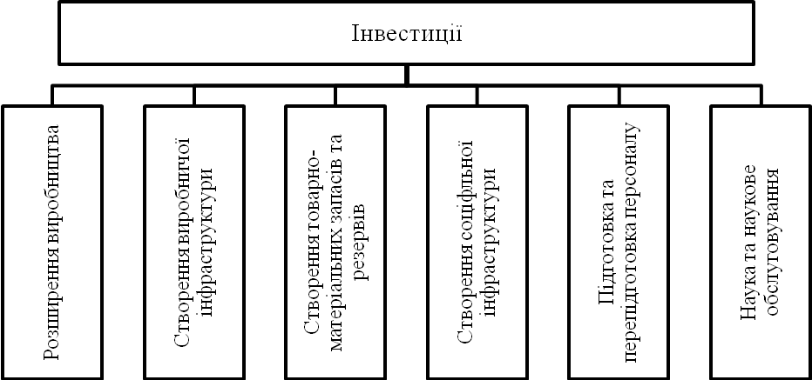

*Рис. 1.2. Структура інвестицій*

Фінансові інвестиції включають вкладення коштів у різні фінансові активи – цінні папери, паї, банківські депозити та ін.

Прямі інвестиції виступають як вкладення в статутні капітали підприємств (фірм, компаній) з метою встановлення безпосереднього контролю та управління об’єктом інвестування. Вони спрямовані на розширення сфери впливу, забезпечення майбутніх фінансових інтересів, а не лише на отримання доходу [13].

Портфельні інвестиції являють собою кошти, вкладені в економічні активи з метою отримання доходу (у формі приросту ринкової вартості інвестиційних об’єктів, дивідендів, відсотків, інших грошових виплат) та диверсифікації ризиків. [19].

Під короткостроковими інвестиціями розуміються зазвичай вкладення коштів на період до одного року. Дані інвестиції носять спекулятивний характер. Середньострокові інвестиції являють собою вкладення коштів на термін від одного року до трьох років, довгострокові інвестиції – на термін понад три роки [14].

За галузевою ознакою виділяють інвестиції у різні види економічної діяльності: промисловість (паливна, енергетична, хімічна, нафтохімічна, харчова, легка, деревообробна і целюлозно-паперова, чорна та кольорова металургія, машинобудування і металообробка та ін.), сільське господарство, будівництво, транспорт і зв’язок, торгівля і громадське харчування тощо [16].

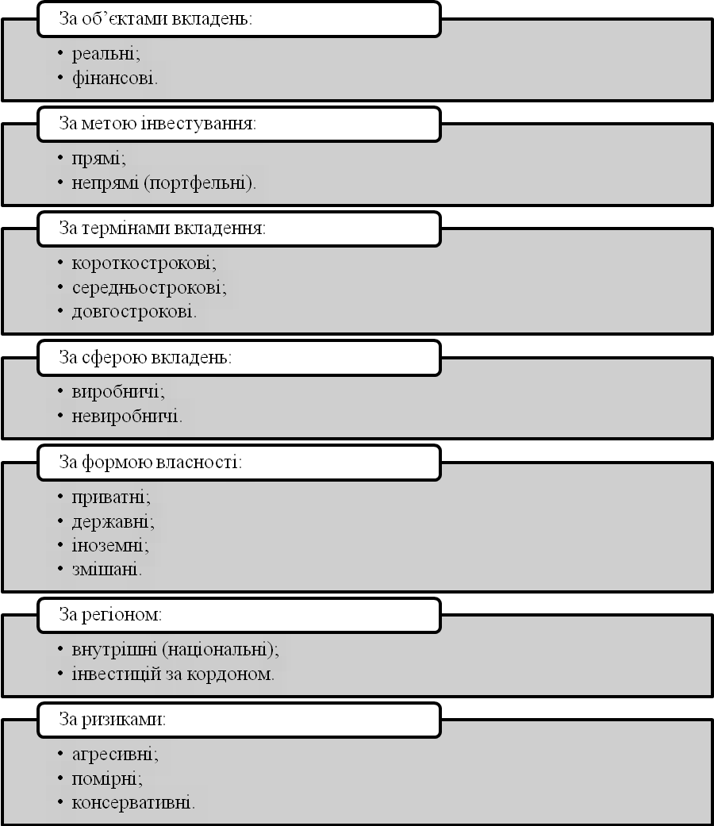

*Рис. 1.3. Класифікація форм інвестицій*

Під приватними (недержавними) інвестиціями розуміють вкладення коштів приватних інвесторів: громадян і підприємств недержавної форми власності. Державні інвестиції – це вкладення, здійснювані державними органами влади та управління, а також підприємствами державної форми власності. До іноземних інвестицій відносять вкладення коштів іноземних громадян, фірм, організацій, держав. Під спільними (змішаними) інвестиціями розуміють вкладення, здійснені вітчизняними та зарубіжними економічними суб’єктами [27].

Внутрішні (національні) інвестиції передбачають вкладення коштів в об’єкти інвестування всередині країни.

Інвестиції за кордоном (закордонні інвестиції) розуміються як вкладення коштів у об’єкти інвестування, розміщені поза територіальними межами країни.

Агресивні інвестиції характеризуються значним ступенем ризику, високою прибутковістю і низькою ліквідністю. Помірні інвестиції відрізняються середнім (помірним) ступенем ризику при достатній прибутковості і ліквідності вкладень. Консервативні інвестиції являють собою вкладення низького ризику, що характеризуються надійністю та ліквідністю.

В якості інвестицій можуть виступати:

* грошові кошти, цільові банківські вклади, паї , акції, облігації та інші цінні папери;
* рухоме і нерухоме майно (будівлі, споруди, машини, обладнання, транспортні засоби, обчислювальна техніка та ін.);
* об’єкти авторського права, ліцензії, патенти, ноу-хау, програмні продукти, технології та інші інтелектуальні цінності;
* права користування землею, природними ресурсами, а також будь-яким іншим майном або майнові права.

Інвестиції є ключовою економічною категорією і відіграють виключно важливу роль, як на макро- так і на мікрорівні в системі товарно-грошових відносин та мають забезпечувати розв’язання низки завдань (рис. 1.4).

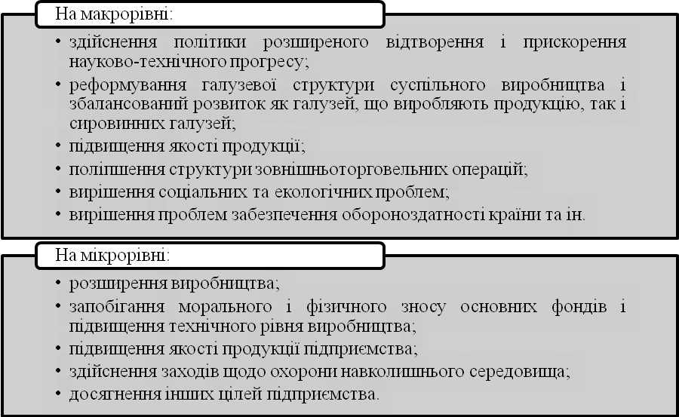

*Рис. 1.4. Завдання інвестицій на макро- та мікрорівні*

Таким чином, інвестиції як економічна категорія виконують важливі функції сприяння розвитку вітчизняної економіки. У макроекономічному масштабі сьогоднішні інвестиції закладають основи майбутнього зростання продуктивності праці і підвищення рівня добробуту населення. У мікроекономічному масштабі інвестиції необхідні, в першу чергу, для забезпечення нормального функціонування підприємства в майбутньому [16].

Стимулювання відтворювальних процесів, які мають суттєво вплинути на подолання наявних негативних явищ в країні та досягти економічної сталості, безпосередньо пов’язане з формуванням та ефективним використанням інвестиційних джерел. Проблематика процесів формування інвестиційних ресурсів постійно знаходиться в полі зору зарубіжних та вітчизняних вчених. У сучасних умовах як джерела інвестиційних ресурсів розглядаються: частина чистого прибутку, амортизаційні відрахування, іммобілізована в інвестиції частина надлишків оборотних активів, всілякі форми інвестиційного лізингу, кошти від емісії акцій та облігацій, внески в статутний фонд, податковий кредит [11].

На рівні підприємств, крім розподілу за трьома основними групами (власні, боргові, залучені), логічною є класифікація джерел інвестицій по рівнях за пріоритетами використання (рис. 1.5). Запропонована класифікація дає реальне уявлення про ключові джерела інвестиційних ресурсів (вони зосереджені на першому рівні), на які доцільно особливо звернути увагу при здійсненні підприємствами країни інвестиційної діяльності.

Аналіз складових інвестиційних джерел дозволяє сформулювати сучасне поняття «джерела інвестиційних ресурсів». Джерела інвестиційних ресурсів – це всі види коштів у матеріальній, фінансовій та інших формах, залучені з метою задоволення потреб у придбання необхідних інвестиційних активів та оптимізацію їх структури з позиції забезпечення ефективних результатів інвестиційної діяльності [11].

Основним власним джерелом інвестування підприємств є кошти підприємств. Так, за рахунок власних джерел (прибуток та амортизаційні відрахування) забезпечується понад 70 % інвестицій.

Серед боргових джерел інвестування перевага надається банківському кредиту та інвестиційному лізингу. У світовій практиці довгострокові кредити являють собою основне позикове джерело фінансування інвестицій. В умовах України це джерело відіграє незначну роль через високий ступінь нестабільності сучасної економічної ситуації.

Емісія облігацій як боргове джерело інвестицій поки не одержала достатнього розповсюдження. Обсяги випуску корпоративних облігацій суттєво відстають від обсягів випуску облігацій у країнах з розвиненою економікою. Формування повноцінного ринку корпоративних облігацій вимагає часу і значних зусиль в процесі створення діючого механізму, який би забезпечував поступальний розвиток ринку з мінімальною кількістю негативних наслідків [14].

*Другий рівень*

*Перший рівень*

*Третій рівень*

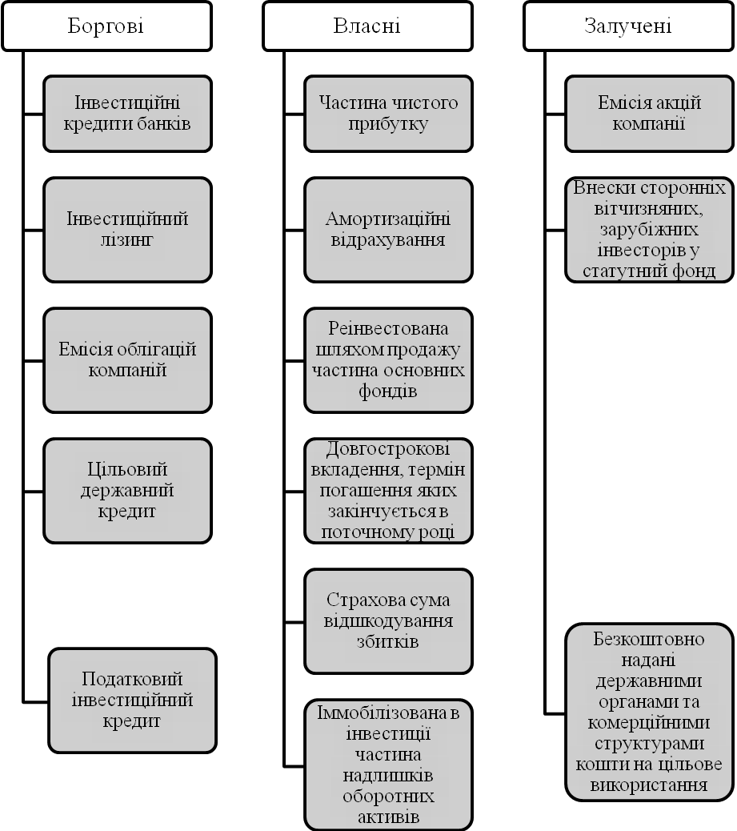

*Рис. 1.5. Джерела формування інвестиційних ресурсів*

Серед залучених джерел фінансування інвестицій, в першу чергу, розглядається можливість використання акціонерного капіталу та емісія акцій компаній як надійне джерело інвестицій, однак актуальне тільки для підприємств з акціонерною формою власності.

Внески сторонніх вітчизняних та, особливо, іноземних інвесторів в статутний капітал мають збільшити продуктивність праці та обсяги виробництва і призвести до підвищення ефективності функціонування вітчизняних підприємств Це багатообіцяюче джерело надходження інвестицій. Інші джерела інвестицій, а саме податковий інвестиційний кредит, реінвестований шляхом продажу частини основних фондів, фортфейтинг, трастинг, безкоштовне надання державними органами та комерційними структурами коштів на цільове інвестування, іпотечні позики, факторинг тощо, в Україні використовуються вкрай рідко [26].

Становлення ринкової системи господарювання в Україні потребує принципово нових підходів до організації залучених інвестицій. Нестача капіталу – одна з головних перешкод на шляху розвитку економіки країни. Нині вітчизняним підприємствам вкрай необхідні додаткові фінансові потоки, які б стали каталізатором економічного розвитку.

Необхідні підприємствам фінансові ресурси можна залучити різними шляхами. Та у багатьох випадках ця робота починається з розробки інвестиційного проекту, де питання фінансування є першочерговим.

В Україні впродовж останніх років спостерігається тенденція до зростання обсягів капітальних внесків у інвестиційні проекти як за рахунок внутрішніх, так і зовнішніх джерел. До позитивних змін у структурі фінансування слід віднести збільшення питомої ваги кредитів банків та інших позикових коштів. Проте головним джерелом фінансування інвестиційних проектів вітчизняних підприємств залишається фінансування за власні кошти – самофінансування [13].

Для України перспективним є фінансове забезпечення реалізації реальних інвестицій за допомогою проектного фінансування. Даний напрямок фінансування може набути великого значення для активізації інвестиційної діяльності в Україні. Оскільки на сьогодні обсяги та структура інвестицій в економіку України не в повній мірі відповідають потребам, то важливим питанням стає залучення капіталу із зовнішніх джерел для фінансування стратегічних програм підприємницького сектора та суспільної сфери. Розв’язанню даної проблеми сприяє впровадження проектного фінансування як перспективної схеми фінансування інвестиційних проектів, яке детально розглянуто у розділі 4.

* 1. **Правові засади та форми здійснення міжнародної інвестиційної діяльності в Україні**

Створення сприятливої правової бази з питань залучення іноземних інвестицій є одним із важливих чинників формування привабливого інвестиційного середовища, що в свою чергу, сприяє підвищенню інвестиційної привабливості країни та значному збільшенню припливу іноземних інвестицій. Правове регулювання інвестиційних відносин означає формування стійких юридичних гарантій іноземним інвесторам, які завжди стимулюють інвестиційну діяльність. У свою чергу, створення сприятливих умов для інвестиційного процесу вимагає чітких правових норм.

Формування і розвиток правового регулювання іноземних інвестицій в Україні пройшло довгий еволюційний шлях. Процес створення сучасної нормативно-правової бази, яка покликана регулювати інвестиційні процеси в Україні, розпочався з моменту прийняття незалежності України. Одним із перших кроків щодо врегулювання відносин в інвестиційній сфері в Україні стало прийняття Верховною Радою України Законів України «Про захист іноземних інвестицій на Україні» [3] та [«Про інвестиційну діяльність»](http://zakon4.rada.gov.ua/laws/show/1560-12) [5].

Основне спрямування Закону України «Про інвестиційну діяльність» полягає у забезпеченні рівного захисту прав, інтересів і майна суб’єктів інвестиційної діяльності незалежно від форм власності, а також в ефективному інвестуванні економіки України, розвитку міжнародного економічного співробітництва та інтеграції. Указаним нормативно-правовим актом встановлено загальні правові, економічні та соціальні умови інвестиційної діяльності на території України, визначено загальні положення та порядок здійснення інвестиційної діяльності, державного регулювання інвестиційної діяльності, гарантії прав суб’єктів інвестиційної діяльності, захист інвестицій тощо.

Що стосується [Закону України «Про захист іноземних інвестицій на Україні»](http://zakon4.rada.gov.ua/laws/show/1540%D0%B0-12) [3], то вказаний законодавчий акт спрямований на захист інвестицій, прибутків, законних прав та інтересів іноземних інвесторів на території України. Законом визначено правовий режим діяльності іноземних інвесторів та гарантії держави щодо здійснення інвестиційної діяльності на території України.

Особливості режиму іноземного інвестування на території України встановив Закон України «Про режим іноземного інвестування» [8]. Положення цього Закону врегульовують відносини, зокрема, щодо державних гарантій захисту іноземних інвестицій, державної реєстрації та контролю за здійсненням інвестицій, діяльності підприємств з іноземними інвестиціями, розгляду спорів тощо.

Також важливе значення має Закон України «Про усунення дискримінації в оподаткуванні суб’єктів підприємницької діяльності створених з використанням майна та коштів вітчизняного походження» [10], який спрямований на захист конкуренції між суб’єктами підприємницької діяльності, створеними без залучення коштів або майна (майнових чи немайнових прав) іноземного походження, та суб’єктами підприємницької діяльності, створеними за участю іноземного капіталу, забезпечення державного захисту вітчизняного виробника та конституційних прав і свобод громадян України. Вказаним Законом визначено, що спеціальне законодавство України про іноземні інвестиції, а також державні гарантії захисту іноземних інвестицій, визначені законодавством України, не регулюють питання валютного, митного та податкового законодавства, чинного на території України, якщо інше не передбачено міжнародними договорами України, згода на обов’язковість яких надана Верховною Радою України [10].

Окреме місце в системі інвестиційного законодавства займає Закон України «Про інститути спільного інвестування (пайові та інвестиційні фонди)» [6], який визначає правові та організаційні основи створення, діяльності та відповідальності суб’єктів спільного інвестування, особливості управління їх активами, встановлює вимоги до складу, структури та зберігання активів, особливості розміщення та обігу цінних паперів інститутів спільного інвестування, порядок та обсяг розкриття інформації інститутами спільного інвестування з метою залучення та ефективного розміщення фінансових ресурсів інвесторів тощо.

До окремої групи можна віднести законодавчі акти, які встановлюють спеціальний правовий режим господарської діяльності у спеціальних (вільних) економічних зонах, регулюють спеціальні правові режими інвестиційної діяльності на територіях пріоритетного розвитку та в межах технологічних парків України.

Так, у 1992 році було прийнято Закон України «Про загальні засади створення і функціонування спеціальних (вільних) економічних зон» [2], який визначив порядок створення і ліквідації, механізм функціонування спеціальних (вільних) економічних зон на території України, загальні правові і економічні основи їх статусу, а також загальні правила регулювання відносин суб’єктів економічної діяльності цих зон з місцевими радами народних депутатів, органами виконавчої влади та іншими органами.

Також до групи законодавчих актів, що врегульовують зазначені відносини, слід віднести закони України «Про спеціальні економічні зони та спеціальний режим інвестиційної діяльності в Донецькій області», «Про спеціальний режим інвестиційної діяльності у Закарпатській області», «Про спеціальний режим інвестиційної діяльності на територіях пріоритетного розвитку в Луганській області», «Про спеціальний режим інвестиційної діяльності на територіях пріоритетного розвитку в Житомирській області», «Про спеціальний режим інвестиційної діяльності на території міста Харкова», «Про спеціальний режим інвестиційної діяльності на території пріоритетного розвитку у Волинській області», «Про спеціальний режим інвестиційної діяльності на території міста Шостки Сумської області», «Про спеціальний режим інвестиційної діяльності на територіях пріоритетного розвитку в Чернігівській області» тощо.

16 липня 1999 року було прийнято Закон України «Про спеціальний режим інноваційної діяльності технологічних парків» [9], що визначив правові та економічні засади запровадження та функціонування спеціального режиму інноваційної діяльності технологічних парків «Напівпровідникові технології і матеріали, оптоелектроніка та сенсорна техніка» (м. Київ), «Інститут електрозварювання імені Є. О. Патона» (м. Київ), «Інститут монокристалів» (м. Харків), «Вуглемаш» (м. Донецьк), «Інститут технічної теплофізики» (м. Київ), «Київська політехніка» (м. Київ), «Інтелектуальні інформаційні технології» (м. Київ), «Укрінфотех» (м. Київ), «Агро технопарк» (м. Київ), «Еко-Україна» (м. Донецьк), «Наукові і навчальні прилади» (м. Суми), «Текстиль» (м. Херсон), «Ресурси Донбасу» (м. Донецьк), «Український мікробіологічний центр синтезу та новітніх технологій» (УМБІЦЕНТ) (м. Одеса), «Яворів» (Львівська область), «Машинобудівні технології» (м. Дніпропетровськ) [31].

Особливістю вітчизняного інвестиційного законодавства є те, що окремі аспекти в інвестиційній сфері, окрім вищевказаних нормативно-правових актів, регулюються також нормами господарського, податкового, валютного, банківського, фінансового, митного, цивільного й земельного законодавства, правовими актами про приватизацію, підприємництво, інноваційну діяльність, цінні папери та фондовий ринок, концесії тощо.

Крім того, в інвестиційній сфері діє велика кількість міжурядових угод про сприяння та взаємний захист інвестицій, які укладаються урядом України із урядами відповідних країн, та якими регулюються основні питання взаємин сторін такого договору в галузі інвестиційної діяльності.

Аналіз стану правового регулювання в інвестиційній сфері України свідчить про те, що інвестиційне законодавство потребує подальшого вдосконалення, адже, незважаючи на розгалужену систему правових актів, говорити про цілісну і взаємоузгоджену систему законодавства наразі передчасно. Національне законодавство у сфері регулювання інвестиційної діяльності нестабільне, нормативно-правова база зазнає постійних змін, оскільки в процесі її формування одні нормативно-правові акти приймаються, інші відміняються або їх положення знаходять своє відображення в інших нормативно-правових актах.

Разом з тим в останні роки все ж слід констатувати певні позитивні зрушення у зазначеній сфері. З метою удосконалення законодавчого врегулювання в останній період було ухвалено цілу низку нормативно-правових актів. Так, зокрема, 1 липня 2010 року прийнято [Закон України «Про державно-приватне партнерство» [1]](http://zakon4.rada.gov.ua/laws/show/2404-17) – нормативно-правовий акт, який заклав фундамент для стимулювання розвитку співпраці між державним та приватними секторами з метою підвищення конкурентоспроможності економіки країни та залучення інвестицій в її економіку, а також започаткував реформування інвестиційної сфери.

Максимальне спрощення для суб’єкта інвестиційної діяльності порядку отримання послуг, пов’язаних із підготовкою та реалізацією інвестиційних проектів, шляхом запровадження принципу «єдиного вікна», покликаний забезпечити Закон України «Про підготовку та реалізацію інвестиційних проектів за принципом «єдиного вікна» [7]. Вказаним Законом визначаються правові та організаційні засади відносин, пов’язаних з підготовкою та реалізацією інвестиційних проектів за принципом «єдиного вікна» та передбачається, зокрема, покладання на уповноважений орган функцій взаємодії із суб’єктами надання адміністративних та господарських послуг, що, в свою чергу, значно спростить порядок отримання послуг суб’єктом інвестиційної діяльності, необхідних для подальшої реалізації інвестиційного проекту [31].

На сьогодні в Україні існує велика кількість нормативно-правових актів, що регулюють відносини в інвестиційній сфері, та в цілому створено правове підґрунтя для здійснення інвестиційної діяльності. Кожен з названих законодавчих актів та законопроектів спрямований на удосконалення регулювання відносин в інвестиційній сфері та має свій предмет та мету. Така розгалужена система нормативно-правових актів свідчить про те, що держава вживає заходи з метою створення в Україні належних умов здійснення інвестиційної діяльності шляхом закріплення на законодавчому рівні принципів та правил її здійснення.

Згідно із Законом України «Про режим іноземного інвестування», іноземні інвестиції можуть здійснюватися у вигляді [8]:

1. іноземної валюти;
2. валюти України;
3. будь-якого рухомого і нерухомого майна та пов’язаних з ним майнових прав;
4. акцій, облігацій, інших цінних паперів, а також корпоративних прав (прав власності на частку (пай) у статутному капіталі юридичної особи, створеної відповідно до законодавства України або законодавства інших країн), виражених у конвертованій валюті;
5. грошових вимог та права на вимоги виконання договірних зобов’язань, які гарантовані першокласними банками і мають вартість у конвертованій валюті, підтверджену згідно з законами країни інвестора або міжнародними торговельними звичаями;
6. будь-яких прав інтелектуальної власності, вартість яких у конвертованій валюті підтверджена згідно з законами країни інвестора або міжнародними торговельними звичаями, а також підтверджена експертною оцінкою в Україні, включаючи легалізовані на території України авторські права, права на винаходи, корисні моделі, промислові зразки, знаки для товарів і послуг, ноу-хау тощо;
7. прав на здійснення господарської діяльності, включаючи права на користування надрами та використання природних ресурсів, наданих відповідно до законодавства або договорів, вартість яких у конвертованій валюті підтверджена згідно з законами країни інвестора або міжнародними торговельними звичаями.

Іноземні інвестиції можуть здійснюватися у таких формах:

1. часткової участі у підприємствах, що створюються спільно з українськими юридичними і фізичними особами, або придбання частки діючих підприємств;
2. створення підприємств, що повністю належать іноземним інвесторам, філій та інших відокремлених підрозділів іноземних юридичних осіб або придбання у власність діючих підприємств повністю;
3. придбання не забороненого законами України нерухомого чи рухомого майна, включаючи будинки, квартири, приміщення, обладнання, транспортні засоби та інші об’єкти власності, шляхом прямого одержання майна та майнових комплексів або у вигляді акцій, облігацій та інших цінних паперів;
4. придбання самостійно чи за участю українських юридичних або фізичних осіб прав на користування землею та використання природних ресурсів на території України;
5. придбання інших майнових прав;
6. господарської (підприємницької) діяльності на основі угод про розподіл продукції;
7. в інших формах, які не заборонені законами України, в тому числі без створення юридичної особи на підставі договорів із суб’єктами господарської діяльності України [8].

Основною формою здійснення міжнародної інвестиційної діяльності в Україні є спільні підприємства або підприємства з іноземними інвестиціями – це підприємства (організації) будь-якої організаційно-правової форми, створені відповідно до законодавства України, іноземна інвестиція в статутному фонді якого, за його наявності, становить не менше 10 %. Підприємство набирає статусу підприємства з іноземними інвестиціями з дня зарахування іноземної інвестиції на його баланс.

Створення спільних підприємств в Україні на сьогодні є актуальним, оскільки спільні підприємства дають значні інвестиції та нові технології управління, стимулюють процес виробництва в Україні конкурентоспроможної продукції, полегшують її вихід на міжнародні ринки [29].

Згідно з Законом України «Про зовнішньоекономічну діяльність», спільні підприємства – підприємства, які базуються на спільному капіталі суб’єктів господарської діяльності України та іноземних суб’єктів господарської діяльності, на спільному управлінні та на спільному розподілі результатів та ризиків [4].

Позитивні сторони функціонування іноземного капіталу у спільних підприємствах проявляються в наступних аспектах:

1) економічний – сприяє економічному зростанню, завдяки покращенню зовнішньої торгівлі, робить сальдо платіжного балансу країни позитивним;

2) загальнодержавний – покращує конкурентоспроможність вітчизняних товарів на світових ринках, наближує їх якісні параметри до світового рівня;

3) соціальний – зростання заробітної плати та соціальних виплат, покращення умов праці та її мотивація;

4) фінансовий – зростання обсягу податкових надходжень до бюджету;

5) нормативно-правовий – прийняття законодавчих актів, наближених до положень міжнародних стандартів;

6) науково-передовий – передбачає впровадження наукомістких та ресурсозберігаючих технологій;

7) інфраструктурний – збільшення числа інститутів, які забезпечують потреби населення, задовольняючи їх необхідними послугами;

8) політичний – довіра з боку окремих іноземних суб’єктів та держав, підвищення іміджу держави.

Незважаючи на позитивні сторони функціонування спільних підприємств, можна виділити негативні наслідки утворення на території України таких суб’єктів господарювання. Наприклад, спільні підприємства можуть справляти стримуючий вплив на національне підприємництво, поглинаючи фінансові накопичення у місцевій та іноземній валюті. Залучення іноземного капіталу у діяльність спільних підприємств несе із собою низку таких проблем, які становлять потенційну загрозу національній безпеці. Ця небезпека може проявлятись в недотриманні екологічних норм, веденні непрозорих правил поведінки на вітчизняних ринках, наслідування недобросовісної конкуренції та придушення національних виробників аналогічної продукції та послуг [30].

Та, незважаючи на це, спільні підприємства – одна з форм найпрогресивніших комплексних форм довготермінового економічного, науково-технічного співробітництва, що ґрунтується на об’єднанні спільних інтересів, капіталів, раціоналізаторських пропозицій, маркетингових досліджень іноземних та вітчизняних підприємців та доповнює торгово-економічні відносини [32].

Світовий досвід доводить, що створення необхідного сприятливого клімату для залучення іноземного капіталу забезпечується за допомогою економічних, соціальних та правових заходів і норм, що є складовою інвестиційного законодавства держави, яка приймає іноземний капітал. Виходячи з цих умов, іноземні інвестиції можуть здійснюватися в таких формах:

1) придбання неконтрольних пакетів акцій у фірмах країн-реципієнтів здійснюється через пряму купівлю акцій на місцевому фондовому ринку. Цей спосіб інвестування широко застосовується в процесі приватизації підприємств, а також при обміні акцій на борги підприємств як державної, так і приватної форм власності;

2) ліцензійні угоди з фірмами країн-реципієнтів дають інвестору можливість виходу на ринок з мінімальним ризиком. Транснаціональна компанія передає права на виробництво певного продукту або послуги або на використання запатентованого процесу, технології, товарного знаку або іншої інтелектуальної власності місцевій фірмі, яка буде відповідати за виробництво та маркетинг на місцевому ринку. Іноземний інвестор може купувати акції місцевої фірми, з якою укладено ліцензійну угоду;

3) стратегічні альянси та спільні підприємства дають інвесторам більшу присутність на місцевому ринку з меншим ризиком, ніж пряма купівля місцевої фірми або створення власного дочірнього підприємства. Створення альянсів великими корпораціями відкриває можливості для дрібних компаній, що шукають джерела фінансування для зросту. Продукція таких компаній займає вузькі ніші, тому вони можуть забезпечити більш високий дохід, порівняно з великими конкурентами, які зазвичай не так оперативно реагують на появу нових ринків і продуктів;

4) переважна більшість стратегічних альянсів набуває форми спільних підприємств, що створюються для досягнення цілей, обумовлених членами-засновниками (компаніями, що вирішили утворити альянс);

5) придбання контрольних пакетів акцій у фірмах країн-реципієнтів іноземними інвесторами приносить великі вигоди місцевим фірмам, стимулює економіку країни загалом та прискорює її інтеграцію у світову економіку, тому що це вимагає від інвесторів більших зобов’язань та тривалішого часу для отримання прибутків. Контрольні пакети акцій можуть бути отримані шляхом прямої купівлі акцій, приватизації, обміну акцій на борги та іншими методами.

Створення власних дочірніх підприємств у фірмах країн-реципієнтів застосовується на ринках, які мають найбільший потенціал для отримання прибутків. Ця форма інвестицій має найбільший ризик та найбільші зобов’язання з боку іноземного інвестора [22 ].

З метою залучення іноземного капіталу, Україна надає певні гарантії іноземним інвесторам, а саме:

1. якщо в подальшому спеціальним законодавством України про іноземні інвестиції будуть змінюватися гарантії захисту іноземних інвестицій, то протягом десяти років з дня набрання чинності такого законодавства на вимогу іноземного інвестора застосовуються державні гарантії захисту іноземних інвестицій;
2. до прав і обов’язків сторін, визначених угодою про розподіл продукції, протягом строку її дії застосовується законодавство України, чинне на момент її укладення. Зазначені гарантії не поширюються на зміни законодавства, що стосуються питань оборони, національної безпеки, забезпечення громадського порядку, охорони довкілля;
3. іноземні інвестиції в Україні не підлягають націоналізації. Державні органи не мають права реквізувати іноземні інвестиції, за винятком випадків здійснення рятівних заходів у разі стихійного лиха, аварій, епідемій, епізоотій. Зазначена реквізиція може бути проведена на підставі рішень органів, уповноважених на це Кабінетом Міністрів України;
4. іноземні інвестори мають право на відшкодування збитків, включаючи упущену вигоду і моральну шкоду, завданих їм внаслідок дій, бездіяльності або неналежного виконання державними органами України чи їх посадовими особами обов’язків щодо іноземного інвестора або підприємства з іноземними інвестиціями;
5. усі понесені витрати та збитки іноземних інвесторів, завдані їм внаслідок здійснення рятівних заходів у разі стихійного лиха, аварій, епідемій чи внаслідок бездіяльності або неналежного виконання державними органами України чи їх посадовими особами своїх обов’язків, повинні бути відшкодовані на основі поточних ринкових цін або обґрунтованої оцінки, підтверджених аудитором чи аудиторською фірмою. Компенсація, що виплачується іноземному інвестору, повинна бути швидкою, адекватною та ефективною;
6. сума компенсації повинна виплачуватись у валюті, в якій були здійснені інвестиції, чи в будь-якій іншій прийнятній для іноземного інвестора валюті. З моменту виникнення права на компенсацію і до моменту її виплати на суму компенсації нараховуються відсотки, згідно з середньою ставкою відсотка, за яким лондонські банки надають позики першокласним банкам на ринку євровалют;
7. у разі припинення інвестиційної діяльності, іноземний інвестор має право на повернення не пізніше шести місяців з дня припинення цієї діяльності своїх інвестицій в натуральній формі або у валюті інвестування в сумі фактичного внеску без сплати мита, а також доходів з цих інвестицій у грошовій чи товарній формі за реальною ринковою вартістю на момент припинення інвестиційної діяльності;
8. іноземним інвесторам після сплати податків, зборів та інших обов’язкових платежів гарантується безперешкодний і негайний переказ за кордон їх прибутків, доходів та інших коштів в іноземній валюті, одержаних на законних підставах, внаслідок здійснення іноземних інвестицій [8].

Важливо відмітити, що для іноземних інвесторів на території України встановлюється національний режим інвестиційної діяльності. Для окремих суб’єктів підприємницької діяльності, які здійснюють інвестиційні проекти із залученням іноземних інвестицій, що реалізуються відповідно до державних програм розвитку пріоритетних галузей економіки, соціальної сфери і територій, може встановлюватися пільговий режим інвестиційної діяльності. Законами України можуть визначатися території, на яких діяльність іноземних інвесторів та підприємств з іноземними інвестиціями обмежується або забороняється, виходячи з вимог забезпечення національної безпеки.

**1.3. Економічні основи та фактори прямого іноземного інвестування**

Економічні основи прямого інвестування дуже різноманітні. Головні з них – це прагнення інвесторів розмістити капітал у тій країні й у тій галузі, де він буде приносити максимальний прибуток, скоротити рівень оподатковування і диверсифікувати ризик. Багатовимірні економетричні дослідження, що проводилися під егідою економічних служб ООН, показали, що специфічні причини експорту та імпорту прямих інвестицій значною мірою перетинаються, однак їх відносна роль різна. Із міжнародного досвіду можна виокремити такі економічні фактори експорту капіталу:

1. Технологічне лідерство. Тобто, чим вища частка витрат на науково-дослідні та дослідно-конструкторські роботи (НДДКР) в обсягу продажів підприємства, то більше обсяг її експорту прямих інвестицій в інші країни. І навпаки – чим нижче частка витрат на НДДКР в обсягу продажів компанії, то менше вона експортує прямих інвестицій. Здійснюючи прямі інвестиції за кордон, підприємства прагнуть утримати тим самим контроль над ключовою технологією, що дає їм конкурентні переваги. Прямий взаємозв’язок рівня розвитку НДДКР з обсягами експорту капіталу підтверджується практично для всіх розвинених країн.
2. Переваги у кваліфікації робочої сили. Цей фактор звичайно вимірюється середнім рівнем оплати праці персоналу. Чим вищий рівень оплати праці в компанії, то більше вона експортує прямих інвестицій, і навпаки, з низьким рівнем оплати праці організація мало експортує прямих інвестицій.
3. Переваги в рекламі. Даний фактор демонструє накопичений досвід міжнародного маркетингу. Чим вище питома вага витрат на рекламу у продажах компанії, то більше вона експортує прямих інвестицій, і навпаки – з низькою питомою вагою витрат на рекламу у продажах компанія мало експортує прямих інвестицій.
4. Економія масштабу. Чим більший розмір виробництва товарів компанії для внутрішнього ринку, то більше вона експортує прямих інвестицій, і навпаки, з малим розміром виробництва товарів для внутрішнього ринку компанія мало експортує прямих інвестицій. Прагнучи вигідно вкладати капітал в інші країни, більшість компаній спочатку якнайповніше використовують можливості економіки у межах внутрішнього ринку.
5. Розмір компанії. Чим більший розмір компанії, тим більше вона експортує прямих інвестицій, і навпаки, малий розмір підприємства дає змогу йому експортувати лише незначну частку прямих інвестицій.
6. Ступінь концентрації виробництва. Чим вищий рівень концентрації виробництва певного товару в межах компанії, то більше вона експортує прямих інвестицій, і навпаки, розпорошеність виробництва певного товару в межах підприємства не дає йому змоги експортувати більше прямих інвестицій.
7. Забезпечення доступу до природних ресурсів. Чим вища потреба компанії в певному природному ресурсі, тим більше вона експортує прямих інвестицій у ту країну, де є цей ресурс. Низька потреба підприємства в певному природному ресурсі не стимулює експорт його прямих інвестицій у ту країну, де є цей ресурс.
8. Інші економічні основи експорту капіталу. До них належать такі фактори: скорочення транспортних витрат на доставку товару споживачу за рахунок створення підприємства в безпосередній близькості від нього; подолання імпортних бар’єрів зарубіжної країни за рахунок створення підконтрольного виробництва на її території та інші.

Вивчення міжнародного досвіду дає змогу визначити такі економічні фактори імпорту капіталу: технологічне лідерство, рівень кваліфікації робочої сили, переваги в рекламі, економіка масштабу, розмір корпорації, потреба в капіталі, кількість національних філій, витрати виробництва, рівень захисту внутрішнього товарного ринку, розмір ринку та інші.

Такі фактори, як технологічне лідерство, рівень кваліфікації робочої сили, переваги в рекламі, розмір корпорації однаково впливають на експорт та імпорт прямих інвестицій. Водночас великий розмір виробництва товарів компанії для внутрішнього ринку і ступінь концентрації виробництва зменшують обсяг імпорту прямих інвестицій.

Розкриємо детальніше специфічні фактори імпорту капіталу:

1. Потреба в капіталі. Чим вище потреба підприємства в капіталі, то більше воно імпортує прямих інвестицій, і навпаки, за малої потреби в капіталі обсяги імпорту прямих інвестицій скорочуються.
2. Кількість національних філій. Чим більшу кількість підрозділів має компанія всередині країни, тим більше вона імпортує прямих інвестицій, і навпаки, що менше підрозділів розташовано всередині країни, то менше розміри імпорту прямих інвестицій.
3. Витрати виробництва. Чим нижче витрати виробництва у країні, тим більші обсяги імпорту прямих інвестицій, і навпаки, зростаючі витрати виробництва у країні, що приймає, зменшують масштаби імпорту прямих інвестицій.
4. Рівень захисту внутрішнього товарного ринку. Оскільки імпорт капіталу є альтернативою імпорту товарів, то за високих рівнів митного та іншого захисту внутрішнього товарного ринку країни збільшується імпорт прямих інвестицій, і навпаки, низький рівень захисту внутрішнього товарного ринку країни спричиняє зменшення імпорту прямих інвестицій.
5. Розмір ринку. Чим більший розмір внутрішнього ринку країни, тим більший обсяг імпорту прямих інвестицій, і навпаки, малий розмір внутрішнього ринку країни не стимулює імпорт прямих інвестицій.

Зазначимо, що на рівень експорту та імпорту прямих інвестицій впливають експортна орієнтація промисловості, що базується на іноземних прямих інвестиціях, а також певні урядові програми економічного розвитку.

Отже, економічні основи, що визначають експорт та імпорт прямих інвестицій, багато в чому збігаються, що спричиняє потік перехресних інвестицій. Переваги в розвитку НДДКР, рівні кваліфікації робочої сили, рекламі, що відображає накопичений досвід міжнародного маркетингу, і розмір компанії є одночасно економічною основою як експорту, так і імпорту прямих інвестицій. Економіка масштабу, високий рівень концентрації виробництва і потреба у природних ресурсах, навпаки, є економічною основою експорту, але не імпорту прямих інвестицій. Потреба в капіталі, значна кількість національних філій, низькі витрати виробництва, високий захист внутрішнього ринку і його значний розмір, у свою чергу, є економічною основою імпорту прямих іноземних інвестицій.

Світова практика засвідчує, що прямі іноземні інвестиції (ПІІ) мають низку істотних переваг перед іншими формами економічного співробітництва, особливо для країн з перехідною економікою, а саме:

1. на відміну від іноземних позик і кредитів прямі іноземні інвестиції не стають тягарем зовнішнього боргу, а сприяють його погашенню;
2. імпорт прямих підприємницьких капіталів збільшує в країні виробничі потужності;
3. ПІІ є джерелом нових технологій та передових методів управління і маркетингу, сприяють розвитку національної науково-дослідної бази;
4. ПІІ сприяють здійсненню більш ефективної приватизації і реструктуризації економіки, створюють додаткові робочі місця, при цьому збільшуючи реальні доходи працівників;
5. у країні збільшуються бюджетні надходження у вигляді податків на діяльність міжнародних спільних підприємств;
6. імпорт прямих інвестицій стимулює конкуренцію і пов’язані з нею позитивні явища (підрив позицій місцевих монополій, зниження цін та підвищення якості продукції, що заміщує як імпорт, так і застарілі вироби місцевого виробництва);
7. прямі іноземні інвестиції забезпечують найефективнішу інтеграцію національної економіки у світову.

Проте можливі ситуації, коли очікувані наслідки залучення ПІІ не відбуваються. Тому не можна оминати увагою тих потенційних загроз, які можуть нести для певної території чи держави загалом прямі іноземні інвестиції. Головними проблемами для приймаючих країн при цьому є: занадто велика роль міжнародних компаній в окремих сферах економіки, їх економічна сила, здатність до маневрування у міжнародному просторі, обмеження ними національного суверенітету країн-реципієнтів прямих іноземних інвестицій. Зокрема, мотивуючи відсутність товарів виробничого призначення на внутрішньому ринку, іноземні компанії можуть їх імпортувати зі своїх зарубіжних філіалів за трансфертними цінами, а останні, зазвичай, не відображають реальних умов торгівлі і значно розходяться з ринковими цінами.

Треба назвати й інші можливі недоліки прямих іноземних інвестицій з погляду на економіку країни-об’єкта інвестування: усунення з ринку вітчизняних виробників і постачальників; зниження загального рівня добробуту населення та трансферт прибутків на користь іноземного інвестора, що зумовлено надмірними державними пільгами (наприклад, надання права на безкоштовне використання інфраструктурних сфер, протекціоністські заходи, надання пільгових кредитів); сувора експлуатація місцевих сировинних ресурсів; збільшення залежності країни від іноземного капіталу; постачання (збут) неякісних, недосконалих і морально застарілих ресурсів і активів; модифікація структури економіки та їх пристосування до інтересів інвестора; погіршення платіжного балансу; деформація культури підприємництва.

Іншим проблемним питанням, яке часто непокоїть громадськість, є питання рівня екологічної безпеки іноземних інвестиційних проектів. Наприклад, в Україні вже стала стереотипною думка, що іноземці розташовують на українській території лише екологічно брудні підприємства, функціонування яких виснажує природні ресурси та завдає збитків довкіллю і здоров’ю громадян. Проте, на основі досвіду багатьох держав світу доведено, що прямі іноземні інвестиції є не лише засобом отримання доступу до зовнішніх джерел фінансування чи сучасних технологій або передового менеджменту, але й виступають чинником економічного зростання країни, засобом забезпечення її конкурентоспроможності на світовому ринку. Особливого значення це набуває для транзитивної за характером розвитку економіки України, що вимагає досить значних ресурсів для її модернізації.

Досвід свідчить, однак, що переваги прямих іноземних інвестицій набагато переважають їх недоліки. Усвідомлюючи певні витрати у разі залучення прямих іноземних інвестицій, більшість країн-реципієнтів все-таки дійшла висновку про домінування їхнього позитивного ефекту в прискоренні економічної динаміки.

**1.4. Досвід зарубіжних країн у залученні**

**іноземних інвестицій**

Для багатьох держав світу, які пройшли етап становлення ринкової економіки залучення іноземного капіталу відіграло істотну роль. Аналіз економічного зростання таких економічно розвинутих країн, як США, Японія, ФРН, Великобританія, Франція та інших переконливо свідчить, що періоди найвищих темпів піднесення економіки мали місце після періодів найвищої інвестиційної активності.

Кожна країна у власний спосіб створює сприятливі умови для вкладання іноземного капіталу. Розглянемо досвід зарубіжних країн у залученні іноземних інвестицій.

На приплив іноземного капіталу у Сполучених Штатах Америки істотно вплинули результати перебудови системи загальноекономічного регулювання: відсутність обмежень на розмір експорту-імпорту; введення нової податково-амортизаційної політики; зменшення прямого втручання держави у проблеми приватного бізнесу та створення сприятливих умов для функціонування останнього тільки методами економічного регулювання системи господарювання.

Процес лібералізації американської економіки привернув увагу іноземних інвесторів високою ефективністю вкладання капіталу. Виняткову роль у залученні іноземних інвестицій у США відіграло підвищення ставок за позиками та девальвація американського долара, після чого іноземним компаніям стало вигідніше перенести виробництво у США. До того ж скасування податків на дивіденди, що сплачуються іноземними власниками цінних паперів, сприяло розповсюдженню акцій серед іноземців. Згідно із законом про оподаткування у США гарантується відсутність будь-якої дискримінації, що зумовило створення більшістю іноземних інвесторів філій у цій країні [36].

Система заходів федерального уряду доповнюється спеціальними програмами із залучення іноземного капіталу урядами штатів. Ці програми передбачають різні системи пільгового кредитування та страхування іноземних інвестицій, надання земельних ділянок для будівництва промислових підприємств тощо. Для іноземних інвесторів відкрито доступ до результатів науково-дослідних розробок, що здійснюються місцевими університетами; надається інформація про наявність і обсяги сировини, енергетичних і водних ресурсів, стан транспортних сполучень тощо. Умови надання пільг передбачають розміщення підприємств у певній місцевості, що пов’язано з потребою пропорційного розвитку галузей економіки в межах того чи іншого штату.

Цікаво, що у США немає установ, які займалися б залученням інвестицій в окремі сектори економіки держави. Згідно з американським законодавством, ці питання покладаються на галузеві міністерства США. Водночас існують приватні структури, асоціації та об’єднання підприємств, які займаються залученням іноземних інвестицій. Ці організації, асоціації, інститути та об’єднання надають інформаційну допомогу підприємствам відповідних секторів як внутрішнього ринку США, так і потенційним та реальним партнерам з інших країн.

Великий інтерес становить англійська система залучення іноземних інвестицій. Сьогодні у країні функціонують дочірні компанії майже всіх найбільших американських корпорацій, філій провідних європейських транснаціональних корпорацій, а також японські заводи з виробництва електронних товарів. Великобританія практично захопила значну частку інвестицій, що надходять у Європу як із Заходу, так і зі Сходу. Цьому найбільше сприяли такі фактори:

1. ефективна структурна перебудова і поліпшення внутрішньоекономічної ситуації у країні;
2. бажання іноземних фірм зайняти нові ринки збуту для своїх товарів;
3. висока норма прибутку за рахунок порівняно низьких витрат на робочу силу [33].

На інтенсивність процесу залучення іноземних інвестицій впливає також існуюча у Великобританії система оподаткування. Відчутним інвестиційним стимулом є відсутність податків на капіталовкладення в обладнання, а також їх зниження на інвестиції в будівництво споруд. Разом з тим, створення «нових зон підприємництва», «зон вільних портів», «нових міст» також сприяло залученню іноземного капіталу. Для подібних зон характерні пільгові режими оподаткування та можливість безмитного експорту виробленої продукції. [21]

Залученню іноземних інвестицій в економіку Франції сприяли такі фактори: зростання валового прибутку господарюючих фірм, податкові та кредитні пільги, невисокий рівень процентної ставки за кредитами тощо. Уряд Франції здійснює жорстку політику регулювання іноземних інвестицій у країні стосовно держав, які не є членами ЄС. У цій країні існує ефективна система заохочення як власних, так і іноземних інвестицій, спрямованих на розвиток пріоритетних і провідних галузей промисловості. У країні також існує преференційний податковий режим для підприємств, що працюють у так званих зонах підприємництва Франції [12].

Успіхи Китаю у проведенні реформування економіки пов’язані зі здійснюваною урядом цієї країни політикою залучення іноземних інвестицій. Унаслідок економічних реформ у країні створено ефективну систему оподаткування іноземних фізичних і юридичних осіб, що характеризується гнучкістю, наданням великих пільг і спрощенням процедури сплати податків. Ключовим елементом сучасної зовнішньоекономічної стратегії КНР є створення спеціальних економічних зон (СЕЗ) і відкритих приморських міст для іноземних інвесторів. Згідно із встановленими державою правилами щодо зниження ставок податків на спільні та іноземні підприємства в СЕЗ крім пільг в оподаткуванні для підприємств з іноземним капіталом існують додаткові пільги: зменшення вдвічі податку на прибуток; зменшення ставок податку на дивіденди; звільнення від податку в разі трансферту прибутку за межі Китаю; безмитний імпорт основних та допоміжних матеріалів і навіть значної частки товарів широкого вжитку.

Успіхи КНР у залученні прямих іноземних капіталовкладень загалом пов’язані зі створенням на значній території країни сприятливого інвестиційного клімату, тобто комплексу матеріальних та інституціональних умов, які надають інвесторам можливість знижувати виробничі витрати до рівня нижчого за середній у світі. Складовими такого інвестиційного клімату є низька вартість робочої сили, надання права на порівняно дешеве користування землею, прийнятний рівень розвитку виробничої та соціально-побутової інфраструктури в районах пільгового інвестування, економічно виважена система оподаткування, преференційний міграційно-митний режим; сприятливе митне та валютне законодавство. Щоб залучити максимально можливий обсяг ресурсів з-за кордону, належна увага приділяється великим інвестиційним проектам, які реалізуються на базі спільного підприємництва. Досить привабливими сферами вкладення іноземного капіталу в економіку Китаю стали виробництво, реалізація та обслуговування сучасних комп’ютерних систем, а також автомобільна промисловість. За оцінками фахівців, один долар, вкладений в економіку Китаю, дає 6-8 дол. США прибутку [17].

Прикладом успішного залучення іноземних інвестицій може слугувати Мексика. Спочатку прямі іноземні інвестиції (ПІІ) у цю країну надходили через низький рівень витрат на виробництво товарів (передусім за рахунок привабливої вартості робочої сили), які потім легко могли бути продані на одному з найбільших у світі – американському ринку. Територія вздовж мексикансько-американського кордону швидко перетворилася на експортний плацдарм для великої кількості іноземних компаній, які постачали продукцію легкої промисловості, а також автомобільні та електронні компоненти в США. Мексиканська влада, у свою чергу, зуміла грамотно скористатися вигідним географічним положенням своєї країни і створила додаткові конкурентні переваги для інвестицій у ті сектори, розвиток яких найбільшою мірою відповідав довгостроковим інтересам країни (легке машинобудування, споживчі товари, хімія і фармацевтика тощо). І якщо спочатку приплив ПІІ був в основному зосереджений у регіонах, що межують зі США, то сьогодні інвестиції поширюються по всій країні. При цьому одним з важливих спонукальних мотивів стало спрощення експортних вимог і рівні конкурентні умови порівняно з місцевими виробниками [34].

Необхідно зазначити, що з метою ефективного залучення іноземних інвестицій у розвинутих країнах створюються спеціальні організації з підтримки інвестиційної діяльності. Так, в Австрії створено організацію із супроводження іноземних інвестицій – Австрійську бізнес-агенцію, котра здійснює свою діяльність під егідою Федерального міністерства праці Австрії. Агенція надає безкоштовні послуги іноземним інвесторам, які прагнуть працювати в пріоритетних галузях австрійської промисловості та сільського господарства. Палітра послуг бізнес-агенції охоплює як надання загальноекономічної інформації про рамкові умови підприємницької діяльності в Австрії, так і специфічних консультацій під час вибору інвестором місця, галузі інвестування, включаючи допомогу у виконанні формальностей в оформленні необхідних документів. При цьому агенція працює у тісній кооперації з відповідними уповноваженими органами австрійських федеральних земель.

У Великобританії залученням інвестицій активно займаються агенції сприяння інвестиціям, котрі надають комплексну інформацію з питань, які цікавлять інвесторів. Важливу роль у лобіюванні бізнес-інтересів та розвитку контактів відіграють спільні торгові палати, що знаходяться під патронатом впливових персон із зв’язками в уряді та бізнесі. Агенції сприяння інвестиціям та спільні торгові палати, як правило, мають відповідні бюджети для проведення виставкових заходів.

У Кореї створено Центр сприяння іноземним інвестиціям, який функціонує в структурі Корейського агентства сприяння торгівлі та інвестиціям і є державною неприбутковою структурою. При цьому центр сприяння іноземним інвестиціям виступає в ролі основної організації, здатної забезпечити потенційного інвестора широким спектром безкоштовних консультативних послуг на всіх стадіях роботи – від попереднього вивчення місцевого ринку до супроводження проекту, що реалізується. Функції захисту інтересів іноземних інвесторів, які вже працюють на корейському ринку, покладено на Офіс омбудсмена з питань іноземних інвестицій, головним завданням якого є надання експертної підтримки та супроводження проектів у випадках, коли іноземний інвестор стикається з проблемними питаннями або відвертими порушеннями чинного законодавства чи кодексу поведінки з боку представників державних органів.

У Німеччині, наприклад, відсутні спеціальні закони й органи, що здійснюють безпосереднє регулювання залучення ПІІ. Від іноземців – співвласників компаній не вимагається отримання дозволу на перебування і роботу в Німеччині, якщо вони зберігають постійне місце проживання на батьківщині. Суттєві обмежувальні заходи щодо залучення ПІІ, зокрема фінансові та валютні обмеження щодо іноземного капіталу, у Німеччині також відсутні.

При здійсненні іноземних інвестицій в економіку ФРН попереднього дозволу не вимагається, за винятком випадків, пов’язаних з продажем або передачею нерезидентам державних цінних паперів. Однак для ведення діяльності як національних, так й іноземних підприємців у харчовій, медичній та фармацевтичній промисловості, в галузі транспорту, банківській сфері, а також у страховому, готельному і ресторанному бізнесі необхідно отримати спеціальні ліцензії, які видаються на рівні федеральних земель. Під час здійснення підприємницької діяльності у ФРН до іноземних фізичних та юридичних осіб застосовуються такі самі правові норми, що діють відносно місцевих підприємств і бізнесменів. Базові ставки податків зобов’язують кожну іноземну компанію сплачувати у вигляді податків у середньому 70 % свого прибутку. З урахуванням податкових та інших пільг, компанія фактично сплачує у середньому трохи менше, ніж 50 % власного прибутку. Крім того, дозволяється вираховувати протягом 5 років із суми, яка підлягає оподаткуванню, збитки попередніх двох років (але не більш як 5 млн. євро). Дозволено також переносити ці збитки на необмежену кількість років уперед. Дедалі більшого значення набуває заохочення та стимулювання діяльності іноземних компаній у регіонах, які відстають за своїм економічним розвитком. Щоб подолати різницю у розвитку земель, було створено систему стимулювання інвестиційної діяльності.

У Франції створено однакові сприятливі умови для іноземних і вітчизняних інвесторів, якими передбачено безкоштовне виділення майданчиків під будівництво, підведення до них за рахунок державного або регіонального бюджету електричної, каналізаційної мереж тощо.

Швейцарія є одним із провідних інвесторів у світі, тому вона зацікавлена не стільки в припливі іноземних інвестицій, скільки у розміщенні власних фінансових коштів у інших країнах. Саме тому, за ініціативою Державного секретаріату економіки було створено Швейцарську організацію сприяння інвестиціям, головна мета створення якої – сприяння ефективній реалізації інвестиційних проектів відповідно до угод між швейцарськими підприємствами та їхніми партнерами в країнах, що розвиваються і з перехідною економікою. Організація приділяє велику увагу трансферам нових технологічних розробок. Вона виконує такі завдання: сприяє інвестуванню до країн, що розвиваються, та з перехідною економікою; надає інформацію щодо інвестиційного режиму країни реалізації інвестиційного проекту; надає допомогу у пошуках та виборі партнерів; консультує з приводу визначення інвестиційної стратегії, виконання доінвестиційних досліджень і фінансового інжинірингу.

Для залучення іноземних інвестицій та надання допомоги у започаткуванні бізнесу у Швеції створено Інвестиційне агентство. Іноземні компанії, які планують інвестувати та започаткувати бізнес у Швеції, можуть безкоштовно отримати в агентстві інформаційну, консультативну та інші види допомоги. Шведське інвестиційне агентство пропонує також послуги з надання вичерпної інформації щодо загального стану економіки, аналітичних матеріалів по галузях економіки, започаткування бізнесу в різних галузях економіки; допомагає у пошуку шведських ділових партнерів, встановленні контактів з офіційними колами; надає рекомендації щодо отримання професійних послуг у Швеції (адвокатських, бухгалтерських, управлінських, з найму робочої сили, тощо).

Для стимулювання припливу інвестицій в Японії створено Раду з питань інвестицій, до складу якої залучено представників приватного сектора. Основними напрямами діяльності ради визначено: спрощення процедур реєстрації інвестицій, створення контактного офісу з питань залучення інвестицій у кожному міністерстві економічного блоку уряду; покращення бізнесового середовища, стимулювання процесів злиття та купівлі суб’єктів підприємницької діяльності; поліпшення умов роботи і життя найманих працівників; надання допомоги місцевій владі в регіонах в залученні ними ПІІ; широке розповсюдження інформації (як у країні, так і за кордоном) про можливості залучення інвестицій в економіку Японії.

Заслуговує на увагу і досвід країн Східної та Центральної Європи у вирішенні питань залучення іноземних інвестицій. Звернімося, у зв’язку з цим, до сучасної практики Угорщини, Польщі та Чехії. Їх аналіз дає змогу виділити наступні загальні моменти державної політики сприяння розвитку міжнародного інвестиційного співробітництва.

По-перше, іноземним інвесторам гарантується національний режим. Усі пільги доступні для будь-якого інвестора незалежно від його національної приналежності за умови відповідності інвестора певним вимогам.

По-друге, діяльність закордонних інвесторів дозволена практично у всіх сферах економіки. Їм дозволено купувати нерухомість, у тому числі землі (за винятком земель сільськогосподарського призначення). В той же час держава чітко фіксує об’єкти, в яких частка іноземного інвестора не може доходити до 100 %. В Угорщині, наприклад, до них належать: компанії, що входять до переліку стратегічних підприємств, деякі галузі промисловості, пов’язані з національною обороною. У Польщі закони накладають обмеження на частку іноземних інвесторів у ряді секторів: на повітряному транспорті – не більш як 49 %, на радіомовленні та телебаченні – 33 % [30].

По-третє, існує диференціація податкових пільг для інвесторів, у тому числі іноземних, залежно від рівня розвитку регіону. Так, наприклад, підприємства, розташовані в депресивних регіонах Угорщини (де рівень безробіття перевищує 15 %), повністю звільнені від сплати податку на прибуток терміном до 5 років за умови щорічного зростання продажів на 5% від обсягу інвестицій.

Досліджуючи інвестиційні процеси у країнах Центральної та Східної Європи, не можна не розглянути приватизаційні процеси, які відбуваються в економіках країн. Важливим є те, що залучення великої кількості іноземних інвестицій пов’язане саме з приватизацією. Так, в Угорщині, що гостро потребувала іноземної валюти для обслуговування успадкованого величезного зовнішнього боргу на початку 2000 р., державні підприємства намагалися продати зовнішнім інвесторам, а сектор послуг був практично відразу відкритий для приватизації і входження в нього іноземних компаній.

У Польщі приватизаційні процеси відбувалися у банківській системі. Цей процес розпочався ще в 1992 р., коли були створені сприятливі умови для заснування банків з іноземним капіталом. Приватизація банківського сектора в Польщі призвела до зростання загального рівня рентабельності банківської системи країни, зменшилася кількість проблемних банків, зріс обсяг кредитування економіки та залучення депозитів [24].

На сьогодні Польща є лідером у Центрально-Східній Європі щодо обсягу залучених іноземних інвестицій. Зарубіжних підприємців приваблює в Польщі стабільне законодавство, високий темп економічного зростання, великий ринок, наявність висококваліфікованої робочої сили, сприятлива інфраструктура і можливість переказу прибутків.

Також іноземні інвестори отримали право діяти на території Польщі у формі торгових товариств, так званих товариств з обмеженою відповідальністю і акціонерних товариств. З метою надання допомоги іноземним інвесторам у Польщі було створено Державне агентство закордонних інвестицій, яке надає інвесторам інформацію про потенційних вітчизняних та іноземних партнерів, гарантує обслуговування іноземних інвесторів.

Звичайно, згідно з польським законодавством, на деякі види господарської діяльності іноземному інвесторові необхідно отримати концесію. До таких видів діяльності належать, наприклад, пошук і видобуток корисних копалин, переробка і продаж дорогоцінних металів і каміння, виробництво і продаж вибухових матеріалів, зброї і боєприпасів, виробництво фармацевтичних засобів і медичних матеріалів, виробництво, розлив і очистка спирту. Сферою, закритою для іноземних інвесторів є лотерейні ігри і лотереї.

За ініціативи місцевої влади у Польщі виникають зони активного господарювання. Вони створюються з метою посилення підприємництва в регіоні. Притягують інвесторів, пропонуючи їм в першу чергу пільги з оподаткування та місцевих оплат, орендування землі (на пільгових підставах) з можливістю її викупу [35].

У Чеській Республіці також були сформовані напрями інвестиційної політики, а також створені інституційні та законодавчі засади для її послідовного впровадження. Перш за все було визначено пріоритетні галузі, до яких віднесено: автомобільна, аерокосмічна промисловості, електроніка та мікроелектроніка, високотехнологічна інженерія, біотехнології, фармацевтика та медичні прилади, IT та розробка програмного забезпечення, Центри надання спільних послуг (бухгалтерія, фінанси). Визначення саме цих галузей було пов’язано із забезпеченням стійких конкурентних преваг країни на світовому ринку та з використанням існуючого наукового та освітнього потенціалу. Також, з метою фінансового заохочення іноземних інвесторів, на державному рівні було прийнято декілька комплексних документів – «Програма з підтримки розвитку промислових зон», «Програма розвитку системи постачання Чехії» та підготовлені два варіанти надання інвестиційних пільг – так звані «велика та мала» схеми («велика схема» регулює питання щодо інвестування в виробництво, надання послуг на підтримку бізнесу та в сфері досліджень й розвитку, а «мала схема» – для впровадження малих проектів, розташованих в регіонах з високим рівнем безробіття).

При Міністерстві промисловості і торгівлі Чеської Республіки була створена організація «Чехінвест», завданнями якої стало сприяння залученню прямих іноземних інвестицій. Дана організація є тією структурою, яка з одного боку, на міжнародному рівні проводить переговори з потенційними інвесторами – багатонаціональними компаніями щодо розміщення в Чехії їх підприємств та сервісних центрів, а з іншого – співпрацює з місцевими громадами з підготовки їх фахівців та територій до роботи з такими інвесторами (надає допомогу у створенні промислових зон, покращенні місцевого бізнес-клімату та підвищенню кваліфікації трудових ресурсів). У кожному місті Чехії створено філію «Чехінвест», яка забезпечує координацію діяльності з місцевою владою, регіональними агентствами, будівельними і конструкторським компаніями, університетами та освітніми закладами.

Важливо відмітити те, що така мережа допомагає оперативно реагувати на запити та інвестиційні пропозиції іноземних компаній, пропонувати їм декілька альтернативних місць для розміщення їх виробництв, а також супроводжувати їх під час всього процесу започаткування бізнесу.

«Чехінвест» відкрив свої представництва в Сполучених Штатах Америки – в Силіконовій Долині та Чикаго, в Європі – в Лондоні, Парижі, Брюсселі, Кельні та Мюнхені, в Азії – в Гонконзі та в Якогамі для підвищення ефективності роботи з іноземними інвесторами. [18].

Слід наголосити, що першочергово в Чехії підтримка надається проектам з виробничої діяльності в галузі обробної промисловості (заохочення інвестицій) та з інвестицій у прогресивні технології, впровадження яких має великий експортний потенціал. До стимулів для інвесторів, які впроваджують нову продукцію або розширюють наявне виробництво в переробній промисловості Чехії, належить звільнення від податку з доходу юридичних (фізичних) осіб терміном на 5 років повністю для новостворених підприємств і часткове в разі розширення виробництва. Право на таку пільгу мають інвестори, що здійснюють інвестиції у нове виробництво, або розширення існуючого виробництва в переробній промисловості в розмірі 100, 60 або 50 млн. чеських крон (приблизно 3,5, 2,1 або 1,7 млн. євро) у довгострокові активи і задовольняють критерії, визначені законом (60 % обсягу інвестицій повинні спрямовуватися на придбання устаткування, машини повинні бути новими, принаймні 50 % мінімальних розмірів інвестиційних повинна бути покрита капіталом інвестора) [20].

Виходячи з досвіду зарубіжних країн в Україні також доцільно було б створити організацію, яка б на міжнародному рівні проводила переговори з потенційними інвесторами щодо розміщення в Україні їх підприємств та сервісних центрів та співпрацювала з місцевими громадами щодо підготовки їх фахівців та територій до роботи з такими інвесторами. Також доцільно в кожному обласному центрі України створити філії даної організації, які б забезпечували координацію діяльності з місцевою владою, регіональними агентствами, будівельними компаніями, університетами та освітніми закладами. Як і в Чехії, в Україні така мережа допомогла б оперативно реагувати на запити та інвестиційні пропозиції іноземних компаній, пропонувати їм декілька альтернативних місць для розміщення їх виробництв, а також супроводжувати їх під час всього процесу започаткування бізнесу. Крім того, для покращення інвестиційного клімату в Україні необхідно удосконалити систему страхування іноземних інвестицій, як це було зроблено у США, а також створити економічно виважену систему оподаткування на зразок КНР, яка б характеризувалася гнучкістю та спрощеною процедурою сплати податків. Враховуючи зарубіжний досвід, можна сподіватися, що вищенаведені дії допоможуть українській економіці зайняти достойне місце у конкурентному глобальному ринку.

**ВИСНОВКИ ДО РОЗДІЛУ 1**

Дослідивши сутність і призначення інвестицій у системі міжнародних економічних відносин, ми дійшли висновку, що інвестиції можна характеризувати як грошові кошти, цінні папери, майно та майнові права, результати інтелектуальної діяльності, інші цінності, що вкладаються інвесторами в об’єкти інвестиційної діяльності з метою отримання прибутку або досягнення соціального ефекту. Призначення інвестицій на нинішньому етапі розвитку міжнародних економічних відносин полягає у тому, що вони виступають важливим засобом забезпечення умов виходу з економічної кризи, структурних зрушень у національному господарстві, а також забезпечують прискорення технічного прогресу, підвищення якісних показників господарської діяльності як на мікро-, так і макрорівнях.

Розглянувши правові засади здійснення міжнародної інвестиційної діяльності, варто зазначити, що на сьогодні в Україні існує чимала кількість нормативно-правових актів, які регулюють відносини в інвестиційній сфері, та в цілому створено правове підґрунтя для інвестиційної діяльності. Кожен з розглянутих нами законодавчих актів та законопроектів спрямований на вдосконалення регулювання відносин в інвестиційній сфері. Така розгалужена система нормативно-правових актів свідчить про те, що в Україні вживають заходів з метою створення належних умов здійснення міжнародної інвестиційної діяльності шляхом закріплення на законодавчому рівні принципів та правил її здійснення. Тож, як бачимо, останніми роками в Україні ведеться активна робота щодо врегулювання відносин в інвестиційній сфері, а національне законодавство наближається до стабілізації.

Проаналізувавши економічні основи та фактори прямого іноземного інвестування, констатуємо головні з них – це прагнення інвесторів розмістити свій капітал у тій країні й у тій галузі, де він буде приносити найбільший прибуток, а також скоротити рівень оподатковування і диверсифікувати ризик. Виходячи із міжнародного досвіду, найголовнішими економічними факторами експорту капіталу є: технологічне лідерство, переваги у кваліфікації робочої сили та в рекламі, забезпечення доступу до природних ресурсів, ступінь концентрації виробництва та інші; імпорту капіталу – розмір ринку, витрати виробництва, потреба в капіталі, рівень захисту внутрішнього товарного ринку та інші.

Розглянувши досвід зарубіжних країн у залученні іноземних інвестицій, можна стверджувати, що головною причиною успішного залучення ПІІ є виважена інвестиційна політика, направлена на створення сприятливого інвестиційного клімату та гнучкої системи оподаткування іноземних інвестицій.

**Список використаних джерел**

1. [Закон України «Про державно-приватне партнерство» від 1 липня 2010 р. № 2404-VI](http://zakon4.rada.gov.ua/laws/show/2404-17) [Електронний ресурс]. – Режим доступу: http://zakon2.rada.gov.ua.
2. Закон України «Про загальні засади створення і функціонування спеціальних (вільних) економічних зон» від 13 жовтня 1992 р. № 2673-XII [Електронний ресурс]. – Режим доступу: http://zakon4.rada.gov.ua.
3. Закон України «Про захист іноземних інвестицій на Україні» від 10 вересня 1991 р. № 1540а-XII [Електронний ресурс]. – Режим доступу: <http://zakon3.rada.gov.ua>.
4. Закон України «Про зовнішньоекономічну діяльність» від 16 квітня 1991 р. № 959-XII [Електронний ресурс]. – Режим доступу: http://zakon3.rada.gov.ua.
5. Закон України «Про інвестиційну діяльність» від 19 листопада 1991 р. № 1561-XII [Електронний ресурс]. – Режим доступу: <http://zakon1.rada.gov.ua>.
6. [Закон України «Про інститути спільного інвестування (пайові та інвестиційні фонди)» від 15 березня 2001 р. № 2299-III](http://zakon4.rada.gov.ua/laws/show/2299-14) [Електронний ресурс]. – Режим доступу : http://zakon2.rada.gov.ua.
7. Закон України «Про підготовку та реалізацію інвестиційних проектів за принципом «єдиного вікна» від 21 жовтня 2010 р. № 2623-VI [Електронний ресурс]. – Режим доступу: http://zakon4.rada.gov.ua.
8. Закон України «Про режим іноземного інвестування» від 19 березня 1996 р. № 93/96-ВР [Електронний ресурс]. – Режим доступу: http://zakon3.rada.gov.ua.
9. [Закон України «Про спеціальний режим інноваційної діяльності технологічних парків» від 16 липня 1999 р. № 991-XIV](http://zakon4.rada.gov.ua/laws/show/991-14) [Електронний ресурс]. – Режим доступу: http://zakon2.rada.gov.ua.
10. [Закон України «Про усунення дискримінації в оподаткуванні суб’єктів підприємницької діяльності створених з використанням майна та коштів вітчизняного походження» від 17 лютого 2000 р. № 1457-III](http://zakon4.rada.gov.ua/laws/show/1457-14) [Електронний ресурс]. – Режим доступу: http://zakon4.rada.gov.ua.
11. Анискин Ю. П. Управление инвестициями / Ю. П. Анискин – М.: Омега – Л, 2006. – 192 с.
12. Бурдейний І. М. З досвіду державного регулювання сільськогосподарського виробництва зарубіжних країн / І. М. Бурдейний // Економіка АПК. – 2001. – №2. – С.124–127.
13. Васильева Т. А. Банковское инвестирование на рынке инноваций: монографія / Т. А. Васильева – Сумы, Изд-во СумГУ, 2007. – 513 с.
14. Гайдис Н. М. Інвестування: Навч. посібник / Гайдис Н. М. – Л.: Львівський банківський інститут НБУ, 2002. – 271 с.
15. Гитман Дж. Лоренс. Основы инвестирования / Дж. Лоренс Гитман, Майкл Джонк ; пер. с англ. – М. : Дело, 1999. – 1008 с.
16. Дука А. П. Теорія та практика інвестиційної діяльності. Інвестування: Навч. посібник. / Дука А. П. – 2-ге вид. – К.: Каравела, 2008. – 432 с
17. Кельдер Т. Л. Державне регулювання міжнародної економічної діяльності в умовах глобалізації / Т. Л. Кельдер, В. В. Грубась // Вісник Запорізького національного університету. Економічні науки. – 2010. – № 1(5). – С. 148–153.
18. Козлюк О. Інвестиційна політика Європейських країн: досвід Чеської Республіки. – [Електронний ресурс]. – Режим доступу: <http://www.open.lg.ua>.
19. Кошовий Д. Портфельний інвестор повертається / Д. Кошовий // Вісник Національного банку України. – 2006. – № 5. – С. 48 – 49.
20. Лінтур І. В. Можливості використання зарубіжного досвіду інвестування в трансформаційній економіці України / І. В. Лінтур // Ефективна економіка (Електронне наукове фахове видання). – [Електронний ресурс]. – Режим доступу: <http://www.economy.nayka.com.ua>.
21. Любімов В. І. Особливості державного регулювання іноземних інвестицій: закордонний досвід / В. І. Любімов // Економічний простір. – 2009. – № 21. – С. 65–71.
22. Майорова Т.В. Інвестиційна діяльність: навч. посіб. / Т. В. Майорова. – К.: Центр навчальної літератури, 2004. – 376 с.
23. Макконел К. Экономикс: принципы, проблемы и политика / К. Макконел, С. Брю, Р. Кемпбел. – М. : Издательство Инфра – М, 2011. – 1040 с.
24. Маркевич К. Л. Іноземний капітал в банківській сфері: вітчизняний та міжнародний досвід / К. Л. Маркевич, О. В. Пирог // Економіка: проблеми теорії та практики. – Дніпропетровськ, 2008. – Вип. 245. – Т. 5. – С. 1259–1265.
25. Массе П. Критерии и методы оптимального определения капиталовложений / П. Массе. – М. : Статистика, 1971. – 504 с.
26. Мертенс А. В. Инвестиции: курс лекций по современной финансовой теории / А. В. Мертенс. – К. : Киевское инвестиционное агентство, 1997, – 432 с.
27. Мойсеєнко І. П. Інвестування: Навч. посібник. / І. П. Мойсеєнко – К.: Знання, 2006. – 490 с.
28. Мочерний С. В. Основи економічних знань : підруч. / С. В. Мочерний. – 2-ге вид., уточнене. – К. : Академія, 2002. – 310 с.
29. Олександренко І. Спільні підприємства як форма залучення іноземного капіталу // Економічний аналіз. – 2008. – №2(18). – С. 168 – 172.
30. Рисин И. Е. Зарубежный опыт регулирования иностранных инвестиций / И. Е. Рисин, А. С. Ежиков // Проблемы региональной экономики. – 2006. – № 12. – С. 17–25.
31. Роз’яснення Міністерства юстиції України «Інвестиційне законодавство: стан, проблеми, перспективи» від 8 травня 2012 р. [Електронний ресурс]. – Режим доступу : [http://zakon1.rada.gov.ua](http://zakon1.rada.gov.ua/laws/show/n0015323-12).
32. Романів К. М. Іноземні інвестиції – ресурс економічного зростання регіону та України в цілому / К. М. Романів // Науково-виробничий журнал: Держава та регіони. – 2007. – №1. – С. 402–405.
33. Рубан Р. І. Світовий досвід здійснення інвестиційної політики / Р. І. Рубан // Вісник Дніпропетровського державного аграрного університету. – [Електронний ресурс]. – Режим доступу: <http://nbuv.gov.ua>.
34. Стукало Н. В. Досвід державного регулювання іноземних інвестицій у країнах світу / Н. В. Стукало, А. В. Хуторна // Економіка сьогодення: актуальні питання та перспективи. – 2012. – № 1. – С. 62–73.
35. Узембло М. Польський досвід в залученні іноземних інвестицій / М. Узембло. – [Електронний ресурс]. – Режим доступу: <http://www.tpp.lviv.net>.
36. Федоренко В. Г. Інвестознавство : підручник / В. Г. Федоренко. – 3-тє вид., доп. – К. : МАУП, 2004. – 480 с.
37. Шарп У. Ф. Инвестиции / У.Ф. Шарп, Г. Дж. Александер, Дж. Бейли и др.; пер. с англ. – М. : Инфра, 2010. – 1028 с.

**РОЗДІЛ 2**

**МІСЦЕ УКРАЇНИ В СИСТЕМІ МІЖНАРОДНОЇ ІНВЕСТИЦІЙНОЇ ДІЯЛЬНОСТІ**

**2.1. Сучасний стан міжнародної інвестиційної діяльності та тенденції залучення іноземних інвестицій в Україну**

Сьогодні Україна є активним учасником міжнародної інвестиційної діяльності та міжнародного ринку інвестицій. Важливу роль у забезпеченні стабільного розвитку економіки держави відіграє позитивна динаміка іноземних інвестицій. Так, у 2012 р. в економіку України іноземними інвесторами вкладено 6013,1 млн. дол. США прямих інвестицій (акціонерного капіталу). Як бачимо з таблиці 2.1, обсяг унесених з початку інвестування в економіку України прямих іноземних інвестицій на 31 грудня 2012 р. становив 54462,4 млн. дол. США, що на 8,2 % більше обсягів інвестицій на початок 2012 р. З країн ЄС унесено 42979,3 млн. дол. США інвестицій (78,9 % загального обсягу акціонерного капіталу), із країн СНД – 4269,0 млн. дол. США (7,8 %), з інших країн світу – 7214,1 млн. дол. США (13,3 %) [1].

*Таблиця 2.1*

Розподіл прямих іноземних інвестицій в Україну за основними країнами-інвесторами у 2012 р.

|  |  |  |
| --- | --- | --- |
| Країни | Обсяги прямих інвестицій,  млн. дол. США | Структура інвестицій, % |
| Усього | 54462,4 | 100 |
| у тому числі: |  |  |
| Кіпр | 17275,1 | 31,7 |
| Німеччина | 6317,0 | 11,6 |
| Нідерланди | 5168,6 | 9,5 |
| Російська Федерація | 3785,8 | 7,0 |
| Австрія | 3401,4 | 6,2 |
| Велика Британія | 2556,5 | 4,7 |
| Вiрґiнськi Острови | 1884,9 | 3,5 |
| Франція | 1765,3 | 3,2 |
| Швеція | 1600,1 | 2,9 |
| Швейцарія | 1106,2 | 2,0 |
| Інші країни | 9601,5 | 17,6 |

У 2012 р. інвестиції в Україну надійшли зі 130 країн світу. Як бачимо із таблиці 2.1 та рис. 2.1, до основних країн-інвесторів, на які припадає більше 82 % загального обсягу прямих інвестицій, входять: Кіпр – 17275,1 млн. дол. США, Німеччина – 6317,0 млн. дол. США, Нідерланди – 5168,6 млн. дол. США, Російська Федерація – 3785,8 млн. дол. США, Австрія – 3401,4 млн. дол. США, Велика Британія – 2556,5 млн. дол. США, Віргінські Острови – 1884,9 млн. дол. США, Франція – 1765,3 млн. дол. США, Швеція – 1600,1 млн. дол. США та Швейцарія – 1106,2 млн. дол. США [1].

Варто відмітити, що низький рівень диверсифікації джерел залучення прямих іноземних інвестицій за країнами-інвесторами може спричинити підвищення ризику залежності економіки України від політики декількох країн – основних інвесторів.

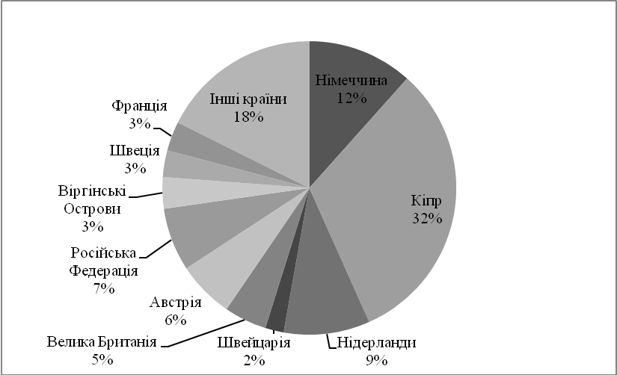

*Рис. 2.1 Розподіл прямих інвестицій в Україну за країнами-інвесторами у 2012 р., %*

Як бачимо з рис. 2.2, обсяг вкладених прямих іноземних інвестицій в Україну на кінець 2012 р., порівняно з початком року збільшився з таких країн, як Кіпр та Вiрґiнськi Острови, та зменшився з Німеччини, Нідерландів, Російської Федерації, Австрії і Великої Британії.

Протягом останніх років обсяг прямих іноземних інвестицій в Україну у розрахунку на душу населення залишається на досить низькому рівні – близько 1000 дол. США (рис. 2.3), тоді як у Чехії – 7418 дол. США, Болгарії – 6226 дол. США, Казахстані – 3706 дол. США, Польщі – 3155 дол. США, Румунії – 2350 дол. США [2].

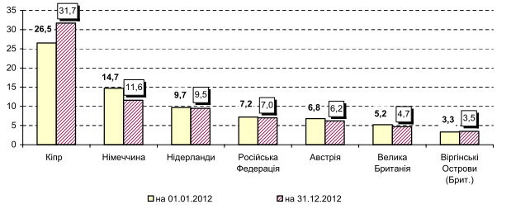

*Рис. 2.2 Розподіл прямих інвестицій в Україну за основними країнами-інвесторами, у % до загального обсягу [1]*

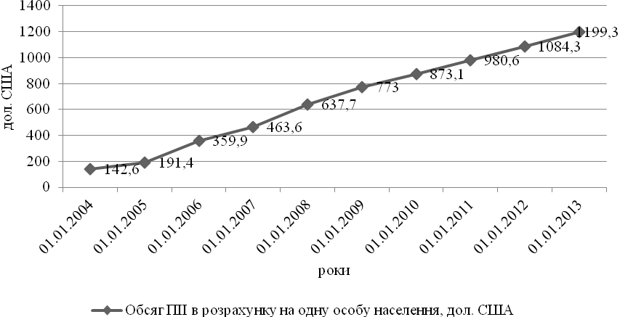

*Рис. 2.3 Обсяг прямих іноземних інвестицій в Україні, у розрахунку на одну особу населення, дол. США*

Варто відмітити, що в останні роки спостерігається непропорційний розподіл обсягів залучення інвестицій у регіони України (рис. 2.4). До восьми регіонів: Дніпропетровської, Донецької, Харківської, Київської, Львівської, Одеської, Запорізької областей, Автономної Республіки Крим та до м. Київ надходить найбільше інвестицій – близька 88 % усіх залучених прямих іноземних інвестицій. Це саме ті регіони, які на сьогодні є економічно розвинутими та найбільш привабливими для іноземних інвесторів. Таке спрямування прямих іноземних інвестицій та капітальних інвестицій у регіональному розрізі не сприяє рівномірному соціально-економічному розвитку регіонів та посилює подальше збільшення розриву у їх розвитку.



*Рис. 2.4 Розподіл залучених прямих іноземних інвестицій за основними регіонами-рецепієнтами інвестицій України,*

*у % до загального обсягу [1]*

Аналізуючи ПІІ за видами діяльності (рис. 2.5), слід зазначити, що інвестиції спрямовуються у вже розвинені сфери економічної діяльності. Так, на підприємствах промисловості зосереджено 17166,7 млн. дол. США прямих іноземних інвестицій, що становить 31,5 % їх загального обсягу, у т.ч. на підприємствах переробної промисловості – 14078,7 млн. дол. США (82 % іноземних інвестицій, вкладених у промисловість), добувної – 1548,4 млн. дол. США (9 %), у виробництво та розподілення електроенергії, газу та води – 1539,7 млн. дол. США (9 %). У підприємства металургійного виробництва внесено 6157,0 млн. дол. США прямих інвестицій, у підприємства з виробництва харчових продуктів, напоїв і тютюнових виробів – 3039,9 млн. дол. США, у підприємства хімічної та нафтохімічної промисловості – 1325,8 млн. дол. США, у підприємства машинобудування – 1154,7 млн. дол. США, у підприємства з виробництва іншої неметалевої мінеральної продукції – 1053,9 млн. дол. США. Водночас, для іноземних інвесторів привабливішими є види діяльності з більш високим рівнем рентабельності. Так за 2012 р. у фінансових установах акумульовано 16105,6 млн. дол. США (29,6 % загального обсягу) прямих інвестицій, в організаціях, що здійснюють операції з нерухомим майном, оренду, інжиніринг та надання послуг підприємцям – 9058,5 млн. дол. США (16,6%), у підприємствах торгівлі, ремонту автомобілів, побутових виробів та предметів особистого вжитку – 6003,0 млн. дол. США (11,0 %) (додаток А) [1].

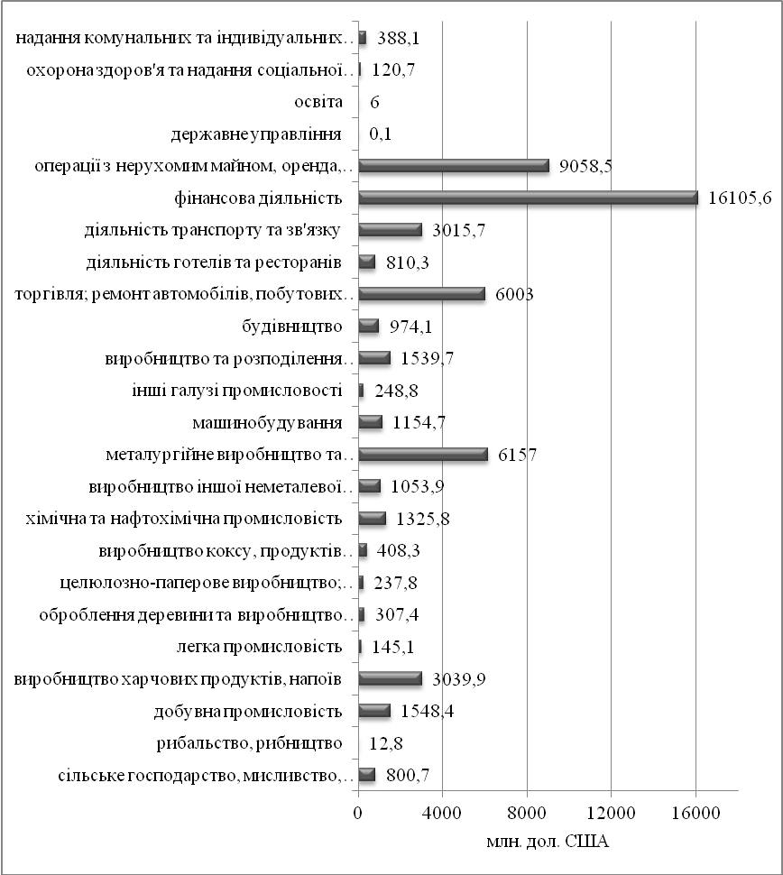

*Рис. 2.5 Прямі іноземні інвестиції в Україні за видами економічної діяльності станом на кінець 2012 р., млн. дол. США*

На нашу думку, одним із найважливіших завдань ефективного розвитку економіки України є відновлення стратегічної ролі промисловості у стимулюванні економічного зростання та підвищенні конкурентоспроможності економіки. В умовах недостатності внутрішніх ресурсів комплексна модернізація промисловості України можлива лише за умов ефективного залучення іноземних інвестицій та технологій [6].

У цьому контексті варто детальніше проаналізувати сучасні тенденції прямого іноземного інвестування та дослідити проблеми надходження й розподілу інвестицій у промисловому секторі України.

Розглянемо динаміку прямих іноземних інвестицій як важливого джерела фінансування промисловості. Протягом останніх років притік ПІІ у промисловість України залишається незначним (рис. 2.6), що зумовлено як зниженням інвестиційної активності у світі, так і несприятливим інвестиційним кліматом в Україні.

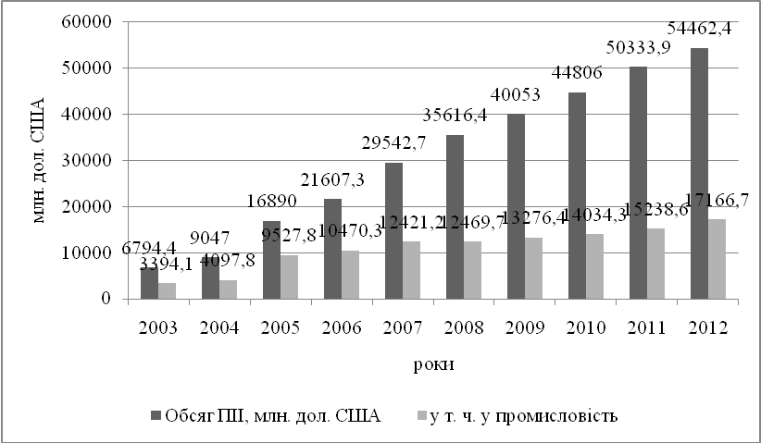

*Рис. 2.6 Динаміка прямих іноземних інвестицій у промисловість України, млн. дол. США*

Частка прямих іноземних інвестицій у промисловість у загальній структурі ПІІ за 2003 – 2012 рр. знизилась із 49,9 % до 31,5 % (табл. 2.2). Як уже зазначалося, для іноземних інвесторів привабливішими були види економічної діяльності з більш високим рівнем рентабельності та швидким обігом капіталу: фінансова діяльність, операції з нерухомим майном, оренда, інжиніринг та надання послуг підприємцям, а також торгівля, ремонт автомобілів, побутових виробів та предметів особистого вжитку. Однак, слід констатувати той факт, що у 2012 р. частка прямих іноземних інвестицій у промисловість у загальній структурі ПІІ зросла по відношенню до аналогічного періоду 2011 р. на 5,4 %.

*Таблиця 2.2*

Прямі іноземні інвестиції в економіку України, млн. дол. США

|  |  |  |  |  |  |  |  |  |  |  |
| --- | --- | --- | --- | --- | --- | --- | --- | --- | --- | --- |
| Показник | Роки | | | | | | | | | |
| 2004 | 2005 | 2006 | 2007 | 2008 | 2009 | 2010 | 2011 | 2012 | 2013 |
| Усього ПІІ | 6794 | 9047 | 16890 | 21607 | 29543 | 35616 | 40053 | 44806 | 50334 | 54462 |
| у т. ч. у промисло-вість | 3394  (49,9%) | 4098  (45,3%) | 9528  (56,4%) | 10470  (48,5%) | 12421  (42,0%) | 12470  (35,0%) | 13276  (33,1%) | 14034  (31,3%) | 15030  (29,9%) | 17167  (31,5%) |

Секторальна структура ПІІ (рис. 2.7) свідчить про негативну тенденцію скорочення частки інвестування у переробну промисловість – з 89,8 % на початок 2010 р. до 82,0 % на початок 2013 р. (додаток Б), не дивлячись на те, що сума ПІІ з кожним роком збільшувалась (станом на 01.01.2010 р. обсяг ПІІ становив 11916,5 млн. дол. США, а на 01.01.2013 р. – 14078,7 млн. дол. США).

Обсяги іноземного інвестування у добувну промисловість у грошовому виразі стабільно зростають: на початок 2004 р. їх обсяг становив 184,7 млн. дол. США, а на початок 2013 р. – 1548,4 7 млн. дол. США, хоча у 2009 р. частка інвестування у добувну промисловість скоротилася на 8,1 % порівняно з 2008 р., що пов’язано із світовою фінансовою кризою.



*Рис. 2.7 Структура ПІІ за видами промисловості, % [1]*

Частка іноземних капіталовкладень у сировинні галузі з низькою доданою вартістю значно перевищує частку інвестицій у галузі з високою доданою вартістю, зокрема машинобудування. Як і протягом попередніх років, у 2012 р. найвагомішою в структурі ПІІ в промисловий сектор є частка інвестицій у металургійне виробництво (35,9 %), підприємства з виробництва харчових продуктів, напоїв та тютюнових виробів (17,7 %), добувну промисловість (9,0 %), виробництво та розподілення електроенергії, газу та води (9,0 %), хімічну та нафтохімічну промисловість (7,7 %).

Легка промисловість залишається непривабливою для іноземних інвесторів через неконкурентоспроможність на зовнішньому ринку та низький попит на її продукцію на внутрішньому ринку. Частка легкої промисловості у структурі ПІІ промислового сектору (рис. 2.8), починаючи з 2009 р., постійно зменшується, і на початок 2013 р. становить лише 0,8%.



*Рис. 2.8 Структура ПІІ за видами переробної промисловості, %*

Стабільно зростають обсяги ПІІ у підприємства з оброблення деревини та виробництво виробів з деревини – на початок 2004 р. їх обсяг становив 99,8 млн. дол. США, а на початок 2013 р. – 307,4 млн. дол. США. Однак, їх частка у загальній структурі ПІІ в промисловість залишається низькою – 2 % на початок 2012 р. та 1,8 % на 01.01.2013 р.

Обсяги іноземного інвестування у підприємства з целюлозно-паперового виробництва та видавничої діяльності також залишаються стабільно низькими протягом багатьох років. Їх частка у структурі ПІІ балансує на рівні 1 – 2%, проявляючи тенденцію до подальшого зниження.

Частка іноземних капіталовкладень у виробництво коксу та продуктів нафтоперероблення останнім часом стрімко падає: з 3,4 % на початок 2010 р. до 2,4 % на 1 січня 2013 р.

Питома вага ПІІ в хімічну та нафтохімічну промисловість зменшилась за 2011 – 2012 рр. з 9,7 % до 7,7 %, що свідчить про недостатнє фінансування однієї з пріоритетних галузей України.

Стабільно високу частку ПІІ у промислові підприємства складають інвестиції у металургійне виробництво, що пов’язано з його орієнтацією на експорт і високим рівнем доходності. Однак, частка ПІІ у металургійне виробництво поступово зменшується: якщо на початок 2011 р. вона складала 42,4 % від загального обсягу ПІІ, то на 01.01.2013 р. – лише 35,9%.

Стратегічно важливим для України є розвиток машинобудування. Темпи розвитку цієї галузі мають перевищувати загальні темпи зростання промислового виробництва, створюючи умови для структурно-інноваційної перебудови й технічного переснащення всіх галузей економіки. Обсяг іноземних інвестицій у підприємства машинобудування, попри незначне зростання у грошовому вимірі, залишається вкрай низьким. Питома вага ПІІ в підприємства машинобудування також залишається низькою – на рівні 7 %.

Наявні проблеми надходження й розподілу інвестицій у промисловому секторі України полягають у структурних диспропорціях (технологічних, галузевих, регіональних, щодо джерел інвестування), що загрожують поглибленням дисбалансів товарних і фінансових ринків, консервацією неефективної структури виробництва, монополізацією окремих стратегічно важливих або соціально значущих галузей економіки, нераціональним використанням сировинно-ресурсної бази та виробничих потужностей. Розглянемо основні причини недостатнього іноземного інвестування у промисловість.

По-перше, ігнорування протягом тривалого часу на державному рівні проблем інвестиційної діяльності, насамперед інвестування в реальний сектор економіки. Ринкові перетворення першої половини 90-х рр. не супроводжувались адекватною інвестиційною підтримкою, що спричило обвальне падіння виробництва та інвестицій. Як наслідок – хронічний дефіцит інвестицій протягом багатьох років призвів до фізичного і морального спрацювання обладнання, його вибуття, а відповідно й до зниження випуску продукції, падіння її конкурентоспроможності та дискваліфікації працюючих на технологічно відсталому обладнанні.

По-друге, суттєве уповільнення міжнародних інвестиційних процесів у зв’язку з економічною кризою: річний приплив ПІІ у світі у 2009 р. скоротився на 37 %, порівняно з 2008 р. Перспективи України щодо відновлення зовнішнього фінансування покращилися після підписання угоди з МВФ про надання їй кредиту, що спричинило підняття кредитних рейтингів країни у провідних міжнародних рейтингових агентств Fitch та Standard&Poors. Однак, за даними МВФ, кредитний портфель України від міжнародних організацій є найбільшим серед країн Східної Європи, і у майбутньому країна може стикнутися з проблемою обслуговування зовнішніх боргів, що негативно позначиться на інвестиційній привабливості країни [7].

Низьким є рівень кредитування промислового виробництва з боку міжнародних фінансових організацій. Діючі проектні портфелі Світового банку та ЄБРР зосереджені, в основному, у сферах транспорту, енергетики та енергоощадності. Кредит загальним обсягом 3,4 млрд. дол. США, що Україна отримує від МВФ у рамках кредитної лінії «Stand by», спрямовано на підтримку курсу національної валюти, міжнародних резервів держави та активних позицій платіжного балансу [4].

По-третє, несприятливий інвестиційний і бізнес-клімат, що відображається у рейтингах міжнародних організацій, на які орієнтуються найвпливовіші інвестори з усього світу. Так, за сприятливістю умов ведення бізнесу і перспектив розвитку економіки Україна зазвичай займає місця наприкінці списку, серед країн Африки і Азії. При цьому поступається більшості країн СНД. Основними чинниками низьких рейтингів визначені недосконале законодавство, великий податковий тягар, непрозорість приватизаційних процесів з небажанням залучати до них іноземних інвесторів. За підсумками рейтингу Світового банку «Ведення бізнесу 2013» Україна займає 137 місце із 185 країн [1].

По-четверте, високий рівень інфляції. Інфляційні очікування відлякують потенційних інвесторів, загрожуючи знеціненням їх доходів від інвестування. При цьому, якщо у країнах СНД під час фінансової кризи падіння промислового виробництва супроводжувалося незначною інфляцією або навіть падінням цін на товари, то в Україні спостерігалося суттєве зростання цін виробників та інфляція, що було наслідком намагання підприємств зберегти свою рентабельність.

По-п’яте, високий рівень тінізації економіки як реакція бізнесу на неефективну податкову політику та недостатню бюджетну підтримку реального сектору. За даними Міністерства економічного розвитку та торгівлі України, рівень тіньової економіки виходить за межі порогового значення (не більше 30 % ВВП) – у 2012 р. він досяг 34 % [4]. За оцінками експертів цей рівень значно більший.

По-шосте, неефективна система споживання природних ресурсів, велика енергоємність економіки України, що робить продукцію української промисловості значно дорожчою порівняно з багатьма імпортними аналогами та не дозволяє підприємствам вивільняти з обороту кошти для інвестування в розвиток виробництва та впровадження інновацій.

Аналізуючи міжнародну інвестиційну діяльність України, варто зазначити, що обсяг прямих інвестицій з України в економіку країн світу на 31.12.2012 р. становив 6481,9 млн. дол. США, у т. ч. у країни ЄС – 6046,0 млн. дол. США (93,3 % загального обсягу), у країни СНД – 340,6 млн. дол. США (4,1 % загального обсягу), в інші країни світу – 98,5 млн. дол. США (5,2 % загального обсягу) [1].

Прямі інвестиції з України у 2012 р. здійснено до 49 країн світу, переважна їхня частка спрямована до Кіпру (89,6 %), що показано на рис. 2.9 [1].

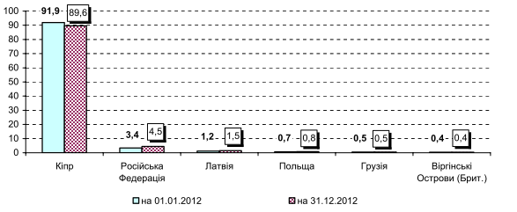

*Рис. 2.9 Розподіл прямих інвестицій з України за основними країнами інвестування, у % до загального обсягу*

Як бачимо з табл. 2.3, обсяги інвестицій, укладених в економіки країн світу з Полтавської області, на кінець 2012 р. становили 2,3 млн. дол. США [1].

*Таблиця 2. 3*

Прямі іноземні інвестиції з регіонів України в економіці країн світу

|  |  |
| --- | --- |
| Регіони України | Обсяги інвестицій на кінець  2012 р., усього, млн. дол. США |
| Україна | 6481,9 |
| АРК | 2,2 |
| Дніпропетровська область | 191,2 |
| Донецька область | 5426,3 |
| Запорізька область | 46,1 |
| Київська область | 7,0 |
| Луганська область | 11,1 |
| Львівська область | 27,4 |
| Одеська область | 53,9 |
| Полтавська область | 2,3 |
| Сумська область | 2,7 |
| Харківська область | 12,9 |
| м. Київ | 671,1 |

**2.2 Оцінювання інвестиційної привабливості Полтавського регіону**

У вітчизняній та зарубіжній практиці застосовуються різноманітні способи (методи, прийоми) оцінювання інвестиційної привабливості регіону з метою оптимізації інвестиційних вкладень. Одним із таких методів, що характеризується комплексністю, а отже, є найбільш прийнятним у цьому аспекті, є SWOT-аналіз. SWOT-аналіз регіону – це вивчення слабких і сильних сторін окремих елементів регіону, а також оцінка потенційних можливостей підсилення слабких і максимального використання сильних сторін. Крім того, цей вид аналізу передбачає виявлення загроз для розвитку регіону, які є і які можуть виникнути в перспективі. SWOT-аналіз інвестиційного клімату Полтавської області наведено у таблиці 2.4 [5].

*Таблиця 2.4*

SWOT-аналіз інвестиційного клімату Полтавської області

|  |  |  |
| --- | --- | --- |
| Фактор | Сильні сторони (переваги) | Слабкі сторони (недоліки) |
| 1 | 2 | 3 |
| 1. Географічне положення | 1. Зручне географічне становище в центрі України.  2. Привабливе природне середовище.  3. Комунікаційна доступність. | 1. Віддаленість від міжнародних шляхів сполучення. |
| 2. Населення, ринок праці | 1. Надлишок трудових ресурсів.  2. Наявність кваліфікованих кадрів в традиційних галузях промисловості.  3. Відносно дешева робоча сила.  4. Розвинена система перепідготовки кадрів. | 1. Складна демографічна ситуація (від’ємний приріст, мала народжуваність, незадовільний стан здоров’я).  2. Відтік кваліфікованих кадрів.  3. Низький рівень заробітної плати.  4. Невідповідність професійного рівня трудових ресурсів потребам економіки.  5. Заборгованість із заробітної плати. |

Продовження табл. 2.4

|  |  |  |
| --- | --- | --- |
| 1 | 2 | 3 |
| 3. Природні ресурси | 1. Значна частка родючих ґрунтів та їх екологічна чистота.  2. Запаси нафти, газу і залізної руди.  3. Наявність сировинної бази будівельної індустрії.  4. Великі запаси водних ресурсів.  5. Високий рекреаційний потенціал.  6. Наявність заповідних територій. | 1. Виснаження основних родовищ нафти і газу.  2. Недостатні капіталовкладення в розвідку корисних копалин, зокрема нафтогазорозвідку.  3. Недостатнє використання рекреаційного потенціалу.  4. Ерозія ґрунтів.  5. Екологічні проблеми щодо забезпечення питною водою Кременчуцького району. |
| 4. Промисловість, будівництво | 1. Наявність потужних промислових підприємств, здатних виробляти конкурентоспроможну продукцію.  2. Технологічний досвід випуску продукції.  3. Наявність значної частки недержавних підприємств.  4. Розвинений будівельний комплекс.  5. Наявність родовищ вуглеводнів залізної руди, місцевих будівельних матеріалів. | 1. Високий рівень зношеності основних фондів.  2. Недостатність обігових коштів.  3. Низька завантаженість виробничих потужностей.  4. Висока матеріало- та енергомісткість продукції.  5. Низька інноваційна активність підприємств.  6. Недостатня кількість підприємств, сертифікованих за міжнародними стандартами.  7. Низький рівень корпоративної культури управління. |

Продовження табл. 2.4

|  |  |  |
| --- | --- | --- |
| 1 | 2 | 3 |
| 5. Сільське господарство і переробка сільгосппродукції | 1. Значна кількість родючих ґрунтів.  2. Багатопрофільний сільськогосподарський комплекс.  3. Повернення права власності на землю селянам.  4. Активність фермерських господарств.  5. Робота за концепцією екологічного землеробства та випуску екологічно чистих продуктів харчування. | 1. Низька ефективність сільського господарства.  2. Дефіцит обігових коштів.  3. Недостатнє впровадження інтенсивних та біотехнологій.  4. Висока ступінь залежності молокопереробних та м’ясопереробних підприємств від кон’юнктури ринків СНД.  5. Відсутність сучасних підприємств з випуску комбікормів та великотоварних підприємств з випуску м’яса. |
| 6. Туризм, культурно-історичний рекреаційний потенціал | 1. Високі рекреаційні можливості.  2. Унікальні пам’ятки природи, історико-культурні пам’ятки.  3. Активізація зеленого туризму. | 1. Недостатнє використання рекреаційних ресурсів.  2. Відсутність сучасної інфраструктури туризму. |
| 7. Транспорт, інженерна інфраструктура, науково-технічний потенціал | 1. Розвинена мережа шляхів сполучення.  2. Розгалужена мережа газопроводів.  3. Достатнє забезпечення міського населення комунальними послугами.  4. Наявність аеропорту.  5. Значне покриття території мобільним зв’язком різних операторів. | 1. Недостатній інформаційний сервіс.  2. Неефективний і проблемний житлово-комунальний сектор з високим ступенем енергоспоживання.  3. Нерозвинена комунальна сфера в сільській місцевості.  4. Малі інвестиції в науку. |

Продовження табл. 2.4

|  |  |  |
| --- | --- | --- |
| 1 | 2 | 3 |
|  | 6. Сильний науковий потенціал області. | 5. Неефективне використання наукового потенціалу в економіці. |
| 8. Екологія | 1. Значна кількість заповідних територій, які охороняються.  2. Велика частка екологічно чистих територій. | 1. Значна кількість викидів підприємств і транспорту.  2. Територіальні нерівномірність техногенного навантаження.  3. Недостатня кількість природоохоронних заходів в промисловості. |
| 9. Ринкова інфраструктура, підприємництво | 1. Активність приватного сектора, бажання займатися приватною справою.  2. Наявність бізнес-центрів, за допомогою який здійснюється навчально-консультаційна діяльність.  3. Інтенсивне зростання суб’єктів малого підприємництва.  4. Висока активність страхових компаній, інвестиційних, пенсійних фондів.  5. Наявність на території області достатньої кількості професійних учасників фондового ринку (торговців цінними паперами), які мають змогу забезпечити обіг цінних паперів та облік прав власності. | 1. Недостатній розвиток інфраструктури малого підприємництва.  2. Мала кількість інноваційних структур.  3. Недостатня кількість інвестицій, дешевих кредитних ресурсів.  4. Низька ліквідність, ефективність та прозорість ринку цінних паперів. |

Як видно з проведеного аналізу, інвестиційний клімат Полтавського регіону має слабкі сторони, які необхідно максимально нівелювати та сильні сторони – переваги, котрі доцільно найповніше використовувати. В таблиці 2.5 подано можливості і загрози розвитку інвестиційного клімату Полтавської області [5].

*Таблиця 2.5*

Характеристика можливостей та загроз для розвитку інвестиційного клімату Полтавського регіону

|  |  |
| --- | --- |
| Можливості | Загрози (обмеження) |
| 1 | 2 |
| 1. Розвиток підприємництва.  2. Збільшення інвестицій в усі галузі економіки.  3. Посилення інноваційності економіки.  4. Можливість створення регіональних кластерів.  5. Формування регіональних брендів.  6. Посилення позицій на внутрішньому ринку, зокрема переробної промисловості.  7. Нова продукція і розширення асортименту.  8. Збільшення глибини переробки сільгоспсировини.  9. Розвиток альтернативних та відновлювальних джерел енергії.  10. Розвиток виробництва біо- продукції.  11. Розвиток курортно-рекреаційних зон та туризму через створення сучасних туристичних продуктів.  12. Реформування житлово-комунального господарства.  13. Подальший розвиток народних промислів.  14. Створення культурно туристичних закладів.  15. Покращання природного довкілля.  16. Поглиблення зв’язків науки і виробництва.  17. Створення системи передачі (трансферу) технологій та використання вузівських розробок у виробництві.  18. Покращення якості життя. | 1. Нестабільність, зміна законодавчої та нормативно-правової бази.  2. Погіршення демографічної ситуації.  3. Збільшення імпорту сільгосппродукції та продуктів харчування внаслідок створення зони вільної торгівлі з ЄС.  4. Нерозуміння необхідності отримання конкурентних переваг.  5. Наявність тіньового сектору економіки.  6. Зниження платоспроможності споживачів продукції місцевих підприємств.  7. Порушення екологічної рівноваги при надмірному техногенному навантаженні.  8. Фінансова і цінова нестабільність, інфляційні процеси.  9. Конкуренція з боку товаровиробників інших регіонів та країн.  10. Перешкоди на традиційних ринках збуту продукції промисловості та АПК (технічні бар’єри).  11. Поглиблення технологічного відставання в промисловості.  12. Обмеженість сільгоспресурсів, зниження продуктивності сільського господарства.  13. Природні катаклізми. |

Підсумовуючи вищенаведену характеристику області, можна виділити такі найбільш важливі її конкурентні переваги щодо залучення інвестицій [5]:

1. Полтавщина займає вигідне географічне розташування, що є сприятливою передумовою для розвитку виробництва та надання транспортних послуг;
2. стратегічне значення для регіонів мають родовища та запаси вуглеводнів і залізної руди;
3. з урахуванням наявних ресурсів в області потенціал розвитку мають наступні галузі матеріального виробництва: сільське господарство, харчова та переробна промисловість, видобування та переробка вуглеводнів, житлово-комунальна сфера, видобування й збагачення залізної руди; область має значний машинобудівний потенціал, тому розвиток повинні отримати окремі підгалузі й виробництва цієї галузі з урахуванням попиту і стратегічного їх значення.

Полтавська область виділяється серед інших регіонів України своєю культурною та історичною спадщиною, природно-рекреаційними ресурсами. Ці обставини забезпечують можливість пріоритетного розвитку туризму та курортно-оздоровчого господарства.

Проведений SWOT-аналіз дає можливість визначити пріоритетні напрями залучення інвестицій, реалізація яких має забезпечити сталий розвиток економіки Полтавщини [5]:

1. технічне переозброєння діючих промислових виробництв, впровадження ресурсоощадних технологій, освоєння конкурентоспроможної продукції; створення нових конкурентоспроможних виробництв, які в середньостроковій перспективі визначатимуть соціально-економічний розвиток міст, районів та області в цілому;
2. підвищення енергонасиченості сільськогосподарського виробництва, впровадження інтенсивних технологій, вирощування та переробка екологічно чистої продукції;
3. розвиток туристично-рекреаційної інфраструктури, активізація зеленого туризму;
4. екологізація виробництва;
5. розвиток інженерно-транспортної інфраструктури регіону, житлово-комунального господарства;
6. підвищення інноваційності економіки та ефективності використання науково-технічного потенціалу області;
7. підготовка органами місцевого самоврядування земельних ділянок під промислову забудову.

Ефективний розвиток співробітництва в зазначених сферах є не можливим без доведення як до представників ділових кіл, так і широкого кола світової громадськості, інформації щодо соціально-економічних здобутків Полтавської області на шляху ринкової трансформації господарства, даних про експортний потенціал та інформації щодо інвестиційно-прибуткових проектів.

Основними мотивами, що повинні стимулювати збільшення обсягів залучених в економіку регіону іноземних інвестицій, є наступні [5]:

1. підвищення технологічного рівня виробництвав межах регіону;
2. розвиток держави загалом:заможна і розвинена держава, до якої йдуть іноземні інвестори, збільшуючи її значення у світі та привносячи у вітчизняний ґрунт передові традиції й культуру бізнесу, дозволяє громадянам почуватися впевненіше. І, навпаки, усвідомлення недостатньої розвиненості своєї країни, постійні звинувачення у корупції, несприятливому інвестиційному кліматі, економічних зловживаннях загострюють відчуття меншовартості, викликають почуття безвихідності та безперспективності, приреченості на невдачі та недолю не лише для сучасного, але і для прийдешніх поколінь;
3. зиски майбутніх періодів:збільшення обсягів іноземних інвестицій сьогодні – це мультипліковані доходи населення у майбутньому. Сприяючи їх залученню зараз, можна у перспективі розраховувати на вищий рівень зарплати, соціальних гарантій, здешевлення тих чи інших видів продукції, а відтак, і на економію сімейного бюджету, більшу доступність і якість медичних та освітніх послуг тощо.

На особливу увагу у цьому контексті заслуговує роль місцевої влади. Саме від уміння її працівників налагоджувати взаємодію з закордонними партнерами, потенційними інвесторами, не допускати виникнення конфліктних ситуацій і залежить рівень мотивації останніх у вкладенні фінансових ресурсів в економіку регіону.

У цьому контексті необхідно виділити заходи щодо заохочування та підтримки потенційних інвесторів. Враховуючи всю специфіку та складність прийняття іноземним інвестором рішення про вкладення капіталу за кордоном, особливо в такі ризиковані ринки, яким залишається український, є необхідність в подальшій активній і цілеспрямованій роботі з цими інвесторами, формуванні позитивного іміджу економіки в цілому та її регіонів, зокрема. Усунення бар’єрів законодавчого характеру – завдання під силу лише центральним органам влади. Але крім цього є проблеми, впоратись з якими реально на регіональному рівні. Наприклад, основну частину (за деякими оцінками до 80 %) іноземних інвестицій в економіку східноєвропейських держав було залучено за ініціативою і безпосереднім сприянням територіальних органів державної влади та місцевого самоврядування.

Роль представників органів виконавчої влади та місцевого самоврядування у процесі залучення іноземних інвестицій полягає в наступному.

Заохочувальна підтримка – це низка заходів, спрямованих на доведення до потенційного інвестора інформації про інвестиційні можливості певної території (області, району, міста), його конкурентні переваги.

Принципова підтримка – потрібна інвесторам, котрі прийняли рішення інвестувати в економіку регіону, але не впевнені у сприятливому ставленні з боку органів місцевої влади, об’єктивності контролюючих служб тощо. Вона особливо важлива, адже не зовсім сприятливий імідж на міжнародній арені викликає численні сумніви та упереджене ставлення іноземних інвесторів. Така підтримка може полягати в особистих зустрічах керівників органів влади з іноземцями, обговоренні спільних проблем, узгодженні позицій щодо реалізації того чи іншого проекту.

Попередня підтримка – застосовується на початковій стадії реалізації інвестиційного проекту, коли інвестор від концептуальних рішень переходить до практичної діяльності з реалізації проекту і стикається з низкою незнайомих йому проблем регуляторного характеру. Така підтримка може полягати у наданні інформаційної та консультативної допомоги.

Процесуальна підтримка – набір заходів і дій, покликаних сприяти успішній реалізації діючого інвестиційного проекту. Полягає у вирішенні поточних проблем, наданні допомоги щодо кращого орієнтування в особливостях нормативно-правової бази держави тощо. Принципове значення такої підтримки полягає у створенні в інвестора твердого переконання, що всі попередні стадії підготовки та започаткування інвестиційного проекту не були лише засобом досягнення економічних інтересів місцевої влади. Вона свідчить про готовність приймаючої сторони розвивати співробітництво на довгостроковій основі і є добрим стимулом для подальшого нарощування інвестицій цим же інвестором або стає сигналом для приходу в економіку регіону інших інвестуючих компаній.

У контексті інвестиційної політики на місцевому рівні імідж регіону, в першу чергу, слід розглядати як ресурс для розвитку. Слід зазначити, що цей ресурс може виявитися набагато вагомішим, аніж, наприклад, поклади природних копалин. Для того, щоб цей ресурс був задіяний, необхідно, щоб регіон виділявся на фоні своїх сусідів і мав необхідні для інвестора «споживчі» характеристики. По суті, це оз­начає створення комплексної маркетингової програмидля популяризації інвестиційних можливостей території. Для ефективної регіональної політики в сфері інвестування необхідно наступне:

1. наявність ринку вільного капіталу, який готовий узяти на себе додаткові інвестиційні ризики. В регіоні для малого та середнього бізнесу джерелами такого капіталу можуть стати фонди (недержавні пенсійні, венчурні, фонди по обслуговуванню будівництва та управлінню нерухомістю та інші);
2. наявність в області компаній, що демонструють спроможність до швидкого зростання, яким потрібна допомога в підготовці бізнес-планів, проектів, консолідація регіонального бізнесу;
3. наявність сприятливого середовища, сформованого місцевими органами влади, для забезпечення умов ефективної взаємодії регіонального бізнесу та інвесторів, які матимуть можливість не тільки входження в компанії, а й вихід по закінченню інвестування [5].

Залежно від вибору пріоритету для залучення іноземних інвестицій створюється цілеспрямована система пропагування можливостей регіону. Вона включає як комплекс заходів регулятивно-стимулюючого характеру (наприклад, надання режиму максимального інформаційного сприяння, спрощених процедур реєстрації або навіть окремих фіскальних преференцій), так і цільову роботу з інвесторами відповідної категорії щодо реалізації їхніх проектів, а також пропаганду та рекламу регіону через канали розповсюдження комерційної інформації:

1. Інформаційні кампанії. Важливим напрямом реалізації інвестиційного потенціалу території Полтавської області є цілеспрямована інформаційна робота. Вона включає в себе декілька різних напрямів. По-перше,це робота органів виконавчої влади та органів місцевого самоврядування з поширення позитивної інформації про регіон та його інвестиційні можливості на різних міжнародних зустрічах, ділових переговорах, семінарах, конференціях тощо. По-друге,варто виділити таку форму роботи з потенційними іноземними інвесторами, як виставки та ярмарки. По-третє,інформування щодо інвестиційних можливостей регіону необхідно проводити на основі використання існуючих засобів масової інформації. Насамперед варто виділити роботу в міжнародній інформаційній мережі Інтернет, де можна вдало розмістити найбільш актуальну інформацію про інвестиційні можливості регіону. По-четверте,це співпраця з торгово-економічними місіями у складі Посольств України за кордоном. Кожна з таких місій покликана сприяти налагодженню ефективних зв’язків українських підприємств з іноземними партнерами. По-п’яте,використання потенціалу недержавних організацій та наукових установ.
2. Формування громадської підтримки.У цьому контексті важливим є розуміння місцевих бізнесових кіл щодо необхідності приходу іноземних інвестицій в економіку регіону, усвідомлення свого місця у цих процесах, а також тих переваг, які вони отримають у разі реалізації конкретних інвестиційних проектів.З метою забезпечення громадської підтримки інвестиційної політики регіону окрему увагу слід приділяти рівню поінформованості мешканців, що повинна досягатись шляхом:

* проведення міжнародних форумів із залученням керівників об’єднань підприємців, консалтингових фірм, місцевих лідерів політичних партій, громадських організацій;
* проведення громадських слухань з питань залучення іноземних інвестицій. Такі слухання дозволяють працівникам органів державного управління та місцевого самоврядування відкрито обмінюватись думками з науковцями, підприємцями, діючими інвесторами, громадськими лідерами;
* організації інвестиційних ярмарок із запрошенням потенційних інвесторів з-за кордону та презентацією інвестиційних потреб і можливостей регіону. Всі перераховані важелі повинні діяти узгоджено та збалансовано в структурі єдиної системи маркетингових зусиль регіону.

1. Реклама інвестиційних можливостей. Маркетингова стратегія передбачає формування і втілення в життя певних напрямів зовнішньоекономічної політики, спроможних сприяти ширшому залученню іноземних інвестицій. Тому особлива увага з погляду максимальної реалізації інвестиційного потенціалу Полтавської області повинна надаватися відповідним технікам роботи з інвесторами та практичним засобам реалізації маркетингової стратегії регіону. Найбільш ефективними з них є:

* проведення кампаній по зв’язках із громадськістю;
* розповсюдження рекламної інформації;
* робота на міжнародних виставках;
* організація презентацій;
* використання інструментів ділового спілкування.

Зв’язки із громадськістю.З погляду інвестиційного іміджу території, використання зв’язків із громадськістю означає формування в очах потенційних інвесторів уявлення про її сприятливий образ. Таке уявлення може базуватись, насамперед, на довірі, а тому головним завданням підготовки та проведення таких кампаній є виникнення довірливого відношення іноземних інвесторів до українських партнерів. Принциповим моментом є визначення центральної ідеї такої кампанії, або того образу, який уособлюватиме інтерес іноземних інвесторів до певної території. Ця ідея лежить в основі формування ключового пропагандистського гасла. Для Полтавської області таким ефективним гаслом, яке протягом останніх двох років ідентифікується з регіоном є: «Полтавщина. Екологічний стандарт України».

Міжнародні виставки. Участь області у міжнародній виставці (особливо такій, що відноситься до числа престижних, наприклад Ганноверській чи Познанській) є одним із ключових елементів освоєння зовнішніх інвестиційних ринків. Такі виставки дозволяють одночасно здійснювати огляд сучасного стану певної галузі та демонструвати власні можливості у цій сфері. Окрім наочного представлення своїх можливостей виставки і форуми дають можливість особистого контакту із зацікавленими сторонами.

Презентації. Презентація – це складний процес подачі концентрованої інформації для певної аудиторії, з ознайомчою чи заохочувальною метою. Підготовка кожної презентації потребує значного часу, зосередженості, викори­стання сучасних технічних і демонстраційних засобів. Ефективність ділових презентацій залежить від інтенсивності подачі матеріалу та масштабності використання репрезентативних каналів.

Ділове спілкування. Робота з залучення іноземних інвестицій, навіть в разі використання найбільш досконалих рекламних технологій, обов’язково передбачає входження у безпосереднє спілкування представників влади з інвесторами. Основною формою ділового спілкування з іноземними інвесторами є відповідні переговори.

Використання сучасних засобів ефективного поширення інформації. Сучасна економіка вимагає докладання все більших зусиль до існування регіону в системі міжнародної конкуренції, а формування нової, так званої, електронної економіки змушує суб’єктів ринкового процесу стикатися з небаченими за своєю інтенсивністю інформаційними потоками. Тому важливого значення з точки зору залучення іноземних інвестицій до Полтавської області набуває представлення регіону у всесвітній мережі Інтернет. Кожна велика інвестиція починається саме з малої інформації. Тому сподіватись на участь у сучасних світових економічних процесах, не маючи елементарних засобів для спілкування зі світом, не можна. У роботі по вдосконаленню і супроводу сайту, який спрямований на стимулювання іноземних інвестицій в регіоні додатково мають бути включені наступні розділи: «вільні виробничі площі та земельні ділянки», «найбільші інвестори в регіоні», «проекти, які потребують інвестицій», «економічна статистика», тощо.

Розглядаючи розвиток міжнародного співробітництва слід зазначити, що Полтавщина має чинні, укладені у відповідністю із міжнародним та національним правом угоди з країнами, зазначеними в табл. 2.6 [5].

*Таблиця 2.6*

Перелік міжрегіональних угод, укладених Полтавською областю

|  |  |  |  |
| --- | --- | --- | --- |
| №№ | Регіон | Дата підписання | Назва документу |
|  | Володимирська область РФ | 17.08.1993 р. | Угода про економічне та культурне співробітництво |
|  | Ростовська область РФ | 15.12.1994 р. | Угода про економічне та культурне співробітництво |
|  | Брянська область РФ | 19.01.1995 р. | Угода про економічне та культурне співробітництво |
|  | Новгородська область РФ | 04.07.1995 р. | Угода про економічне та культурне співробітництво |
|  | Оренбурзька область РФ | 24.11.1995 р. | Угода про економічне та культурне співробітництво |
|  | Курганська область РФ | 12.12.1995 р. | Угода про економічне та культурне співробітництво |

Продовження табл. 2.6

|  |  |  |  |
| --- | --- | --- | --- |
|  | Тульська область РФ | 12.12.1995 р. | Угода про економічне та культурне співробітництво |
|  | Ульяновська область РФ | 04.06.1998 р. | Угода про економічне та культурне співробітництво |
|  | Повіт  Бельц  Республіки Молдова | 19.08.1999 р. | Угода про торговельно-економічне та культурне співробітництво між Полтавською областю України та Повітом Бельц Республіки Молдова |
|  | Мцхета-Мтіанетський край Грузії | 04.08.2000 р. | Угода про торговельно-економічне та культурне співробітництво між Полтавською областю України та Мцхета Мтіанетським краєм Грузії |
|  | Нижньогородська область РФ | 24.10.2000 р. | Угода про торговельно-економічне та культурне співробітництво між Полтавською облдержадміністрацією України та Адміністрацією Нижньогородської області РФ” |
|  | Провінція Ено (Королівство Бельгія) | 19.04.2005 р.,  продовжено дію у  2009 р. | Угода про співробітництво між Полтавською областю та Провінцією Ено. |

Ці угоди окреслюють лише загальні рамки співробітництва, визначають напрямки для участі громадських організацій, бізнесових структур, вищих навчальних закладів тощо, які розташовані на території області. З прийняттям Закону України «Про транскордонне співробітництво», відкривається можливість для реалізації на території області спільних проектів в сфері транскордонного (міжнародного) співробітництва. Такі проекти співробітництва розробляються суб’єктами та учасниками транскордонного співробітництва і мають відповідати наступним умовам:

* спрямованості проекту співробітництва на розв’язання конкретних спільних завдань та задоволення інтересів територіальних громад регіонів України та інших держав, що беруть участь у транскордонному співробітництві;
* відповідності цілей проекту співробітництва пріоритетним напрямам розвитку транскордонного співробітництва регіону, на території якого буде здійснюватися проект співробітництва;
* існування угод або домовленостей про транскордонне співробітництво, відповідно до яких буде здійснюватися проект співробітництва;
* можливості часткового фінансування витрат на реалізацію проекту співробітництва за рахунок коштів місцевого бюджету та інших джерел.

У свою чергу, пріоритетні напрямами розвитку транскордонного співробітництва у регіоні визначаються у стратегічних документах розвитку регіону та можуть бути наступними [5]:

1. економічне співробітництво – сприяння розвитку інвестиційної, зовнішньоекономічної, підприємницької діяльності, в тому числі у сфері торгівлі, енергетики, транспорту, туризму тощо;
2. соціальне співробітництво – сприяння забезпеченню зайнятості населення та інше;
3. культурно-освітнє співробітництво – забезпечення обміну спеціалістами; узгодження навчальних програм; організація професійної підготовки та перепідготовки кадрів; співробітництво закладів освіти, науки та культури, проведення спільних заходів гуманітарного спрямування та інше;
4. співробітництво у сфері екології – збереження, відновлення та оздоровлення навколишнього середовища; раціональне використання природних ресурсів; організація природоохоронних зон, природно-заповідних територій; створення спільних систем попередження та ліквідація надзвичайних ситуацій техногенного та природного характеру; взаємодія та співпраця між громадськими організаціями; підвищення екологічної культури населення та інше.

Таким чином, можливість реалізації таких проектів співробітництва сприятиме підвищенню ролі територій у зовнішньоекономічному співробітництві, має стати додатковим ресурсом для розвитку області.

**2.3 Аналіз залучення прямих іноземних інвестицій у Полтавський регіон**

Полтавщина займає досить високі позиції у рейтингу регіонів України по залученню інвестицій в основний капітал та залученню іноземних інвестицій в економіку області. Так, у 2012 р. в економіку Полтавської області іноземними інвесторами вкладено 244,4 млн. дол. США прямих інвестицій. Як видно з рис. 2.10, обсяг унесених з початку інвестування в економіку області ПІІ на 31 грудня 2012 р. становив 942,8 млн. дол. США, що на 34,3 % більше обсягів інвестицій на початок року, та в розрахунку на одну особу населення склав 643,7 доларів. [3].

З країн ЄС надійшло 321,6 млн. дол. США (34,1 % загального обсягу), з країн СНД – 57,9 млн. дол. США (6,1 % загального обсягу), з інших країн світу – 563,3 млн. дол. США (59,8 % загального обсягу) [3].

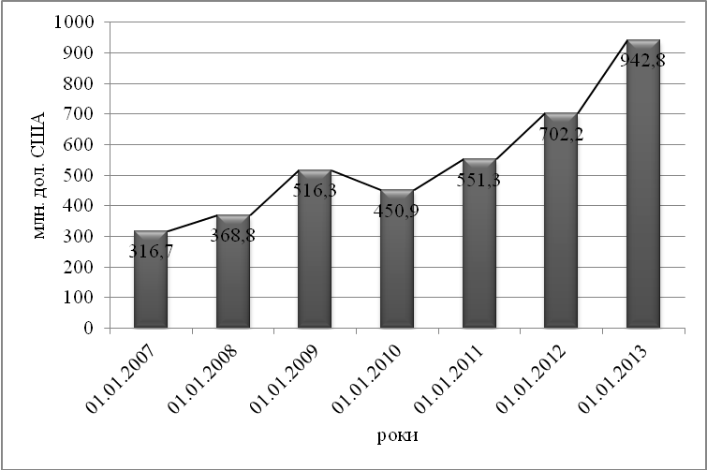

*Рис. 2.10 Динаміка прямих іноземних інвестицій в Полтавський регіон*

Інвестиції в область надійшли із 46 країн світу. Основними країнами-інвесторами є (рис. 2.11):

* Швейцарія – 521,7 млн. дол. США;
* Кіпр – 143,1 млн. дол. США;
* Нідерланди – 108,2 млн. дол. США;
* Велика Британія – 62,7 млн. дол. США;
* Російська Федерація – 46,8 млн. дол. США;
* Панама – 14,8 млн. дол. США;
* Віргінські Острови (Британія) – 12,4 млн. дол. США;
* Азербайджан – 9,8 млн. дол. США [3].

Більшість ПІІ зосереджено на промислових підприємствах (410,8 млн. дол. США, або (43,6 % їх загального обсягу). При цьому, перевага іноземними інвесторами надана підприємствам добувної промисловості, в які внесено 342,3 млн. дол. США, або 36,3 % іноземного капіталу в області. Серед галузей переробної промисловості суттєві обсяги інвестицій вкладено у виробництво харчових продуктів, напоїв та тютюнових виробів – 45,9 млн. дол. США (4,9 %). На підприємствах торгівлі; з ремонту автомобілів, побутових виробів та предметів особистого вжитку акумульовано 86,3 млн. дол. США прямих іноземних інвестицій (9,1 % від загального обсягу в області), що здійснюють операції з нерухомим майном, оренду, інжиніринг та надання послуг підприємцям – 395,1 млн. дол. США (41,9% загального обсягу в області), у фінансових установах – 18,6 млн. дол. США (2% загального обсягу), що показано на рис. 2.12 [3].

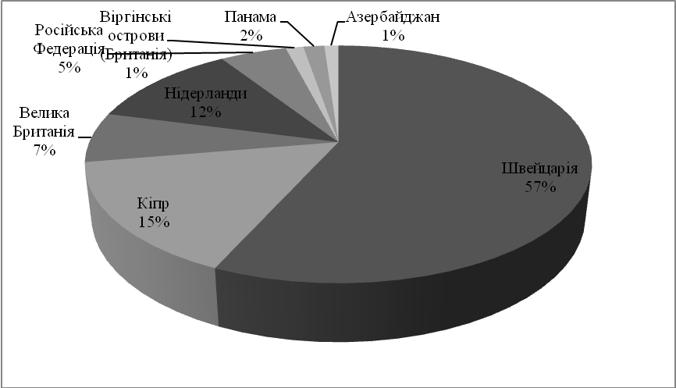

*Рис. 2.11 Основні країни-інвестори Полтавської області*

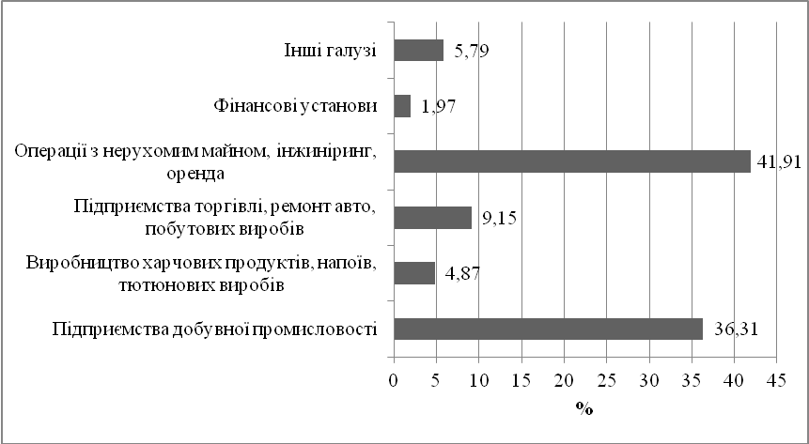

*Рис. 2.12 Галузева структура прямих іноземних інвестицій в Полтавській області*

Отже, інвестиційна діяльність в Полтавському регіоні протягом останніх років характеризується зростанням обсягів капіталовкладень. Разом з тим, масштаби інвестування не задовольняють потреби регіональної економіки. Полтавська область потребує залучення значних інвестиційних ресурсів у модернізацію реального сектору економіки, регіональну інфраструктуру, створення нових високотехнологічних виробництв у пріоритетних галузях господарського комплексу.

**ВИСНОВКИ ДО РОЗДІЛУ 2**

Результати проведеного аналізу засвідчили позитивні тенденції як у сфері залучення прямих іноземних інвестицій з країн світу для фінансування різних видів економічної діяльності України, так і інвестування вітчизняного капіталу в економіку різних країн. Позитивною є також динаміка залучення прямих іноземних інвестицій у Полтавський регіон.

Проаналізувавши сучасні тенденції залучення іноземних інвестицій в Україну, констатуємо такі факти: основними країнами, з яких надходив іноземний капітал, були Кіпр, Німеччина та Нідерланди. Останніми роками спостерігався непропорційний розподіл обсягів залучення ПІІ у регіони: до найбільш економічно розвинутих регіонів, а саме до Дніпропетровської, Донецької, Харківської, Київської областей та до м. Київ, надходив переважний обсяг усіх інвестицій. Таке спрямування ПІІ не сприяє рівномірному соціально-економічному розвитку регіонів. Проаналізувавши ПІІ за видами діяльності, робимо висновок, що інвестиції вкладаються, в основному, у найбільш розвинені сфери економічної діяльності зі швидким обігом капіталу.

Детально проаналізувавши процеси прямого іноземного інвестування у промисловому секторі, слід констатувати той факт, що найбільш привабливими видами промисловості для іноземних інвесторів протягом багатьох років залишаються металургійне виробництво, виробництво харчових продуктів, напоїв та тютюнових виробів, добувна промисловість, виробництво та розподілення електроенергії, газу та води, хімічна та нафтохімічна промисловість. Менш привабливими для іноземних інвесторів є підприємства легкої промисловості, підприємства з оброблення деревини та виробництва виробів з деревини, підприємства целюлозно-паперової галузі (їх частка у структурі ПІІ складає 4 – 5 %). Слід зазначити, що найменші обсяги ПІІ протягом досліджуваного періоду надходили до виробництв, орієнтованих виключно на внутрішній ринок.

До основних проблем надходження й розподілу інвестицій у промисловому секторі України можна віднести ігнорування протягом тривалого часу на державному рівні проблем інвестиційної діяльності, уповільнення інвестиційних процесів у світі, низький рівень кредитування промислового виробництва з боку міжнародних фінансових організацій, несприятливий інвестиційний і бізнес-клімат в Україні, високий рівень інфляції та тінізації економіки та інші.

При дослідженні місця Полтавського регіону в міжнародній інвестиційній діяльності ми дійшли висновку, що пріоритетними галузями для інвестування є: переробна промисловість, машинобудування і металообробка, промисловість будівельних матеріалів, паливна промисловість, житлово-комунальне господарство та охорона навколишнього середовища. У результаті SWOT-аналізу інвестиційного клімату Полтавської області, виділено такі найважливіші її конкурентні переваги: вигідне географічне розташування, що є сприятливою передумовою для розвитку виробництва та надання транспортних послуг; наявність родовищ та запасів вуглеводнів і залізної руди. Потенціал розвитку мають: сільське господарство, харчова та переробна промисловість, машинобудівна галузь.

Проаналізувавши структуру та динаміку обсягу прямих іноземних інвестицій в Полтавську область, констатуємо такі факти: у 2012 р. в економіку області іноземними інвесторами вкладено 244,4 млн. дол. США прямих інвестицій. Основною країною-інвестором була Швейцарія з обсягом інвестицій 521,7 млн. дол. США (57 % загального обсягу). Обсяг ПІІ в розрахунку на одну особу населення області становив 643,7 дол. США. Отже, Полтавський регіон є привабливим для вкладення капіталу, про що свідчить зростаюча динаміка іноземного інвестування. Разом з тим, необхідно здійснити ряд заходів, спрямованих на активізацію залучення прямих іноземних інвестицій.

**Список використаних джерел**

1. Інвестиції зовнішньоекономічної діяльності України у 2012 році від 14.02.2013 р. № 03.5-27/217 [Електронний ресурс] / Державна служба статистики України ; ред. О. Г. Осауленко. – Режим доступу: [http://ukrstat.org](http://ukrstat.org/).
2. Концепція державної цільової економічної програми розвитку інвестиційної діяльності на 2011-2015 роки [Електронний ресурс]. – Режим доступу: <http://zakon2.rada.gov.ua.>
3. Офіційний сайт головного управління статистики у Полтавській області [Електронний ресурс]. – Режим доступу:<http://www.poltavastat.gov.ua.>
4. Офіційний сайт міністерства економічного розвитку і торгівлі України [Електронний ресурс]. – Режим доступу: <http://www.me.gov.ua.>
5. Цільова програма підтримки інвестиційної діяльності, зміцнення міжнародного іміджу та розвитку міжнародного співробітництва Полтавської області на 2011-2013 роки [Електронний ресурс]. – Режим доступу: <http://oblrada.pl.ua>.
6. Чичкало-Кондрацька І. Б. Сучасні тенденції прямого іноземного інвестування у промисловість України / І. Б. Чичкало-Кондрацька, А. А. Корнієнко // Бізнес інформ. – 2013. – № 5. – С. 124–127.
7. World Investment Report 2010, UNCTAD [Електронний ресурс]. – Режим доступу: <http://unctad.org.>

**РОЗДІЛ 3**

**ОСНОВНІ НАПРЯМИ УДОСКОНАЛЕННЯ МІЖНАРОДНОЇ ІНВЕСТИЦІЙНОЇ ДІЯЛЬНОСТІ УКРАЇНИ**

**3.1. Стратегічні пріоритети міжнародної інвестиційної діяльності України**

У сучасних умовах активізація іноземних інвестицій є важливою умовою продовження соціально-економічних перетворень в Україні. Світовий досвід показує, що акумулюючи підприємницький, державний та змішаний капітал, забезпечуючи доступ до сучасних технологій та менеджменту, іноземні інвестиції не тільки сприяють формуванню національних інвестиційних ринків, а й активізують інші факторні ринки та ринки товарів і послуг. Крім того, іноземні інвестиції сприяють заходам із макроекономічної стабілізації, дозволяють розв’язувати окремі соціальні проблеми трансформаційного періоду.

Іноземне інвестування посідає особливе місце в структурі зовнішньоекономічних пріоритетів розвитку української економіки. Потреба України в іноземних інвестиціях зумовлена трьома головними причинами.

По-перше, надзвичайно низькою інвестиційною активністю власних товаровиробників і підприємств. В умовах тривалої економічної кризи, стагнації виробництва, інфляції процес внутрішнього капіталовкладення останніми роками суттєво зменшився.

По-друге, гострою необхідністю технічної і технологічної модернізації як самого виробництва, так і всієї ринкової та соціальної інфраструктури шляхом імпорту сучасних технологій, машин і устаткування.

По-третє, проблемами впровадження в усі сфери господарського життя нових методів і сучасних технологій менеджменту і маркетингу як необхідних атрибутів ринкової системи.

Динаміка іноземного інвестування в економіку України визначається насамперед такими факторами:

* внутрішня політична стабільність;
* характер і темпи здійснення ринкових реформ;
* стабільність економічного законодавства;
* гарантії недоторканності приватної власності та закордонних вкладень;
* сприятливі зовнішньоекономічні умови, інтеграційні процеси.

Основу мотивації іноземного інвестора на розміщення капіталу за кордоном складають: порівняно нижчі витрати (вартість робочої сили, особливості податкової системи, субсидування, якість інфраструктури, в тому числі фінансового ринку); можливості збуту продукції (характеристики місцевого ринку, зокрема потенціал його зростання, міжнародна відкритість країни); особливості культури, мови, політичного ризику у країні.

Негативні обставин, які істотно стримують іноземних інвесторів при вкладанні капіталів в Україні:

* нестабільність інвестиційного законодавства;
* слабка конвертованість національної грошової одиниці;
* низька платоспроможність підприємств і практика бартеру, у багатьох випадках непотрібного зарубіжному партнеру;
* недосконалість розвитку фондового ринку;
* високий рівень корупції в економіці;
* низька купівельна спроможність населення;
* політика національних підприємців, які через побоювання втратити свої кошти намагаються помістити їх в іноземні банки і практично не здійснюють реальне виробниче інвестування (що являє собою важливий індикатор для іноземних інвесторів);
* відплив національного капіталу за кордон;
* відсутність права приватної власності на землю та неможливість купівлі останньої.

Існують і інші чинники, що перешкоджають широкомасштабному залученню іноземних інвестицій:

* недосконалість національного інвестиційного менеджменту;
* фіскальний характер вітчизняної податкової системи;
* не належний розвиток вітчизняної інвестиційної інфраструктури;
* не ефективна координація дій між усіма державними структурами цієї сфери;
* відсутність достатньої кількості вільних економічних зон.

Як наслідок дії цих факторів, економічна активність іноземних інвесторів незначна.

Актуальним також є питання організації та сприяння залученню іноземних інвестицій у регіони. Вчені-регіоналісти відзначають, що серед численних факторів мотивації іноземного інвестування важливим є соціально-культурне середовище відповідної території, яке є вагомою передумовою міжнародних економічних зв’язків, у тому числі – реалізації інвестиційних проектів.

Досвід іноземного інвестування в новітній економічній історії України, на жаль, має і негативні приклади. Загрози, що у суспільній свідомості пов’язані із зростанням присутності іноземного бізнесу, в першу чергу транснаціонального капіталу, в Україні цілком логічні і мають місце в інших країнах світу. Так, в числі найбільших небезпек – загроза національному товаровиробникові. З огляду на низьку конкурентоспроможність більшості українських сфер економічної діяльності, входження на галузеві ринки потужних іноземних конкурентів дійсно складає загрозу витіснення місцевого товаровиробника.

Тим самим стає реальністю некерована зміна галузевої структури виробництва, аж до повного перепрофілювання чи закриття підприємств з переважною участю іноземного капіталу. На сьогодні – це сільське господарство. Зазначені небезпеки посилюються скороченням зайнятості та підвищенням соціальної напруженості в регіонах. Наслідки іноземного інвестування в країні необхідно розглядати з точки зору позитивного та негативного впливу. Засобами мінімізації негативного впливу іноземного інвестування є економічні регулятори національної політики.

Таким чином, небезпека прямих іноземних інвестицій має бути цілком підконтрольною суб’єктам державної економічної політики на всіх етапах залучення іноземного капіталу – від питань розподілу власності до антимонопольної корекції. Такі заходи тактичного впливу, як протекціонізм експортоорієнтованих галузей, не дають необхідного результату в довгостроковому періоді і роблять вказані ринки ще більш вразливими від зовнішньоекономічної кон’юнктури. Уникнення зазначених та інших можливих небезпек лежить у площині захисту національних інтересів цивілізованими методами, засобами ринкового контролю та нормативно-правовими важелями регулювання. Це означає, що реалізація певного інвестиційного проекту повинна базуватися, насамперед, на дотриманні норм українського та міжнародного законодавства, містити повний перелік необхідних правових процедур. Усі сторони інвестиційного процесу повинні виконувати взяті на себе зобов’язання та нести відповідальність за їх невиконання.

Фінансова стабілізація − необхідна, але недостатня умова виникнення сталих інвестиційних мотивацій для підприємців взагалі і нерезидентів зокрема. Її має супроводжувати прийнятний рівень прибутковості вкладень як у проект в цілому, так і окремо для іноземного партнера. Згідно з оцінками експертів Європейського центру досліджень, норма прибутку на інвестиції у будівництво будь-якого заводу становить у Західній Європі 38,6% при окупності за 6 років. В Україні ці показники перебувають, відповідно, на рівні 21% і 11 років. Ліквідувати подібні диспропорції можливо двома способами. Перший передбачає концентрацію зусиль на здійсненні структурної трансформації економіки, після завершення якої має бути створена конкурентоспроможна динамічна система, здатна до саморегуляції і формування ефективного попиту на зовнішні інвестиційні ресурси.

Другий спосіб передбачає активне використання потенціалу іноземних інвесторів для здійснення структурних перетворень шляхом надання системи пільг щодо визначених пріоритетних напрямів економічного розвитку. На думку більшості дослідників, другий шлях є прийнятнішим для України, оскільки дає шанс прискорити структурну перебудову, стимулюватиме розвиток конкурентного середовища, не потребуватиме додаткових бюджетних асигнувань. Однак зауважимо, що результативність цього напряму цілком залежить від вдало обраних пріоритетних сфер. Пріоритети інвестиційної співпраці з нерезидентами мають бути синхронізованими із загальною моделлю розбудови української економіки, наявними конкурентними перевагами, глобальними тенденціями динаміки попиту і пропозиції у світі.

До тих сфер економіки, де можна очікувати припливу іноземних капіталів, належать, насамперед, галузі промисловості, де виробляється продукція, що користується сталим попитом на внутрішньому ринку України та в ряді інших країн, а оборот капіталу відбувається досить швидко. Це забезпечує високу рентабельність виробництва і швидку окупність інвестицій. На даному етапі ці переваги реалізуються не в повній мірі, оскільки підприємства зазначених галузей відчувають гострий дефіцит оборотних коштів, сучасних устаткування і технологій.

Дослідження показали, що види економічної діяльності в Україні можна поділити за рівнем інвестиційної привабливості таким чином:

1. Пріоритетні за рівнем інвестиційної привабливості:

- металургія (кольорова і чорна);

- обслуговування населення;

- торгівля.

2) 3 достатньо високою інвестиційною привабливістю:

- нафтодобувна і газова промис­ловість;

- машинобудування і металообробка;

- цементна промисловість;

- виноробна промисловість.

3) 3 середньою інвестиційною привабливістю:

- хімічна і нафтохімічна промисловість;

- виробництво збірного залізобетону;

- вовняна промисловість;

- виробництво плодоовочевих консервів;

- масложирова промисловість.

4) 3 досить низькою інвестиційною привабливістю:

- вугільна промисловість;

- електроенергетика.

Оскільки Україна має значні запаси деяких видів природних ресурсів, видобування яких, як відомо, є найпривабливішим для зарубіжних компаній, то як одну з пріоритетних сфер можна визначити видобування марганцевої та уранової руд, за умови прийняття задовільного, з точки зору іноземних інвесторів, закону про поділ продукції.

Іншою важливою сферою, до якої можна очікувати припливу іноземних капіталів, є туризм. За умови будівництва першокласних готелів, недорогих, але впорядкованих пансіонатів, створення відповідної сучасної інфраструктури, південний берег Криму і район Прикарпаття можуть перетворитися на зону міжнародного туризму. Слід приваблювати туристів і до таких історичних центрів європейської культури, як міста Київ, Львів, Харків, Полтава та ін. Порівняно невеликі капіталовкладення до сфери туризму швидко окупляться і почнуть давати валютні доходи, одна частина яких, природньо, надійде іноземним інвесторам, а друга − поповнить валютні резерви держави, які можна буде використати в інтересах структурної перебудови української економіки.

Крім того, орієнтирами щодо консолідації інвестиційних зусиль із нерезидентами є:

* розвиток економічної інфраструктури для забезпечення необхідних засад функціонування бізнесу;
* аерокосмічний та ракетокосмічний комплекс, де Україна має чимало досягнень світового рівня;
* обробна промисловість.

Стимулювання пріоритетних напрямів включає комплекс заходів, націлених на забезпечення іноземним вкладникам капіталу сприятливого режиму діяльності, який би дав змогу отримувати високу порівняно із середнім світовим рівнем норму прибутку.

Разом з кількісним нарощуванням зовнішніх інвестиційних ресурсів шляхом локальної лібералізації інвестиційного клімату, можна використовувати й складнішу систему заохочення, що враховує якісні характеристики іноземних інвестицій. Наприклад, науковці пропонують запровадити іншу методику розподілу прибутку спільних підприємств. Так, прибуток розподілятиметься не пропорційно часткам партнерів у статутному фонді, як це практикується сьогодні, а з урахуванням ступеня активності різних частин статутного капіталу в процесі виробництва і одержання прибутку. Використання такого підходу підвищило б зацікавленість іноземних інвесторів у внесенні до статутного фонду прогресивної техніки та технологій, ноу-хау, використання яких сприяло б зростанню конкурентоспроможності продукції, що випускається.

За прогнозами економістів для пожвавлення процесу залучення інвестицій необхідно також:

* внести зміни і доповнення до Земельного кодексу України стосовно надання іноземному інвестору права власності на земельну ділянку під розміщення підприємства, а також можливості продажу йому об’єктів приватизації;
* внести зміни і доповнення до законодавства з іноземного інвестування;
* максимально спростити процедури, що регламентують взаємовідносини в галузі залучення іноземних інвестицій;
* створити законодавчу базу з питань врегулювання відносин щодо залучення іноземних інвестицій в розробку корисних копалин, визначення прав власності під об’єктами інвестування.

В якості резерву посилення економічної мотивації іноземного інвестування, що відносно не залежить від реформування інвестиційного клімату, а пов’язаний лише з організаційними моментами, відносять значне розширення інформаційної царини інвестиційної діяльності для нерезидентів, систематизацію та регулярне оновлення банку даних інвестиційних проектів, розроблених відповідно до міжнародних підходів. Це потребує активізації діяльності Державної кредитно-інвестиційної компанії, Центру сприяння іноземним інвестиціям Мінекономіки України, переорієнтації ресурсів міжнародної технічної допомоги на підготовку інвестиційних проектів світового рівня. За твердженням фахівців, в Україні вже сьогодні можлива ефективна реалізація багатьох інвестиційних пропозицій місцевих підприємств.

Реалізація вищезазначених заходів сприятиме поліпшенню інвестиційного клімату в Україні, створить передумови для виникнення сталих інвестиційних мотивацій у зарубіжних партнерів, спричинить зменшення розриву між потребами в іноземних інвестиціях та їх надходженням.

Світовий досвід показує, що країни з перехідними економіками не спроможні вийти з економічної кризи без залучення й ефективного використання іноземних інвестицій. Акумулюючи підприємницький, державний та змішаний капітал, забезпечуючи доступ до сучасних технологій та менеджменту, іноземні інвестиції не тільки сприяють формуванню національних інвестиційних ринків, а й активізують інші факторні ринки та ринки товарів і послуг. Крім того, іноземні інвестиції, як правило, сприяють заходам із макроекономічної стабілізації, дозволяють розв’язувати окремі соціальні проблеми трансформаційного періоду, підвищують рейтинг інвестиційної привабливості економіки. У табл. 3.1 наведено рейтинг інвестиційної привабливості регіонів України.

Ураховуючи інвестиційну привабливість економіки України та її регіонів інвестиційна стратегія країни має враховувати наступне.

По-перше, в подальшому є підстави очікувати надходження досить значних зовнішніх інвестиційних ресурсів з приватних джерел. Також інвесторами можуть бути міжнародні фінансові організації та уряди розвинених держав, зокрема ЄС, США, КНР, під гарантії уряду України.

*Таблиця 3.1*

Рейтинг інвестиційної привабливості регіонів України

|  |  |  |  |
| --- | --- | --- | --- |
| Регіон | Області | Геоекеономічна  характеристика | Інвестиційні  характеристики |
| Захід | Волинська,  Закарпатська,  Івано-Франківська,  Львівська,  Рівненська,  Тернопільська,  Чернівецька,  Хмельницька | Сільське господарство і  економіка західного  напряму.  Низька щільність населення.  Ресурси: сіра, сіль, деревина, нафта. | Середній рівень інвестиційної привабливості.  Середній рівень іноземних інвестицій на одного мешканця. |
| Центр | Вінницька,  Житомирська,  Київська,  Кіровоградська,  Полтавська,  Сумська,  Чернігівська,  Черкаська | Розвиток промисловості і сільського господарства.  Середня щільність населення.  Ресурси: руда, газ, нафта. | Рівень інвестиційної привабливості вище середнього.  Середній рівень іноземних інвестицій на одного мешканця. |
| Схід | Дніпропетров-  ська,  Донецька,  Запорізька,  Луганська,  Харківська | Розвинена промисловість.  Активний експорт.  Висока щільність населення. | Найвищий рівень інвестиційної привабливості.  Високий рівень іноземних інвестицій на одного мешканця. |
| Південь | АР Крим,  Миколаївська,  Одеська,  Херсонська | Розвинута промисловість. Великі рекреаційні ресурси.  Розвинута міжнародна і внутрішня торгівля.  Щільність населення вище середньої. | Високий рівень інвестиційної привабливості.  Високий рівень іноземних інвестицій на одного мешканця. |

По-друге, особливістю інвестиційної стратегії іноземних інвесторів буде пріоритет короткотермінової максимізації прибутків. Це означає концентрацію активності насамперед у сфері послуг, торгівельно-посередницькій діяльності. Іноземні інвестори будуть працювати у фінансові, страховій, добувній, хімічній галузях, а також інших схожих за виробничо-економічними характеристиками сферах.

По-третє, зі вступом України до СОТ, іноземні інвестори більш зацікавлені фінансувати в Україні високотехнологічне виробництво. У зв’язку з цим потрібно усвідомлювати існування загрози економічної та екологічної небезпеки в розвитку на території України екологічно шкідливих та низькотехнологічних виробництв. Уряд України постійно повинен шукати нові шляхи, способи і можливості регулювання іноземних інвестицій, приділяючи більше уваги соціальним та екологічним інвестиційним проектам.

По-четверте, участь в інвестиційному процесі відомих компаній, найшвидше, зводитиметься до формування та реалізації стратегій роботи на перспективних ринках.

Макроекономічні заходи, що впливають на інвестиційний клімат в Україні, знаходять своє відображення в мікроекономічних заходах пристосування іноземних інвесторів до співпраці в умовах відносно високого інвестиційного ризику. Інтеграція вітчизняної економіки у світовий економічний простір сприяє покращенню умов здійснення інвестиційної діяльності, скороченню кількісних, якісних і термінових обмежень, якими керуються іноземні інвестори. Світовий ринок інвестицій чутливо реагує на заходи щодо лібералізації та стабілізації економічних засад інвестиційної діяльності в Україні.

У квітні 2011 р. було розпочато Інвестиційну реформу в Україні. Основною метою цієї реформи є активне залучення прямих іноземних інвестицій в економіку України, формування позитивного інвестиційного іміджу нашої країни в світі, а також позиціонування України як фінансового, політичного та бізнес центру в Східній Європі. Одним із компонентів Інвестиційної реформи є проведення та реалізація road-show, першу частину якого проведено до кінця 2011 р. у 15 найбільших фінансових центрах світу.

Структура Інвестиційної реформи складається з 5 основних блоків:

1) ІнвестПРОПОЗИЦІЯ – **передбачає формування механізмів участі українських інвестиційних проектів на міжнародному інвестиційному ринку. Національні проекти є найважливішою складовою цього компоненту.** Важливим механізмом є «**Біржа інвестпроектів»** – підготовка і просування інвестиційних пропозицій підприємств різних форм власності на інвестиційному ринку.

2) ІнвестІНФРАСТУКРУРА – **в рамках якої буде створено** систему інституцій і механізмів, що полегшують діяльність інвесторів в Україні. Впроваджено механізм реалізації інвестиційних проектів за **принципом «єдиного вікна»,** що дозволило суттєво скоротити для інвесторів «час до ринку», забезпечило супровід інвестиційних проектів та їх післяінвестиційну підтримку.

3) ІнвестПАРТНЕРСТВО – **нові механізми співпраці держави і приватних партнерів для мобілізації державних активів та мультиплікації державних коштів розвитку. Створення** державно-приватного партнерства (ДПП) сьогодні є, можливо, єдиним способом оживити стратегічні державні активи та розпочати їх модернізацію. Також це засіб ефективного використання державного майна без втрати права власності. Основна логіка реалізації ДПП передбачає формування професійно підготовленої пропозиції **з боку держави**. **Саме тому цей процес і має адмініструвати Центр ДПП, основним завданням якого є пошук ефективних ідей.**

4) ІнвестМАРКЕТИНГ – **здійснення скоординованої інформаціно-маркетингової кампанії, що суттєво покращить інвестиційну привабливість України в світі.** Розділ ІнвестМАРКЕТИНГУ передбачає щорічне проведення **Міжнародного інвестиційного форуму** високого рівня.

**Тематика форуму має** бути обмежена колом конкретних економічних тем, які становлять інтерес не лише для України, а й для держав європейського регіону та світу, але **у сферах, де Україна має значні конкурентні переваги** або впливає на глобальні (регіональні) процеси. **Форум проводиться за участі лідерів держав, членів урядів та парламентів** керівників провідних компаній та інвестиційних фондів. **Проведення роуд-шоу** відбувається у світових фінансових центрах (наприклад, Сінгапур, Токіо, Сеул, Лондон, Дубаї та інші) перед провідними представниками інвестиційного середовища та компаній, суверенних інвестиційних фондів, високопосадовців. До 2011 р. Україна активно не використовувала цей ефективний механізм залучення іноземних інвестицій через відсутність якісної пропозиції. Проведення road-show здійснюється постійно, починаючи з осені 2011 р. Також проводиться **Медіакомпанія** через змістовне позиціонування у провідних світових ділових виданнях та іміджева реклама в провідних світових електронних ЗМІ.

ІнвестМАРКЕТИНГ передбачає запуск єдиного інформаційного 5-ти мовного **веб-порталу**, який міститиме оновлювану інформацію про Україну, її інвестиційний потенціал та можливості для здійснення інвестування. Інтегральною частиною порталу буде електронна інтерактивна версія «Біржі інвестиційних проектів». Для реалізації системи інформаційно-маркерингового забезпечення інвестиційної діяльності у системі Укрнацінвесту буде створено, за аналогією до більшості успішних країн окремий підрозділ – IPA «InvestUkraine» (Investment Promotion Agency – Агентство із залучення інвестицій).

5) ІнвестКЛІМАТ – **формування відповідної законодавчої бази:** Закони України «Про індустріальні парки» (вступив в дію з вересня 2011р.), «Про національні проекти», «Про інвестиційну діяльність» (зміни), «Про адміністрування держгарантій», «Про застосування бухгалтерської звітності міжнародних стандартів».

**На думку експертів, реалізація Інвестиційної реформи, протягом наступних років повинна забезпечити з**більшення об’єму інвестицій до 80 млрд. дол. США, покращити суверенні рейтинги України (Doing business Світового Банку до 100 місця; Global Competitiveness Report Світового Економічного Форуму до 50 місця) та зменшити щорічний відтік ПІІ з 15% до 10%.

Основна функція реалізації Інвестиційної реформи була покладена на Державне агентство з інвестицій та управління національними проектами України (Держінвестпроект). Хоча в останні роки частка України у глобальних інвестиційних потоках не перевищувала **0,5%,** і конкуренція за інвестора посилюється з кожним роком, вона володіє очевидними та беззаперечними економічними перевагами, серед яких:

**– наявність одного з найбільших ринків Східної Європи;**

**– високе місце (у першій десятці) у світі за кількістю сертифікованих IT-спеціалістів;**

**– стратегічно вигідне географічне розташування; доступ до чотирьох з десяти європейських транспортних коридорів;**

**–1/3 світових чорноземів.**

**Важливим напрямом роботи зі здійснення реформ є реалізація Національних проектів – своєрідних** «точок зростання» економіки України, центрів залучення інвестиційних ресурсів. **Національні проекти –** це масштабні економічні проекти, які мають стратегічне значення для цілих галузей української економіки, спрямовані на розв’язання окремих соціальних проблем або радикальне економічне оновлення цілих регіонів. «Національні проекти» спрямовані на поліпшення якості життя, енергозабезпечення та енергозбереження, підвищення рівня людського потенціалу, кардинального збільшення припливу прямих інвестицій.

**Кожен із цих проектів фактично означає створення нової індустрії в Україні.** Це і LNG-індустрія, і сміттєпереробна галузь, і галузь відновлювальної енергетики та ін. Держава взяла на себе функцію підготовки старт-апів проектів (фінансування техніко-економічного обґрунтування, виділення земельних ділянок, усунення регуляторних перешкод, а в окремих випадках – також надаватимуться державні гарантії). Національні проекти – це перспективні, вигідні для бізнесу проекти, а також залучення іноземних інвестицій. Їх реалізація передбачає системні зміни в умовах доступу до ринку, ведення бізнесу, спрощення процедур отримання дозволів та їх мінімізацію, прозоре законодавче поле. На початок 2012 р. в Україні нараховувалося 15 проектів. На черзі розроблення нових національних проектів.

**3.2 Сучасні організаційно-економічні форми та механізми залучення іноземних інвестицій в економіку країни**

У сучасних умовах необхідність удосконалювання організаційно-економічних форм та механізмів залучення іноземних інвестицій обумовлена потребою розв’язання таких базових завдань: модифікування правил взаємодії суб’єктів інвестиційного процесу; зміни умов господарювання або зниження дій факторів ризику; підвищення привабливості інвестиційних пропозицій і проектів інвестування; стимулювання залучення інвестицій

З метою створення належних умов для ефективного залучення іноземного капіталу в економіку України та збільшення його обсягів значна увага приділяється питанням удосконалення законодавчої та нормативної бази щодо державного регулювання процесів іноземного інвестування. Важливою умовою формування в Україні інвестиційного клімату є створення стабільного і сприятливого для економіки держави та іноземних інвесторів законодавства. Слід зазначити, що законодавчі акти, спрямовані на залучення іноземних інвестицій, передбачають не лише створення пільгових умов для інвесторів. Основне завдання законодавства полягає у встановленні та гарантуванні інвесторам умов, можливостей, прав, обов’язків і відповідальності у процесі вкладення капіталу та його використання. Законодавство з іноземних інвестицій умовно можна поділити на два напрями: гарантування здійснення інвестиційної діяльності та стимулювання залучення інвестицій.

В Україні практично створено основи законодавчої бази, яка регулює діяльність іноземних інвесторів. На сьогодні базовим законодавчим актом, який визначає особливості питань іноземного інвестування, є Закон України «Про режим іноземного інвестування» від 19.03.96 р. № 93/96-ВР. Цей Закон відмінив дію Закону України «Про іноземні інвестиції» від 13.03.92 р. № 2198-XII, Декрету Кабінету Міністрів України «Про режим іноземного інвестування» від 20.05.93 р. № 55-93 та Закону України «Про Державну програму заохочення іноземних інвестицій в Україні» від 17.12.93 р. № 3744-XII, але в ньому були збережені у повному обсязі державні гарантії захисту іноземних інвестицій, що надавалися іноземним інвесторам на території України у відповідності з цими законодавчими актами. Законом України «Про режим іноземного інвестування» для іноземних інвесторів в Україні встановлено національний режим, тобто надані рівні умови діяльності із вітчизняними інвесторами [1].

Іноземні інвестиції можуть вкладатися в будь-які об’єкти, інвестування в які не заборонено законами України. При цьому, іноземні інвестори самі визначають найбільш прийнятну для них форму здійснення інвестицій: шляхом створення юридичної особи, що повністю належить іноземному інвестору, чи за їх частковою участю, або на підставі договорів (контрактів) про спільну інвестиційну діяльність, укладених з українськими підприємствами.

На міждержавному рiвнi велике значення має iнвестицiйна привабливість економіки України як сукупність передумов, процесів i результатів підприємницької діяльності. Складові цієї привабливості [3,10]:

• низькі стартові умови організації виробництва. Наприклад, гiршi умови для виробництва можуть бути для інвестора позитивним свідченням, що вкладені ним iнвестицiї у поліпшення умов виробництва (зниження рівня матерiало-, енерго-, фондомiсткостi, підвищення продуктивності праці) забезпечать конкурентоспроможність;

• низькі стартові умови для модернізації і нарощування виробництва. Наприклад, неефективна структура підприємств, низький рівень їхньої окупності, високий рівень зношеності основних фондів та ін. можуть бути для інвестора позитивним свідченням того, що кошти, вкладені в модернізацію, техніко-технологічне оновлення підприємств, неодмінно забезпечать їхню вищу конкурентоспроможність;

• низькі рiвнi цін, тарифів, заробітної плати, частки ресурсів у собiвартостi продукції, можливість підвищення ефективного виробництва, зменшення собiвартостi продукції. Зрозуміло, інвесторові вигiднiше за інших рівних умов працювати в країні, де основні складники виробництва дешевші;

• можливості отримання високих фінансових результатів. Зрозуміло, високий рівень рентабельності виробництва у тій чи iншiй галузі в країні інвестування може сприяти підвищенню конкурентоспроможності бізнесу інвестора в цій галузі.

За усіма цими складовими економіка України має дуже привабливі умови: відносно дешеві ресурси, можливість підвищувати ефективність їх використання, модернізувати, технічно та технологічно оновлювати виробництво, реорганізовувати підприємства, підвищувати рівень інноваційності й оновлення основних фондів та ін. Великий iнвестицiйний потенціал за окресленими факторами має бiльшiсть галузей економіки.

Водночас, можна навести так звану «зелену книгу», у якій зокрема викладене чітке пояснення проблем, з якими стикаються іноземні компанії, що намагаються заснувати свої представництва в нашій країні, а також Україна, коли вона намагається заохотити залучення таких інвестицій до економіки країни. Ці проблеми можна узагальнити таким чином:

• маркетинг України (на загальнодержавному та місцевому рівні) як країни з привабливим інвестиційним середовищем;

• конкуренція з боку інших країн, таких як Росія, Угорщина, Китай та ін.;

• перешкоди на рівні центрального уряду: зокрема складні та мінливі режими оподаткування;

• складні процедури отримання ліцензій;

• неспроможність запровадити стимули для залучення інвестицій і мінливість систем заохочення;

• недоліки у правовій системі (упередженість під час судових розглядів та ін.);

• перешкоди на регіональному та місцевому рівнях: нерозвинена інфраструктура; часто негативне ставлення чиновників, низький рівень кваліфікації кадрів та ін.; надлишкова та іноді корумпована бюрократія.

Враховуючи проблеми в науковій сфері в Україні, постійний відплив найбільш кваліфікованих кадрів за кордон та значний рівень витрат на користування природними ресурсами, в найближчій перспективі іноземних інвесторів можуть приваблювати переважно потенціал українського внутрішнього ринку та вигідне географічне розташування України. Останній чинник нині використовується незадовільно, про що свідчить різке скорочення частки провідного європейського інвестора – Німеччини. Інша проблема, яка перешкоджає динамічному надходженню в Україну європейських інвестицій – конкуренція за залучення інвестицій з боку центральноєвропейських країн (Польщі, Угорщини, Чехії, Словаччини, країн Балтії). Усі вони розташовані ближче до Європейського Союзу, визначаються «географічним і культурним спорідненням». Очевидно, що ці переваги центральноєвропейських країн над Україною є факторними, і їхня нейтралізація можлива лише за умови створення більш сприятливого інвестиційного клімату.

За результатами опитування, проведеного фахівцями консорціуму Flemings/SARS [14] серед інституційних, підприємницьких інвесторів та ТНК, які здійснили чи планують здійснювати інвестиції в Україну, мотив пошуку нових ринків є домінуючим стимулом для ПІІ в Україні і набагато випереджає інші можливі мотиви, зокрема – досягнення більш високої ефективності та пошук додаткових ресурсів (табл. 3.2). Переважання в Україні інвестиційної діяльності, спрямованої на пошук ринків збуту, підтверджується й результатами досліджень Німецької консультативної групи.

*Таблиця 3.2*

Оцінка мотивів іноземних інвесторів щодо інвестування в Україну

|  |  |  |
| --- | --- | --- |
| Ранг | Мотив | Середня відповідь* |
| 1 | Пошук ринків збуту | 1,05 |
| 2 | Пошук ресурсів | 2,27 |
| 3 | Пошук ефективності | 2,53 |

* Відповіді оцінювалися за трибальною шкалою: “1” – основна причина, “2” – другорядна причина, “3” – не є причиною.

У процесі досліджень консорціумом Flemings/SARS також встановлено, що чинник поліпшення конкурентоспроможності шляхом виходу на ринки розвинених країн з продукцією, виробленою з дешевих ресурсів, набагато істотніший для ПІІ, вкладених в Україну транснаціональними корпораціями (1,91 проти 2,53 загалом). Оцінка мотиву використання наявних виробничих потужностей (2,32) засвідчила вкрай слабкий інтерес інвесторів до наявних в Україні основних фондів. Це дозволяє зробити досить негативний прогноз щодо перспектив приватизації держмайна іноземними інвесторами.

Західні експерти умови перебування в Україні оцінюють в основному позитивно, однак за деякими позиціями досить критично: 81% експертів добре оцінили відношення до них місцевого населення, 70% – рівень культури в публічних місцях. Більше половини опитаних (53%) задоволені рівнем цін в Україні, а 40% – якістю товарів. У той же час негативно характеризується поводження чиновників (80% опитаних), рівень українського сервісу (75%), якість засобів масової інформації (71%), зовнішній вигляд вулиць, стан комунального господарства (64%), система транспортного забезпечення і зв’язку (63%) [9].

Серед групи чинників, що негативно впливають на імідж України, насамперед, експерти відзначили проблеми, які виникли в іноземних інвесторів (50%). На їхню думку, вплив України на міжнародних ринках кредитів і інвестицій мінімальний (так вважають 94% опитаних).

Відповідно до рейтингу журналу Central European Economic Review, Україна, займаючи 15 місце з 27 постсоціалістичних країн за рівнем політичної стабільності, знаходиться лише на 21 місці за показниками інвестиційного клімату й етиці бізнесу [17].

Інвестори, які прагнуть вкласти свій капітал в українську економіку з метою здобуття конкурентних переваг у світовому вимірі, переважно зацікавлені в створенні сприятливих умов для розвитку національного товаровиробництва, оскільки їхні технологічні процеси, як правило, передбачатимуть тісну співпрацю з українськими підприємствами різних галузей економіки. В той же час, реалізація їхньої продукції відбуватиметься здебільшого на світовому ринку, отже, українські підприємства навряд чи розглядатимуться цими інвесторами як конкурентні.

На думку експертів [17], першочерговими організаційно-економічними формами державної підтримки іноземного інвестування мають стати:

* + лібералізація ділової активності та дерегуляція підприємницької діяльності;
  + створення стабільного та передбачуваного правового середовища;
  + покращення корпоративного та державного управління, подолання корупції.

Таким чином, існує нагальна потреба здійснення суттєвих зрушень у стосунках з потенційними та діючими іноземними інвесторами, які забезпечили б, нарешті, підпорядкування іноземних інвестицій потребам структурної перебудови економіки та прискореного економічного зростання. Проте активізація іноземного інвестування може розглядатися лише як наслідок пожвавлення економіки, але не як його причина. Відповідно, для залучення іноземних інвестицій необхідно, перш за все, розв’язати проблеми макроекономічної стабілізації та активізувати дію всіх важелів економічного стимулювання інвестиційної діяльності, безвідносно до національної належності інвестицій.

Найбільш перспективним стратегічним шляхом розвитку економіки України вважається технологічна модель, реалізована шляхом підтримки і стимулювання інноваційних «точок зростання». Проте сьогодні, на жаль, в Україні немає для цього фінансового «запасу міцності». З огляду на дефіцит фінансових ресурсів, а також тривалий термін окупності більшості інноваційних проектів, пропонується інша модель вибору пріоритетів, що складається з двох етапів (вони можуть частково сполучатися):

1) Пріоритетне фінансування виробництва товарів народного споживання. Це, зокрема, дозволить завдяки швидкому обороту капіталу в цих галузях у короткий термін збільшити податкові надходження в бюджет і поступово створити матеріальну основу для подальшого фінансування структурної перебудови.

2) Пріоритетне фінансування розвитку виробничої інфраструктури (дорожнє господарство, транспорт, зв’язок), енергозберігаючих технологій і наукомісткого машинобудування, пов’язаного з авіакосмічною галуззю і військово-промисловим комплексом.

Вибір наведених інвестиційних напрямів ґрунтується на тому, що поки інноваційні «точки зростання» не визначені, необхідно надати пріоритетне значення галузям, розвиток яких дозволить реалізувати факторні переваги і використовувати високотехнологічну складову наявного виробничого потенціалу.

Початок реалізації другого етапу можливий в міру виникнення вільних фінансових ресурсів. Виробництва, що не є пріоритетними і не пов’язані з пріоритетними технологічними ланцюжками, повинні функціонувати на загальних принципах, тобто, як правило, без особливої державної підтримки.

Потрібно переосмислити і роль держави в процесі зміни технологічних укладів. З огляду на прогресуючу рецесію традиційного технологічного укладу, що супроводжується соціальними і фінансовими витратами, держава повинна зосередитися на забезпеченні його безболісного згортання з одночасною організацією фінансового забезпечення впровадження нових технологій. Державна підтримка нового технологічного укладу повинна обмежитися розвитком інфраструктури, організацією конкурентного середовища і найбільш сприятливих умов для приватного бізнесу, спрямованого на впровадження найбільш перспективних технологій.

Ключове завдання нової інвестиційної політики полягає в тому, щоб адаптувати сучасну модель інвестування до сучасних умов, коли внутрішніх принципів самоорганізації ринкової економіки явно недостатньо для розв’язання проблем, що виникають. Для цього потрібні:

1) мобілізація позабюджетних джерел інвестиційного фінансування, за рахунок яких в розвинених країнах забезпечується основна частина капіталовкладень у національне господарство;

2) удосконалення бюджетної інвестиційної політики.

Подальший розвиток економіки України потребує розробки виваженої стратегії залучення інвестицій. Вона має бути спрямована на залучення довгострокових прямих іноземних та вітчизняних інвестицій у стратегічно важливі галузі економіки.

Одним із механізмів залучення іноземних інвестицій в економіку країни є політика заохочення іноземних інвестицій, яка має стати органічною складовою інвестиційної політики держави. Остання ж передбачає низку узгоджених рішень уряду з приводу реформування економічної політики держави, спрямованого на економічне зростання та досягнення необхідного рівня інвестиційної діяльності всіх підприємницьких структур, зокрема [11 – 13 ]:

* вжиття дієвих заходів щодо розширення попиту на внутрішньому ринку як запоруки ефективності здійснення інвестиційних проектів. Розвиток внутрішнього ринку та його інфраструктури повинен також суттєво знизити стимули для спекулятивної діяльності;
* розробка чіткої, обґрунтованої державної стратегії залучення іноземних інвестицій;
* проведення структурної перебудови економіки;
* забезпечення стабільності законодавства у сфері інвестування та оподаткування;
* подальше реформування податкової системи;
* забезпечення виваженої політики уряду та НБУ у грошово-кредитній сфері;
* забезпечення гарантій збереження права власності на об’єкти інвестування;
* проведення адміністративної реформи;
* зменшення втручання держави у діяльність суб’єктів підприємництва;
* створення простих і прозорих механізмів реєстрації підприємств;
* стимулювання розвитку інститутів сучасної ринкової інфраструктури;
* усунення перешкод для репатріації прибутків іноземних інвесторів;
* запровадження амністії некримінальних «тіньових» капіталів, що позбавить їх необхідності здійснювати «псевдоімпорт капіталу», а державу – потреби створювати для цього додаткові пільгові умови;
* запровадження значного звільнення від податків прибутку, що реінвестується;
* запровадження митних пільг та пільг щодо сплати ПДВ на конкретно визначений обмежений перелік товарів, які мають суто виробниче призначення або передбачені інвестиційним проектом;
* сприяння розвитку малих підприємств, в тому числі – на основі іноземних інвестицій, у галузях, визначених як пріоритетні, для полегшення входу в ринок, здобуття досвіду, необхідного для більш масштабного інвестування;
* стимулювання розвитку фондового ринку, кредитних, інвестиційних фондів та інших фінансових інститутів, що повинні забезпечити можливість корпоративного (спільного) фінансування інвестиційних проектів вітчизняними та зарубіжними інвесторами;
* забезпечення послідовності та прозорості державної економічної політики, формування інститутів гласного впливу підприємницьких структур на процес прийняття рішень;
* розробка регіональних програм залучення іноземного капіталу на підставі визначення пріоритетних напрямів розвитку регіону у поєднанні з регіональною політикою уряду.

Політика повинна базуватися на створенні сприятливих умов для інвестиційної діяльності партнерів з-за кордону в економічному просторі України нарівні з українськими інвесторами, орієнтуватися на надання виважених преференцій довгостроковим інвестиційним проектам, які розраховані на подальше реінвестування частини одержаного прибутку і спрямовані у сфери економіки, визначені як пріоритетні. Одночасно потрібне сприяння підвищенню ефективності використання іноземних інвестицій, контролю за дотриманням інвестиційних зобов’язань, розробці інвестиційної політики з урахуванням інтересів потенційних інвесторів. Перспективною видається орієнтація на реімпорт «тіньових» капіталів, раніше вивезених з країни, на заохочення інвестицій до України представників української діаспори за кордоном. Слід створювати умови для розробки та реалізації спільних інвестиційних проектів на базі регіонального співробітництва разом з партнерами по СНД, ГУАМ, з країн Центральної та Південно-Східної Європи.

Як довела практика, запровадження пільгових умов для підприємств з іноземними інвестиціями фактично спричинило вивезення українських капіталів за кордон з наступним їхнім ввезенням під виглядом іноземних. Крім цього, як показав досвід країн Східної Європи та Росії, це веде до залучення значних обсягів спекулятивного капіталу [5]. Оподаткування підприємств з іноземним капіталом повинне здійснюватись в національному режимі, тим більше, що іноземні інвестори у переважній більшості вже мають досить значні переваги над вітчизняними – в доступі до кредитних ресурсів, технологій, досвіду управління тощо. Водночас, з огляду на вказану вище високу важливість іноземних інвестицій для перехідних економік, інвестиційна політика України повинна включати спеціальні заходи для цієї категорії інвестицій.

В якості спеціального заходу заохочення іноземних інвестицій можливе зниження рівня оподаткування підприємств з іноземними інвестиціями у визначених пріоритетних галузях економіки при перевищенні інвестиціями певного розміру або виконанні завдань створення нових робочих місць, виконанні соціальних функцій, здійсненні інноваційної діяльності тощо [8].

З огляду на важливе значення, яке надається іноземними інвесторами проблемам особистої безпеки та безпеки ведення бізнесу, слід проголосити намір щодо рішучої декриміналізації економіки, забезпечення особистої безпеки підприємців та їхнього майна.

З метою створення адекватної політики щодо регулювання діяльності іноземних інвесторів в Україні слід насамперед визначити співвідношення інтересів конкретного інвестора та країни його базування з набором інтересів, що представляють країну-реципієнта та її суб’єктів господарювання, та визначити категорію «добросовісної інвестиції», за якої ці інтереси прагнуть до взаємного узгодження.

Спеціальні заходи щодо стимулювання припливу іноземних інвестицій мають передбачати [13]:

* зниження рівня оподаткування підприємств з іноземними інвестиціями при перевищенні певного розміру інвестицій, збільшенні зайнятості;
* введення більш жорсткого регулювання процесу репатріації капіталу;
* розвиток практики надання гарантій під іноземні кредити та страхування ризиків комерційними банками і їхніми об’єднаннями шляхом створення для цього належної інфраструктури;
* надання всебічної підтримки створенню промислово-фінансових груп з наступним спрямуванням їхніх ресурсів на реалізацію довгострокових інвестиційних проектів та проектів, що вимагають значних обсягів інвестицій за рахунок корпоративного фінансування цих проектів вітчизняними та зарубіжними суб’єктами;
* формування загальнонаціональної інформаційної мережі спеціальних інституцій, аудиторських, консалтингових фірм, яка могла б виступити джерелом достовірної інформації про інвестиційні можливості підприємств, галузей та регіонів, інвестиційні перспективи умови діяльності іноземних капіталів на території України, становище на ринках, виробничий потенціал українських підприємств, макроекономічну статистику, правове середовище тощо;
* створення цілісної структури збору та аналітичного опрацювання інформації про стан кон’юнктури на внутрішніх і зовнішніх ринках, прогнозування перспектив економічної динаміки та вироблення відповідних рекомендацій щодо раціональної поведінки органів державного управління та суб’єктів господарювання. Зокрема, доцільним видається створення для цього науково-аналітичного інституту з паритетним державним та приватним фінансуванням;
* проведення широкої роз’яснювальної та пропагандистської роботи щодо формування ідеології інвестування в реальний сектор як інвестування в майбутнє держави, престижності та вигідності інвестиційної діяльності, пропаганди досвіду найбільших та найуспішніших національних інвесторів;
* надання правового, методичного та інформаційного сприяння діяльності малого та середнього бізнесу, проводити широку роз’яснювальну та пропагандистську роботу щодо практики підприємницької діяльності на території України, позитивного інвестиційного іміджу України, формування ідеології інвестування в реальний сектор як інвестування в майбутнє держави;
* введення економічного механізму страхування ризиків внутрішніх і зовнішніх інвестицій;
* забезпечення високого ступеня захищеності прав і інтересів інвесторів за рахунок уведення підвищених вимог законодавства, створення спеціальної системи керування ризиками інвесторів і забезпечення жорсткого нагляду з боку регулюючих органів;
* створення відповідних інститутів з питань інтеграції промислового і банківського капіталу, мобілізації засобів під ефективні інвестиційні проекти в пріоритетні галузі економіки;
* зниження номінальних і реальних процентних ставок, збільшення рівня монетизації економіки при запровадженні жорсткої дисципліни у платіжних відносинах всіх суб’єктів кредитно-фінансової системи, недопущення надмірного реального подорожчання гривні;
* відновлення основних функцій доходів населення і заробітної плати, першочергово активізувати збільшення доходів тих груп населення, витрати яких орієнтовано переважно на продукцію внутрішнього виробництва;
* повне або часткове звільнення від податків прибутку, що реінвестується, приділивши особливу увагу розробці та впровадженню стимулюючої податкової політики щодо підприємств, які здійснюють переозброєння своїх виробництв, впроваджують інноваційні продукти у масове виробництво;
* розроблення дієвих механізмів публічного контролю над наслідками діяльності іноземних інвестицій, вкладених на пільгових умовах, дотримання інвестиційних зобов’язань. Варто запровадити персональну відповідальність урядовців за терміни і напрями використання іноземних інвестицій, по яких надано пільги, а також широке інформування про це громадськості;
* запровадження обов’язкового контролю за походженням інвестиції, вивчення надійності інвестора, введення обмежень на вік фірми-інвестора та інших показників його надійності щодо інвестицій, які претендують на здобуття пільгових умов;
* зміцнення міжнародного іміджу країни, широке розповсюдження інформації про її виробничий, технологічний, ресурсний потенціал та інвестиційні перспективи.

Для активізації інвестиційної діяльності (у тому числі іноземної) треба зробити такі загальнонаціональні кроки:

• знизити рівень державного регулювання підприємницької діяльності та забезпечити стабільність відповідного законодавства;

• усунути неоднозначність тлумачення нормативно-правових актів і завершити судову реформу;

• вдосконалити нормативну базу щодо реалізації прав власності;

• завершити адміністративну реформу, забезпечити публічність і прозорість в ухваленні рішень органами влади та врешті подолати бюрократизм і прояви корупції;

• запровадити ефективні методи корпоративного управління;

• сприяти розвиненості ринків капіталу, передусім банківського сектору, фондового та страхового ринків;

• знизити податкове навантаження;

• забезпечити стабільність політичного середовища;

• активізувати діяльність зі створення позитивного іміджу держави.

У сфері створення привабливого інвестиційного середовища для приватного непозичкового капіталу слід вжити таких кроків:

• дерегулювання підприємницької діяльності та лібералізація ділової активності;

• завершення формування стабільної нормативно-правової бази, яка ґрунтувалася б на принципах рівності всіх інвесторів;

• забезпечення прозорості процедур ухвалення рішень центральними та місцевими органами виконавчої влади;

• вдосконалення механізмів управління корпоративними правами, в тому числі тими, що належать державі, посилення захисту прав дрібних акціонерів;

• підвищення ефективності процедур банкрутства;

• забезпечення подальшого реформування податкової системи, в тому числі через зниження податкового навантаження, оптимізацію та підвищення прозорості процедур адміністрування податків, безумовне дотримання прав платників податків;

• відновлення інвестиційної привабливості об’єктів приватизації;

• подальше проведення адміністративної реформи для вдосконалення та підвищення ефективності державного управління, усунення бюрократизму та проявів корупції;

• зміцнення банківської системи України, сприяння концентрації банківського капіталу, практичне запровадження іпотечних механізмів;

• відновлення інвестиційної діяльності у спеціальних економічних зонах;

• сприяння судовій реформі та безумовному виконанню судових рішень;

• створення додаткових стимулів для залучення інвестицій у пріоритетні галузі української економіки.

У сфері розвитку інвестиційної діяльності держави доцільно здійснити такі заходи:

• усунення структурних деформацій в економіці України через випереджальне нарощування темпів розвитку споживчих галузей і сфери послуг;

• розширення і модернізація транспортної інфраструктури, зокрема газотранспортної системи, створення умов для зростання обсягів транзитних перевезень, створення національної мережі міжнародних транспортних коридорів на основі залучення інвестицій у розвиток транспортної інфраструктури, дорожнього господарства з використанням механізмів концесії та лізингу;

• сприяння збільшенню обсягу інвестицій у галузі зв’язку та телекомунікаційних послуг;

• стимулювання залучення інвестицій у наукову, науково-технічну й інноваційну діяльність.

Один з найважливіших механізмів поліпшення інвестиційного клімату в Україні – створення правового поля, адекватного ринковій економіці. Для цього на державному рівні потрібно:

• проводити роботу, пов’язану з укладенням міждержавних угод про заохочення і захист інвестицій та уникнення подвійного оподаткування, обміном інформацією про нормативно-правові акти у сфері інвестиційної діяльності, формуванням стабільних законодавчої бази та умов провадження підприємницької діяльності;

• розширювати співпрацю з Міжнародним валютним фондом, Світовим банком і Європейським банком реконструкції та розвитку щодо надання фінансової допомоги Україні.

Застосування названих концептуальних положень повинне сприяти встановленню партнерських стосунків української держави із зарубіжними інвесторами, переведенню їх на рейки економічного прагматизму та усвідомленої взаємоповаги економічних інтересів, цінностей та пріоритетів.

Ефект іноземного інвестування та міжнародної співпраці України з зарубіжними партнерами визначається, насамперед, вірним вибором стратегії залучення іноземного капіталу. Приплив іноземних інвестицій в Україну збільшиться за умов суттєвої активізації вітчизняних інвесторів і підприємців. Адже це буде свідченням довіри ділових кіл до гарантій щодо створення сприятливого середовища ведення бізнесу в Україні. В результаті держава може отримати синергетичний ефект посилення ефективності діяльності підприємств і фірм на економічному просторі України.

За цих умов пріоритетними завданнями державної політики щодо підприємств з іноземним капіталом мають стати:

* перехід від торговельно-посередницького співробітництва у формуванні структури зовнішньоторговельного обороту України до розвитку виробничої кооперації на інноваційній основі;
* максимальне обмеження проявів недобросовісної поведінки з боку підприємств з ПІІ та потенційних інвесторів, зокрема – щодо запобігання спекулятивному характеру інвестиційної діяльності, зволікання з технологічною модернізацією виробництва на придбаних підприємствах, спроби недобросовісної конкуренції з іншими українськими компаніями на внутрішньому чи зовнішніх ринках, лобіювання преференційних умов, які погіршують конкурентні можливості вітчизняних виробників тощо;
* регламентування критичного рівня проникнення іноземного капіталу у стратегічні сектори економіки з метою забезпечення економічної безпеки України, обмеження впливу іноземних інвесторів у цих секторах та закріплення за національним (державним) капіталом мінімального (базового) рівня у формуванні зовнішньоторговельних потоків.

Досягнення зазначених пріоритетів актуалізує потребу розробки та впровадження державної концепції залучення іноземного капіталу в Україну з визначенням механізмів регулювання діяльності підприємств з ПІІ. Ключовими заходами, що потребують реалізації вже на найближчу перспективу, мають стати:

* диференціація інструментів регуляторної політики в частині регулювання та стимулювання зовнішньоторговельних потоків залежно від ступеня переробки продукції. У контексті заходів щодо розвитку зовнішньої торгівлі в основу має лягти регресивний принцип сприяння;
* перегляд чинної законодавчої бази, що регламентує умови функціонування на внутрішньому ринку України національних підприємств та підприємств з іноземним капіталом з метою встановлення рівних конкурентних умов на основі зваженої державної політики надання переваг при здійсненні зовнішньої торгівлі.;
* узгодження та координація інституційних інструментів реалізації державної політики, направленої на стимулювання потенціалу функціонування іноземного капіталу на внутрішньому ринку;
* впровадження сучасних форм міжнародного консорціумного фінансування стратегічних інвестиційних проектів, насамперед – у сферах високих технологій та розвитку енергетичної, інформаційної, транспортної інфраструктури;
* забезпечення ефективності державних цільових програм у науково-технічній сфері через розвиток відкритих форм (тендери, конкурси) отримання державного фінансування, грантів та підтримки;
* поширення інформації щодо наявного в Україні та її конкретних регіонах науково-технологічного та кадрового потенціалу, державна підтримка програм обміну з іншими країнами науково-технічними досягненнями на комерційних засадах з метою залучення в Україну підрядів на виконання проектів з виробництва інноваційної продукції V – VI технологічних укладів;
* удосконалення державних механізмів регулювання ціноутворення та забезпечення поступового переходу на конкурентні ціни щодо вітчизняного експорту та імпорту.

Щодо конкретних механізмів залучення іноземних інвестицій, то слід згадати такі: податкові пільги, зокрема прискорена амортизація, зниження ставок податку на прибуток підприємств тощо.

У країнах, що розвиваються, частіше застосовується практика зниження податкових ставок, повернення податків, надання податкових канікул. Їх період може сягати 1 – 5, іноді 10 – 25 років. Ще одна форма стимулювання – знижені ставки мита, що надаються на період 5 – 10, а для деяких проектів – 15 – 23 роки [5].

Країни, що розвиваються, як і інші держави, дотримуються принципу національного режиму. Однак вони можуть особливо заохочувати іноземні інвестиції, які позитивно впливають на стан платіжного балансу: інвестиції в імпортозаміщуючі та експортноорієнтовані галузі, сферу туризму. У багатьох країнах, що розвиваються, застосовуються спеціальні чи додаткові пільги для інвестиційних проектів, особливо важливих для розвитку національної економіки: проекти з передовою технологією, відсутньої в країні, капіталомісткі проекти, проекти в менш розвинуті регіони країни та ін.

Отже, у практиці стимулювання іноземних інвестицій економічно розвинених країн переважають фінансові засоби, а в практиці держав, що розвиваються, і країн з перехідною економікою – фіскальні, чи податкові, засоби стимулювання. Частіше використовуються пільгове мито на імпортоване виробниче устаткування (що в економічно розвинених країнах є малоефективним заходом через невисокі ставки мита на більшість видів промислового устаткування – кілька відсотків), зменшення ставок корпоративного податку на прибуток, надання податкових канікул.

У країнах із перехідною економікою застосовуються такі методи стимулювання: зменшення стандартного рівня ставки податку на корпоративні доходи, надання податкових канікул, пільгові ставки мита на сировину чи устаткування. У деяких країнах використовується система так званої податкової стабілізації, яка гарантує постійність податкових ставок протягом установленого терміну.

У цілому пільги (головним чином податкові) мають індивідуальний характер, їхнє застосування залежить від характеру чи галузі експортної спеціалізації підприємства. У галузевому розрізі пріоритет надається найбільш наукомістким і техноємним галузям.

Секретаріат UNCTAD розробив класифікацію засобів стимулювання іноземних капіталовкладень, яка включає три групи стимулів [12 – 13]:

* фіскальні пільги;
* фінансові пільги;
* інші пільги.

Фіскальні стимули поділяються на такі види:

* зниження ставки податку на прибуток корпорацій;
* податкові канікули;
* збільшення сум амортизаційних відрахувань;
* дозвіл на подальший залік втрат, отриманих протягом першого періоду роботи, у рахунок майбутніх прибутків;
* інвестиційні та реінвестиційні знижки;
* скорочення внесків у соціальні фонди;
* скорочення суми оподатковуваного прибутку залежно від кількості працюючих та інших витрат на робочу силу;
* стимули, пов’язані зі зниженням ставки ПДВ, включаючи зменшення податку на прибуток корпорацій чи надання кредитів у зв’язку зі збільшенням частки місцевої сировини чи напівфабрикатів;
* зниження експортного мита;
* преференційне оподаткування доходів від експорту;
* скорочення податкових ставок на спеціальні надходження іноземної валюти, у тому числі за експорт вироблених товарів;
* податкові кредити на внутрішні продажі в обмін на експортні надходження;
* податкові кредити у зв’язку з використанням місцевої сировини у виробництві товару, призначеного на експорт;
* скорочення оподаткування експортно орієнтованого виробництва.

Група фінансових стимулів включає:

* прямі субсидії на покриття частини капітальних витрат, виробничих чи маркетингових витрат конкретного інвестиційного проекту;
* субсидовані позики;
* гарантії на надані позики;
* гарантовані експортні кредити;
* участь державного капіталу в інвестиціях у проекти з високим комерційним ризиком;
* урядове страхування пільгових кредитів, надане для деяких видів ризику.

Третя група засобів стимулювання – інші пільги – поділяється на:

* субсидування витрат на створення чи реконструкцію інфраструктури інвестиційного проекту;
* субсидування послуг, у т. ч. допомога в пошуках джерела фінансування, у розробці проектів, надання інформації про кон’юнктуру ринків, наявність сировини, допомога в підготовці кадрів, надання технічних можливостей для розвитку ноу-хау або поліпшення контролю за якістю;
* укладання преференційних державних контрактів;
* закриття ринку для приходу інших виробників або надання монопольних прав на виробництво тих чи інших товарів;
* захист від імпортної конкуренції;
* спеціальні програми з надання іноземної валюти (у т.ч. за спеціальними валютними курсами), гарантування ризику при одержанні іноземних позик, концесій по кредитах в іноземній валюті і спеціальні пільги по репатріації доходів і капіталу.

Метою політики у сфері іноземного інвестування є створення сучасної політичної системи регулювання, яка б підвищила інвестиційну привабливість економіки та забезпечила потужні мотивації нерезидентів щодо вкладення коштів. Особливо ефективним важелем успішного розв’язання цього завдання може стати, за певних обставин, податкова політика щодо іноземних та внутрішніх інвестицій.

Головна мета політики стимулювання – впливати на напрям, обсяги й характер інвестиційних потоків. В основі стимулювання залучення закордонного капіталу лежать програми приватизації, реалізовані раніше і які реалізуються нині в різних групах країн. Між приватизацією і припливом ПІІ існує взаємозв’язок:

* приватизація може бути використана іноземним інвестором як засіб розширення ринків збуту, тоді як державна власність зберігає монопольне право на збут для державних компаній;
* для іноземного інвестора і для національного підприємця приватизація – один із макроекономічних факторів, що становлять основу сприятливого інвестиційного клімату.

Проаналізуємо фіскальні методи стимулювання іноземних інвестицій, а саме: зниження податку на доходи корпорацій, податкові канікули, прискорена амортизація, зменшення оподаткованого прибутку на суму інвестицій, використання податкового інвестиційного кредиту.

Дії українського уряду в галузі оподаткування корпоративних прибутків зосереджені на двох суперечливих цілях:

* одержанні доходів бюджетом;
* проведенні стимулюючої економічної політики, зокрема, на залученні іноземного капіталу.

Уряд має впроваджувати найпривабливіші для іноземних інвесторів податкові стимули в такий спосіб, щоб не втратити бюджетні надходження.

На нашу думку, для умов вітчизняної економіки, існують три основні альтернативи:

* податкові канікули;
* низькі податкові ставки, які застосовуються до широкої бази оподаткування;
* прискорена амортизація основних фондів, зменшення оподатковуваного прибутку на суму інвестицій чи використання податкового інвестиційного кредиту.

Під час податкових канікул прибутки підприємств оподатковуються за зниженими ставками чи не оподатковуються взагалі. Після закінчення податкових канікул компанія повинна почати сплачувати податки, їй заборонено трансформуватися у нову компанію для продовження канікул.

Вадою податкових канікул, з точки зору уряду, є зменшення бюджетних надходжень. Податкові канікули створюють значні можливості для ТНК у сфері податкового планування, що призводить до сталого зменшення податкової бази. Слід зазначити, що податкові канікули заохочують утворення нових компаній, а не інвестиції в нові виробничі потужності. Україні ж потрібне саме останнє.

Іншою альтернативою заохочення ПІІ є загальне зменшення податкової ставки. Базу оподаткування можна наблизити до доходу корпорації.

Переваги цієї альтернативи:

1. Значно спрощується процес розрахунку податків. Уряд може стабілізувати надходження від оподаткування прибутку підприємств завдяки збільшенню податкової бази.
2. Інвесторів приваблюють країни з низькими ставками оподаткування, особливо коли вони є нижчими від світових стандартів – 35 – 40% (в Україні 30%). Низькі ставки з незначними податковими пільгами також свідчать, що уряд зацікавлений у ринковому визначенні інвесторами найприбутковіших галузей.
3. Низькі податкові ставки самі по собі є стимулом. Вони залишають інвесторам більшу частину прибутків. Однак в інфляційній економіці податкова система без індексації справляє значно менший вплив на інвестиційну діяльність.

Хоча застосування низьких ставок оподаткування до широкої податкової бази відповідає сучасній філософії державної політики в розвинутих країнах, існують такі недоліки цієї альтернативи:

1. Міжнародні зв’язки здатні звести нанівець зусилля країни у формуванні нейтральної податкової системи. Фактично країна з податковою системою, яка істотно відрізняється від податкових систем інших країн, може мінімізувати ринкові викривлення, запровадивши менш нейтральну податкову систему. Коли база оподаткування не є уніфікованою, то ТНК можуть скористатися відмінностями в податкових законодавствах різних країн. Наприклад, ТНК може отримати позику в країні з високими податками для фінансування інвестицій в країні з низькими податками. Це збільшить прибутки ТНК, тоді як місцевий бізнес не матиме таких можливостей.

2. Внаслідок високого рівня економічної та політичної невизначеності Україні потрібні стимули, вигоди від яких будуть відчутними відразу. Зменшення податкових ставок зменшує оподаткування прибутків від інвестицій, здійснених раніше, що несподівано збільшує доходи власників існуючого бізнесу і водночас зменшує бюджетні надходження.

3. Більшість країн Організації економічного співробітництва і розвитку (ОЕСР) встановлює пільгові ставки оподаткування для діяльності, що здатна забезпечити доходи протягом тривалого часу, зокрема, для науково-дослідних робіт. Так само заохочуються інвестиції у високотехнологічне обладнання.

Прискорена амортизація основних фондів, зменшення оподатковуваного прибутку на суму інвестицій чи використання податкового інвестиційного кредиту. Альтернативою попереднім податковим стимулам, поширеною у країнах ОЕСР, є прискорене списання інвестицій у формі [7]:

* прискореної амортизації, що дозволяє компаніям списувати капітал для вимог оподаткування швидше, ніж для вимог обліку;
* зменшення оподатковуваного прибутку на певний процент;
* податкового інвестиційного кредиту, що дозволяє компаніям зменшувати податки на встановлений процент інвестиційних витрат.

Другий і третій різновиди стимулів діють безпосередньо. Але фактично ці податкові пільги неможливо використати, якщо компанія не здатна списати відрахування (коли, наприклад, вона має збитки з точки зору оподаткування й уряд у цьому випадку не відшкодовує відрахування). Інвестиційні відрахування, що відшкодовуються, означають повернення урядом компанії коштів у розмірі податкових пільг. Проте уряд може дозволити компанії перенести відрахування з оподаткованого прибутку чи податкові кредити на майбутній період з нарахуванням процента для збереження їх вартості.

Переваги третьої альтернативи:

* з інвестиційними податковими відрахуваннями компанія одержує доходи від зниження податкових ставок в результаті інвестицій. Податковий стимул має чітке спрямування – заохочувати інвестиції, а не створювати нові компанії;
* інвестиційні податкові відрахування для капіталу з тривалим строком користування (споруди, машини та обладнання) заохочують інвестиції, що можуть бути прибутковими протягом багатьох років. Тобто відрахування стимулюють довгострокове інвестиційне планування;
* інвестиційні відрахування коштують урядові менше, ніж податкові канікули чи загальне зменшення податкових ставок.

Недоліки цієї альтернативи:

* у багатьох країнах ОЕСР відрахування застосовуються до машин і обладнання, іноді до будівель і споруд. Якщо до певних типів капіталу, зокрема – до запасів, відрахування не застосовуються, то галузі, в яких інтенсивно використовуються запаси, потрапляють у невигідне становище;
* компанія, що часто оновлює капітал, може вимагати інвестиційних відрахувань. Отже, відрахування стимулюють інвестиції в активи з високою нормою економічної амортизації;
* якщо інвестиційні податкові відрахування не відшкодовуються, то існуючі компанії дістають вигоди у повному розмірі, тоді як нові фірми мають спочатку отримати достатній прибуток перед використанням відрахувань. Проекти з тривалим періодом розгортання потрапляють у невигідне становище порівняно з тими, що швидко починають одержувати доходи;
* за високої інфляції інвестиційні відрахування посилюють нерівномірність впливу податкової системи на інвестиційну поведінку підприємств. Компанії в країнах з високою інфляцією зацікавлені фінансувати свій бізнес за рахунок боргу, оскільки податкові знижки для капітальних затрат є ціннішими.

На нашу думку, найефективнішим підходом до податкового стимулювання іноземних інвестицій в економіку України є третя альтернатива – «прискорене списання інвестицій у формі: прискореної амортизації, зменшення оподатковуваного прибутку на певний процент інвестиційних витрат та податкового інвестиційного кредиту».

Ця альтернатива є найбільш прийнятною на сьогодні завдяки її чіткому спрямуванню на певний вид діяльності, а саме: нарощування виробничих потужностей. Крім того, відрахування стимулюють довгострокове інвестиційне планування. Не менш важливим є те, що інвестиційні відрахування коштують урядові менше, ніж податкові канікули чи загальне зменшення податкових ставок. Цільове застосування відрахувань зменшує відплив капіталу порівняно з податковими канікулами, а також заохочує нові інвестиції замість надання несподіваних прибутків власникам наявного капіталу, як це відбувається при зниженні ставок оподаткування.

Отже, завданням на короткострокову перспективу має стати досягнення якісних змін в залученні ПІІ в Україну шляхом застосування наступних механізмів:

* розробка та запровадження Кодексу поведінки підприємств з іноземними інвестиціями, згідно з яким нерезидентам міг би надаватися статус добросовісного іноземного інвестора у разі їхньої відповідності чітким прозорим критеріям;
* розробка комплексу стимулюючих заходів щодо добросовісних стратегічних інвесторів у ключових напрямках, які, зокрема, мають передбачати: запровадження на певний термін податкових інвестиційних знижок, в розмірі частки капіталовкладень на розширення виробництва та проведення НДКР;
* запровадження засобів регулювання стандартів поведінки ТНК з іноземними інвестиціями, які займають вагоме становище в галузі промисловості України і можуть впливати на конкурентну ситуацію, з відповідним формуванням механізмів адміністративного контролю за їхнім виконанням, зокрема застосування санкцій за недотримання інвестиційних зобов’язань, недодержання вимог антимонопольного моніторингу тощо.

Успіх таких ініціатив залежить не лише від підтримки з боку українських чиновників та урядовців, але й від готовності великого українського капіталу підключитись до «просування» економічних вимог, висунутих іноземними стратегічними інвесторами.

**3.3 Напрями активізації міжнародної інвестиційної діяльності Полтавського регіону та оцінювання впливу прямих іноземних інвестицій на його економічний розвиток**

Наявні структурні проблеми інвестиційних процесів у регіонах України в сукупності з дією кризових явищ призвели до поглиблення диспропорцій в обсягах і структурі інвестиційних потоків. Характерними є переважання частки капіталовкладень до галузей зі швидким оборотом капіталу (фінансового сектору, сфери послуг), до галузей паливно-енергетичного комплексу та металургії, а також випереджаючий приріст інвестицій у одних регіонах на фоні подальшого зниження інвестиційної привабливості решти регіонів.

Розглядаючи Полтавську область, необхідно зазначити, що обсяги залучених у регіон інвестиційних ресурсів прямо залежать від економічного потенціалу, забезпеченості природними ресурсами та рівня розвитку людського капіталу. З іншого боку, недостатність інвестиційних ресурсів спричиняє звуження можливостей регіону щодо здійснення структурних перетворень економіки та вирішення соціальних завдань. Тим не менше, інвестиційний ресурс був і залишається вагомим чинником активізації економічних процесів на регіональному рівні. Із рис. 3.1 видно, що інвестиційна діяльність у Полтавському регіоні протягом 2010 – 2012 років демонструє помітне пожвавлення після кризового періоду[4].

Для Полтавського регіону важливим є забезпечення соціально-економічного розвитку шляхом посилення інноваційного характеру економіки області, що покращить інвестиційний клімат та спричинить зростання обсягів залучення іноземних інвестицій. Поряд з цим, інвестиційні процеси характеризуються суперечливими тенденціями і проблемами, серед яких: диспропорційність розподілу інвестиційних ресурсів, низька ефективність використання залучених інвестицій, неефективна реалізація цільових програм**,** незначний економічний та соціальний (незабезпечення ефективної зайнятості)результат від капіталовкладень для економіки регіону – в першу чергу, через те, що інвестиціївкладаються до сфер зі швидким оборотом капіталу, а також незалученість значного обсягу потенційних інвестиційних ресурсів до виробничого процесу, нерозвиненість фондового ринку, непрозорість та ризикованість їх діяльності, обмежені можливості іпотечногокредитування, що позбавляє економікирегіону можливостей акумуляції суттєвої частини потенційних інвестиційних ресурсів.

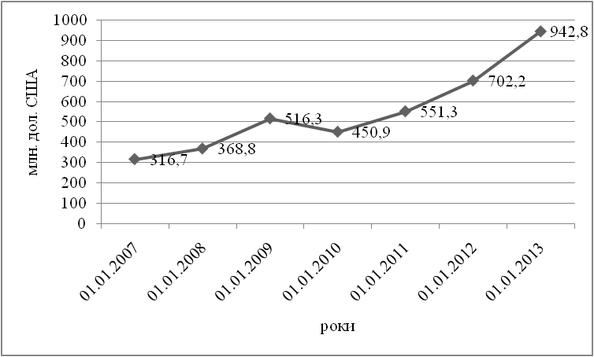

Рис. 3.1 Обсяги прямих іноземних інвестицій у Полтавський регіон протягом 2007 – 2012 рр., млн. дол. США

Пожвавлення інвестиційної діяльності потребує передусім відповідного нормативно-правового забезпечення, спрямованого на створення у регіоні розвиненої інвестиційної бази.За останні роки у законодавчій сфері здійснено низку суттєвих кроків,які дозволяють сподіватися на ефективні зрушення в аспекті збільшення припливуінвестицій та ефективного використання інвестиційного ресурсу [6].

З метою формування сприятливого інвестиційного середовища доцільно запровадити у повному обсязі «єдине інвестиційне вікно» – спрощену систему взаємодії інвесторів з органами державної та місцевої влади через єдиний орган державної виконавчої влади. Для цього необхідно врегулювати на законодавчому рівні механізм взаємодії регіональних центрів з інвестицій та розвитку з органами ліцензування та дозвільними органами.

Важливим напрямом вдосконалення міжнародної інвестиційної діяльності Полтавського регіону є виконання програм розвитку інвестиційної діяльності, яке дасть змогу забезпечити залучення інвестицій з метою реалізації інвестиційних проектів, що пройшли конкурсний відбір і забезпечать розвиток базових галузей економіки, збільшення обсягу експорту та заміщення товарів критичного імпорту, впровадження високих технологій, забезпечення розвитку ринкової інфраструктури регіону [6].

Для удосконалення інфраструктурного забезпечення інвестиційної діяльності у регіоні необхідно забезпечити розбудову мережі та координацію діяльності зовнішніх офісів із регулювання інвестиційної діяльності в найбільших країнах-партнерах та країнах розташування потенційних інвесторів, а також розробити концепцію створення спеціалізованих лізингових центрів з метою стимулювання інвестицій в реальний сектор економіки на засадах лізингу, передбачивши спрощення процедури ввезення на пільгових умовах високотехнологічного обладнання та удосконалення законодавства, що регулює здійснення лізингових операцій.

Для створення системи державних гарантій захисту іноземних інвестицій та врегулювання комерційних спорів між суб’єктами інвестиційного процесу необхідно опрацювати правові засади створення гарантійно-заставних агентств для надання додаткового гарантійного забезпечення інвестиційних проектів інноваційного спрямування, тобто перерозподілення інвестиційних ризиків в системі відносин «інвестор – одержувач інвестицій – гарантійно-заставне агентство».

Підсумовуючи все вищесказане, можна стверджувати, що пріоритетними напрямами удосконалення міжнародної інвестиційної діяльності як на рівні держави, так і на рівні регіону мають бути [16]:

* + покращення інвестиційного клімату шляхом удосконалення загального (податкового, земельного, корпоративного, митного) та спеціального законодавства, що регулює відносини при здійсненні інвестування відповідно до європейських норм;
  + створення сучасної системи державних гарантій захисту іноземних інвестицій та врегулювання комерційних спорів між суб’єктами інвестиційного процесу;
  + посилення відповідальності за порушення порядку видачі документів дозвільного характеру;
  + удосконалення діяльності промислово-фінансових груп щодо створення сприятливих умов для поєднання банківського, промислового та торговельного капіталів;
  + врегулювання питання відшкодування з Державного бюджету сум податку на додану вартість підприємствам, більше половини продукції яких експортується;
  + посилення відповідальності за підробку продукції, а також за порушення прав інтелектуальної власності іноземних суб’єктів господарювання, в тому числі за незаконне використання комерційних найменувань, брендів;
  + прискорення здійснення митного оформлення товарів та інших предметів, що переміщуються через митний кордон України;
  + створення та впровадження освітніх програм, що сприятимуть розвитку винахідницької діяльності та формуванню поваги до права інтелектуальної власності;
  + забезпечення рівних умов для участі іноземних інвесторів у конкурсах з одержання ліцензій на використання природних ресурсів;
  + спрощення контролю за зовнішньоекономічною діяльністю, передбачивши, зокрема, продовження строків повернення валютної виручки, пом’якшення спеціальних санкцій;
  + застосування окремих видів особливих режимів економічної діяльності, зокрема створення індустріальних та технологічних парків.

Інформаційне супроводження інвестиційного процесу повинно здійснюватися шляхом щорічного оновлення та розповсюдження даних щодо інвестиційних пропозицій та проектів суб’єктів господарювання, вільних земельних ділянок, придатних для реалізації інвестиційних проектів.

У 2011 р. були виконані роботи щодо реалізації близько 300 інвестиційних проектів за рахунок всіх джерел фінансування на загальну суму 2,4 млрд. грн., що дало змогу створити 1,6 тис. нових робочих місць. Програмами соціально-економічного розвитку районів і міст області на 2012 р. була передбачена реалізація близько 500 інвестиційних проектів загальною вартістю до 4 млрд. грн., у тому числі, на розвиток машинобудування – 9 проектів, на будівництво сучасних тваринницьких комплексів – 27 проектів, на розвиток мережі закладів охорони здоров’я – 14 проектів, на збереження та розвиток закладів культури і мистецтва – 5 проектів [2].

Таким чином, констатуємо значні здобутки Полтавського регіону у сфері залучення іноземних інвестицій. Разом з тим, не можна спинятися на досягнутому. Необхідно розробляти і впроваджувати нові механізми залучення інвестицій в економіку регіону, оскільки останні є фактором росту ВРП, важливим джерелом створення робочих місць і, в кінцевому рахунку, сприяють успішній інтеграції регіонів до європейського і світового господарства.

При визначенні функціональних залежностей у міжнародній діяльності України великого значення набуває апарат економіко-математичного аналізу, який дає можливість надавати кількісну оцінку будь-яким соціально-економічним процесам.

Для визначення впливу прямих іноземних інвестицій на економічний розвиток Полтавського регіону теоретично припускаємо, що прямі іноземні інвестиції лінійно впливають на валовий регіональний продукт (ВРП). На основі статистичних даних фактора Х і показника У для лінійної економетричної моделі  використовуємо пакет таблиць Excel, щоб знайти параметри a і b лінії регресії .

Використовуючи критерій Фішера з надійністю Р = 0,8 перевіряємо статистичну гіпотезу про адекватність прийнятої економічної моделі статистичним даним.

*Таблиця 3.3*

Статистичні дані для знаходження коефіцієнтів регресії *а* і *в*

|  |  |  |
| --- | --- | --- |
| Період | Обсяг прямих іноземних інвестицій до Полтавського регіону,  млн. дол. США  (Х) | Валовий регіональний продукт, млн. дол. США (У) |
|
|
|
| 1 | 316,7 | 4391,9 |
| 2 | 368,8 | 5614,9 |
| 3 | 516,3 | 6756 |
| 4 | 450,9 | 4367,4 |
| 5 | 551,3 | 5543,3 |
| 6 | 699,6 | 6250 |
| Всього: | 2903,6 | 32923,5 |

Маємо дані 6-ти спостережень над фактором Х і показником У, тобто параметри n = 6, m = 1.

Знаходимо коефіцієнти регресії *а* і *в*. Для цього будуємо систему рівнянь:

(3.1)



Розраховуємо параметри системи рівнянь для знаходження коефіцієнтів регресії *а* і *в* у табл. 3.4.

*Таблиця 3.4*

Параметри системи рівнянь для знаходження коефіцієнтів регресії *а* і *в*

|  |  |  |  |
| --- | --- | --- | --- |
| Обсяг ПІІ до Полтавського регіону,  млн. дол. США (Х) | Валовий регіональний продукт,  млн. дол. США (У) | У*Х |  |
|
|
|
| 316,7 | 4391,9 | 1390914,7 | 100298,89 |
| 368,8 | 5614,9 | 2070775,1 | 136013,44 |
| 516,3 | 6756 | 3488122,8 | 266565,69 |
| 450,9 | 4367,4 | 1969260,7 | 203310,81 |
| 551,3 | 5543,3 | 3056021,3 | 303931,69 |
| 699,6 | 6250 | 4372500 | 489440,16 |
| 2903,6 | 32923,5 | 16347595 | 1499560,7 |





142,86 = 32,5*в*

= 4,39





*а* = 5487,25 – 2120,4

*а* = 3361,0



Знайшовши параметри *а* і *в,* можна зробити такий висновок – із збільшенням кількості ПІІ на 1 млн. дол. США, обсяг ВРП збільшується на 4,39 млн. дол. США, згідно з нашим рівнянням.

Знаходимо теоретичні значення *у* по кожному обсягу прямих іноземних інвестицій, підставляючи в рівняння  значення *х* з табл. 3.4:













Щоб визначити форми зв’язку скористаємося графічним методом, зобразивши взаємозв’язок між прямими іноземними інвестиціями та валовим регіональним продуктом, а потім побудуємо емпіричну лінію регресії.

Емпірична лінія регресії показує, що зв’язок між показниками *х* і *у* є прямолінійним, рис. 3.2.

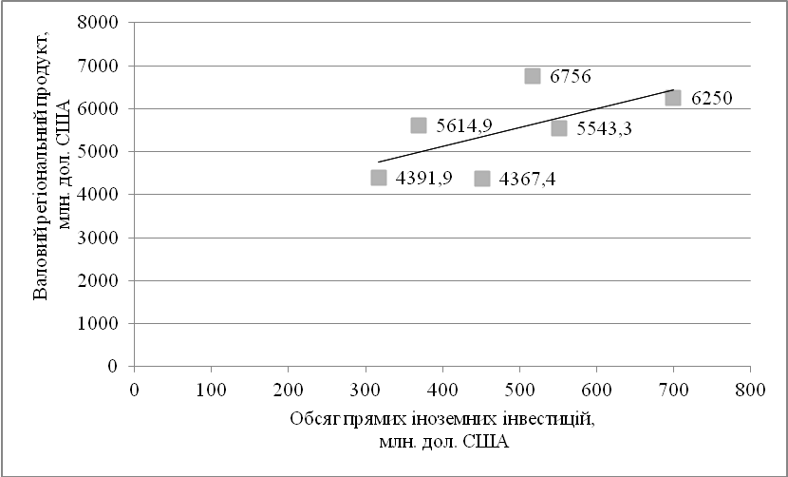

*Рис. 3.2 Емпірична лінія регресії*

Знаходимо коефіцієнт множинної детермінації :

 (3.2)

 (3.3)





Знайдемо прогноз показника у точці прогнозу  та його надійний інтервал.





Знайшовши прогнозований показник  у точці прогнозу показуємо графічно коефіцієнт множинної детермінації на емпіричній лінії регресії, рис. 3.3.

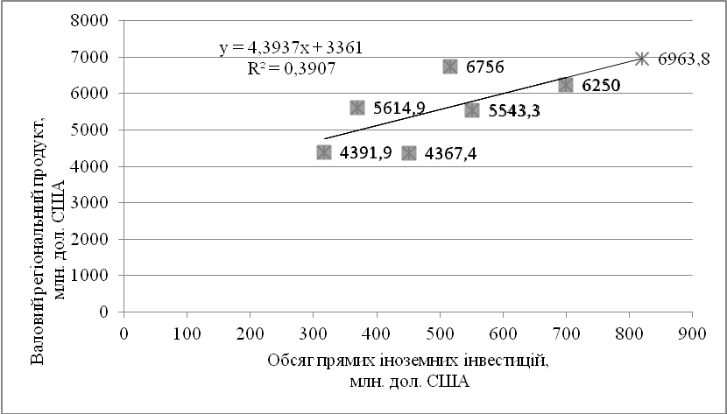

*Рис. 3.3 Лінія тренду та коефіцієнт множинної детермінації на емпіричній лінії регресії*

Для надійного інтервалу базисних значень і прогнозу шукаємо величину за формулою:

 (3.4)

За допомогою критерію Фішера, з надійністю р = 0,8 (тобто з рівнем значущості а = 1-р = 0,2) перевіримо статистичну гіпотезу про адекватність прийнятої економічної моделі статистичним даним. Критична точка:

 (3.5)

4*0,64 =2,56 (3.6)

< – гіпотеза про адекватність обраної нами моделі підтвердилася.

Оскільки <  , то з надійністю р = 0,8, можна вважати, що прийнята математична модель адекватна експериментальним даним, і на основі цієї моделі можна здійснювати економічні висновки.

Отже, за допомогою апарату економіко-математичного моделювання ми визначили вплив прямих іноземних інвестицій на валовий регіональний продукт. Так, згідно наших розрахунків, із збільшенням кількості ПІІ на 1 млн. дол. США, обсяг ВРП збільшується на 4,39 млн. дол. США. Також нами був спрогнозований обсяг прямих іноземних інвестицій у наступному періоді, який становитиме, згідно наших розрахунків, близько 820,0 млн. дол. США.

**Висновки до розділу 3**

Іноземне інвестування посідає важливе місце в структурі зовнішньоекономічних пріоритетів розвитку української економіки. Потреба України в іноземних інвестиціях зумовлена такими головними причинами: надзвичайно низькою інвестиційною активністю власних товаровиробників і підприємств, гострою необхідністю технічної і технологічної модернізації як самого виробництва, так і всієї ринкової та соціальної інфраструктури шляхом імпорту сучасних технологій, машин і устаткування, а також проблемами впровадження в усі сфери господарського життя нових методів управління, менеджменту і маркетингу як необхідних атрибутів ринкової системи.

Дослідивши стратегічні пріоритети міжнародної інвестиційної діяльності України, можна виокремити головні з них – це сприяння залученню іноземних інвестицій у регіони та активне використання потенціалу іноземних інвесторів для здійснення структурних перетворень в Україні шляхом надання системи пільг щодо визначених пріоритетних напрямів економічного розвитку.

Проаналізувавши сучасні організаційно-економічні механізми залучення іноземних інвестицій в економіку країни, констатуємо головні з них: розробка комплексу стимулюючих заходів щодо добросовісних стратегічних інвесторів у напрямах, які, зокрема, мають передбачати: запровадження на певний термін податкових інвестиційних знижок, в розмірі частки капіталовкладень на розширення виробництва та проведення НДКР. Одним із важливих механізмів є запровадження засобів регулювання стандартів поведінки ТНК з іноземними інвестиціями, які займають вагоме становище в галузі промисловості України і можуть впливати на конкурентну ситуацію, з відповідним формуванням механізмів адміністративного контролю за їхнім виконанням, зокрема застосування санкцій за недотримання інвестиційних зобов’язань, недодержання вимог антимонопольного моніторингу тощо.

При дослідженні загальних напрямів удосконалення інвестиційної діяльності Полтавського регіону ми дійшли висновку, що пріоритетними з них мають бути: активізація інвестиційної діяльності та формування привабливого інвестиційного іміджу області, забезпечення подальшого розвитку сприятливого середовища для забезпечення умов ефективної взаємодії суб’єктів економіки, оновлення основних фондів, сприяння забезпеченню реалізації узгодженої регіональної інвестиційної політики шляхом адміністративного супроводу інвестиційних проектів, розповсюдження найбільш привабливих і перспективних пропозицій серед потенційних інвесторів, активізація роботи місцевих органів виконавчої влади та місцевого самоврядування в підборі та підготовці вільних земельних ділянок для передачі інвесторам на конкурсних засадах під реалізацію інвестиційних проектів, підтримка та інформаційний супровід процесу пошуку нових ринків та коопераційних зв’язків з підприємствами-експортерами регіону, підвищення якості та конкурентоспроможності продукції товаровиробників Полтавського регіону, інформаційно-аналітичне забезпечення суб’єктів зовнішньоекономічної діяльності, а також підвищення рівня організації презентаційної діяльності регіону.

Проаналізувавши обсяг інвестиційних проектів в області, констатуємо такі факти: у 2011 р. було реалізовано близько 300-от інвестиційних проектів на загальну суму 2,4 млрд. грн., що дало змогу створити 1,6 тис. нових робочих місць. На 2012 р. передбачено реалізувати близько 500-от інвестиційних проектів загальною вартістю до 4 млрд. грн. Таким чином, констатуємо значні здобутки Полтавського регіону у сфері залучення іноземних інвестицій. Разом з тим, не можна спинятися на досягнутому. Необхідно розробляти і впроваджувати нові механізми залучення інвестицій в економіку регіону, оскільки останні є фактором росту ВРП, важливим джерелом створення робочих місць і, в кінцевому рахунку, сприяють успішній інтеграції регіонів до європейського і світового господарства.

**Список використаних джерел**

1. Закон України «Про режим іноземного інвестування» від 19 березня 1996 р. № 93/96-ВР [Електронний ресурс]. – Режим доступу: http://zakon3.rada.gov.ua.
2. 21-ша річниця незалежності України: здобутки і проблеми (Головне управління інформаційної та внутрішньої політики Полтавської облдержадміністрації) [Електронний ресурс]. – Режим доступу: [www.publicpolinfo.gov.ua](http://www.publicpolinfo.gov.ua).
3. Бондаренко Я.М. Інвестиційна привабливість економіки України [Електронний ресурс]. – Режим доступу: http://s-journal.cdu.edu.ua.
4. Головне управління статистики у Полтавській області [Електронний ресурс]. – Режим доступу: http://www.poltavastat.gov.ua.
5. Кушнір І. [Зарубіжний досвід залучення в економіку країни прямих іноземних інвестицій](http://nauka.kushnir.mk.ua/?p=53173) [Електронний ресурс]. – Режим доступу:http://nauka.kushnir.mk.ua.
6. Захарченко В. І. Визначення рівня інвестиційно-інноваційної привабливості регіону / В. І. Захарченко, М. О. Акулюшина // Економіка: реалії часу. – 2012. – № 3–4 (4–5). – С. 157–166.
7. Кохан А. В. [Податкове стимулювання інвестиційної діяльності в Україні](http://nauka.kushnir.mk.ua/?p=30667) [Електронний ресурс] / А. В. Кохан, Н. В. Тиквій. – Режим доступу: <http://nauka.kushnir.mk.ua>
8. Литвинов О. Перспективные направления и механизмы стимулирования инвестиций / О. Литвинов // Экономика Украины. – 2012. – № 9. – С. 86–92.
9. Маслюк В. Проблемы инвестиционной политики в Украине / В. Маслюк // БИЗНЕСИНФОРМ. – 1998. – №17–18. – С. 49–50.
10. Носова О. В. Оцінка інвестиційної привабливості України: основні підходи / О. В. Носова //Економіка і прогнозування. – 2012. – № 7. – С. 119–137.
11. Решевець О. В. Правове регулювання іноземної інвестиційної діяльності [Електронний ресурс]. – Режим доступу: http://www.kbuapa.kharkov.ua.
12. Данілов О. Д. Інвестування: навчальний посібник / О. Д. Данілов, Г. М. Івашина, О. Г. Чумаченко. – Ірпінь, 2001. – 377 с.
13. Положения международных инвестиционных соглашений, посвященные поощрению инвестиций (Серия документов ЮНКТАД по международной Инвестиционной политике в интересах развития) [Электронный ресурс]. – Режим доступа: http://unctad.org.
14. Следзь С. Объем инвестиций в Украину / С. Следзь, А. Коломиец [Электронный ресурс]. – Режим доступа: <http://archive.kontrakty.ua>
15. Цільова програма підтримки інвестиційної діяльності, зміцнення міжнародного іміджу та розвитку міжнародного співробітництва Полтавської області на 2011-2013 роки [Електронний ресурс]. – Режим доступу: <http://oblrada.pl.ua>.
16. Павлюк А. Щодо тенденцій та напрямів стимулювання інвестиційної діяльності в Україні в післякризовий період (Аналітична записка) / А. Павлюк, М. Янович [Електронний ресурс]. – Режим доступу: <http://www.niss.gov.ua>.
17. European Commission official website [Електронний ресурс]. – Режим доступу: http://ec.europa.eu.

**РОЗДІЛ 4**

**ПРОЕКТНЕ ФІНАНСУВАННЯ ЯК ПЕРСПЕКТИВНИЙ ІНСТРУМЕНТ ІНОЗЕМНОГО ІНВЕСТУВАННЯ**

**4.1. Науково-методичні підходи до розуміння проектного фінансування як перспективної схеми фінансового забезпечення реалізації інвестиційних проектів**

Процес фінансової глобалізації супроводжується використанням широкого спектра різноманітних форм міжнародного фінансування. До таких перспективних схем фінансового забезпечення реалізації реальних інвестицій відноситься проектне фінансування. Даний напрямок фінансування може набути великого значення для активізації інвестиційної діяльності в Україні. Це пов’язано з тим, що проектне фінансування передбачає проведення великомасштабних цільових вкладень у стратегічні інвестиційні проекти в поєднанні з можливістю мобілізації значних за обсягами та різних за походженням і географічною приналежністю джерел фінансових ресурсів. Оскільки на сьогодні обсяги та структура інвестицій в економіку України не відповідають потребам суспільства, важливим є питання залучення із зовнішніх джерел капіталу для фінансування стратегічних програм підприємницького сектора та суспільної сфери. Вирішенню даного питання сприяє впровадження проектного фінансування як перспективної схеми фінансування інвестиційних проектів [45].

Наукове підґрунтя формування інформаційно-аналітичних основ проектного фінансування закладено у фундаментальних працях зарубіжних дослідників, зокрема: Г. Вінтера, С. Гатті, Дж. Делмона, Д. Лемба, Л. Ленга, П. Лінча, Р. Мертона, П. Невітта, П. Роуза, Ф. Фабоцци, Е. Фео, Дж. Фіннерті та ін. Сучасні тенденції участі банків в операціях проектного фінансування відображені в роботах багатьох російських та українських науковців, в тому числі: Г.О. Бардиш, Т.А. Васильєвої, О.В. Васюренка, Ж.М. Довгань, В.В. Жукова, Б.С. Ірніязова, В.Ю. Катасонова, С.М. Козьменка, О.М. Колодізєва, Т.П. Куриленко, С.В. Лєонова, Т.В. Майорової, В.О. Москвіна, Д.С. Морозова, Л.М. Оголєвої, А.А. Пересади, І.В. Сала, О.М. Теліженка, В.Н. Шенаєва, В.В. Шеремета, В.Д. Шапіро.

Незважаючи на суттєві наукові результати, отримані дослідниками в цій сфері, цілий ряд важливих проблем як загальнонаукового, так і прикладного характеру залишаються не вирішеними остаточно. Це стосується, передусім, дослідження ролі проектного фінансування у міжнародній інвестиційні діяльності.

Проектне фінансування як спеціальна технологія фінансування великомасштабних інвестиційних проектів виникла у Північній Америці. Це було пов’язано із нафтовим бумом у 70-их рр. ХХ ст., коли ціни на нафту зростали шаленими темпами. Спершу світовий ринок проектного фінансування був поділений між небагатьма американськими, канадськими, німецькими та японськими банками. Пізніше внаслідок бурхливого розвитку нафто- та газовидобування в Північному морі до них приєднались комерційні банки Великобританії. Далі активну участь на світовому ринку проектного фінансування виявили банки Франції, Швейцарії, Голландії, Бельгії, Італії та ін. [2].

Дефініція проектного фінансування зводиться до фінансування інвестиційних проектів (програм) із використанням широкого спектра фінансових інструментів, що проводиться з повним або частковим регресом на ініціатора, а тому зорієнтоване на економічну, технічну та юридичну життєздатність проекту, а не на активи позичальника, що дозволяє збалансувати інтереси всіх учасників з одночасним трансфером проектних ризиків між ними [10].

Існує багато визначень проектного фінансування. Так, В.Н. Шенаєв і Б.С. Ірніязов трактують проектне кредитування як кредитування, забезпечене економічною і технічною життєздатністю окремо взятого проекту, від реалізації якого очікується достатній приток коштів для обслуговування і виплати боргу, і де має місце прийнятний розподіл ризиків між його учасниками [67]. Г.Д. Вінтер зазначає: «...это финансирование разработки или использования права, природного ресурса или иного актива, при котором основная часть финансирования не будет предоставлена за счет какой-либо формы акционерного капитала и будет возвращена главным образом из доходов, произведенных рассматриваемым проектом » [74].

В Україні проектне фінансування не знайшло достатнього трактування в науковій та навчальній літературі. Дослідження сутності даного поняття носять характер фрагментарного висвітлення в окремих працях з інвестування, де подається зміст та механізм створення реальних інвестиційних проектів, відомості про їх учасників, способи залучення фінансових ресурсів та управління інвестиційними ризиками [42].

Проведений нами аналіз літератури з досліджуваної проблематики дозволяє виокремити принаймні три науково-методичні підходи до розуміння сутності проектного фінансування.

Перший підхід передбачає відмову від використання терміну «проектне фінансування» на користь інших економічних категорій. Так, зокрема, В.М. Шенаєв та Б.С. Ірніязов [66] замість терміну «проектне фінансування» пропонують вживати поняття «проектне кредитування». Інший фахівець у сфері банківської діяльності – В.А. Москвін, вважає, що поняття «проектне фінансування» є тотожним поняттю «проектне кредитування», тобто в обох випадках мова йде про «фінансування інвестиційних проектів за рахунок доходів, які принесе створене або реконструйоване підприємство у майбутньому» [30]. В межах цього підходу проектне фінансування трактується як кредитування позичальника для реалізації інвестиційного проекту без регресу або з обмеженим регресом кредитора на позичальника. Зокрема, А.Л. Смирнов дає визначення проектному фінансуванню з точки зору забезпеченості кредиту та стверджує, що реалізувати його може лише банк [55]. Таке твердження, на нашу думку, не є повним, оскільки фінансування проектів можуть здійснювати не лише банки, але і інші учасники інвестиційного процесу.

Схожих поглядів дотримується Л.Н. Оголєва [31], яка розглядає проектне фінансування як фінансування довгострокових інфраструктурних, промислових і суспільних проектів без регресу або з обмеженим регресом, коли позиковий та акціонерний капітал, направлений на фінансування проекту, повертається за рахунок грошового потоку, що генерується проектом. Дане визначення, на нашу думку, є найбільш прийнятним, хоча і не розкриває повністю сутності проектного фінансування.

Ми вважаємо, що ототожнення проектного фінансування з операціями кредитування є неприпустимим, оскільки ці фінансові операції мають ряд принципових відмінностей.

В межах другого та третього підходів проектне фінансування розуміється як спосіб мобілізації різних джерел фінансових ресурсів та комплексного використання різних методів фінансування інвестиційних проектів з оптимальним розподілом проектних ризиків. Але ці підходи, на нашу думку, відрізняються глибиною дослідження проблеми.

Так, у межах другого підходу науковці розуміють під цим поняттям спосіб мобілізації фінансових ресурсів зі специфічними механізмами погашення заборгованостей та розподілу проектних ризиків. Приклади такого розуміння сутності проектного фінансування представлені нами в таблиці 4.1.

*Таблиця 4.1*

Трактування поняття «проектне фінансування»

|  |  |
| --- | --- |
| Автор, джерело | Основний зміст визначення |
| **Benjamin C. Esty** [70] | Проектне фінансування включає створення юридично незалежної проектної компанії з фінансуванням без повернення боргу з можливим включенням акціонерного капіталу від одного або кількох спонсорів з метою фінансування індустріальних активів. |
| **Finnerty J.D.** [73] | Проектне фінансування – це створення фондів для фінансування, економічно відокремлений інвестиційний проект, в якому постачальники фондів оцінюють перш за все рух грошових коштів від проекту як джерело обслуговування їх позики, забезпечення її повернення і прибутковості їх капіталу, інвестованого у проект. |
| **Nevitt P.K., Fabozzi** **F.J.** [75] | Проектне фінансування – це фінансування специфічної економічної одиниці, в якій кредитор спочатку оцінює рух грошових коштів і виручки з цієї економічної одиниці як джерело фондів для погашення позики та активи цієї економічної одиниці як додатковий капітал. |
| **Пересада А.А.** [44] | Проектне фінансування – це форма реалізації фінансово-кредитних відносин учасників із приводу організації та здійснення фінансування інвестиційного проекту з використанням різноманітних фінансових інструментів за умови, що джерелами погашення заборгованості виступають генеровані проектом грошові потоки, а забезпеченням боргу – активи учасників фінансування. |
| **Павленко І.А.** [38] | Проектне фінансування – це спеціально розроблений інструмент для вирішення питання масштабних інвестицій шляхом державно-приватного партнерства, що призводить до більш ефективного розподілу капіталу та створення синдикатів, які зазвичай складаються з великих (міжнародних) банків. |
| **Елисеев Г.** [13] | Проектне фінансування– це фінансування інвестицій, при якому кредитори оцінюють, по-перше, потоки готівки і обсяг передбачуваних доходів для визначення перспектив повернення наданих коштів, і, по-друге, активи підприємства (або іншої економічної одиниці), які виступають забезпеченням по кредиту. |
| Роуз П. [51] | Проектне фінансування– це таке фінансування, при якому інвестиційний процес фінансується і контролюється окремо від операцій «спонсора», у якості якого виступають зазвичай майбутні власники споруджуваного об’єкту, групи поста-чальників або будівельників, консорціум або уряд. |
| Сурков Г.И. [58] | Проектне фінансування– це фінансування інвестицій, засноване на майбутній платоспроможності самого проектованого підпри-ємства без врахування кредитоспроможності його учасників, їх гарантій і гарантій погашення кредитів третіми сторонами. |
| Семеняка А. [54] | Проектне фінансування– це фінансування інвестицій, при якому джерелами погашення заборгованостей будуть потоки готівки, які генеруються в результаті реалізації самого інвестиційного проекту. |
| Benoit P. [71] | Проектне фінансування– це спосіб залучення спонсором проекту коштів на фінансування відособленого інвестиційного проекту, ґрунтуючись більшою мірою на доходах, що генеруються проектом, чим на активах спонсора проекту. |
| Standard & Poor's [76] | Проектне фінансування– це метод залучення коштів для фінансування великомасштабних і капіталомістких проектів у випадках, коли ризики невиконання зобов’язань контрагентами позба-вляють привабливості простіші, але менш надійні структури. |

Так, зокрема, Ю.В. Рожков, Д.В. Абдулкіна [50] під проектним фінансуванням пропонують розуміти систему організації інвестиційного процесу, при якій ініціатор і спонсор проекту здійснює запозичення фінансових та інших ресурсів у третьої сторони, яка не здійснює істотного впливу на якість його балансу, кредитоспроможність та величину ризику, дозволяючої фінансувати або кредитувати проект, в якому джерелом виплати доходу і погашення позик є потік грошових коштів (прибуток) від реалізації цього проекту, а активи проекту враховуються як застава при кредитуванні. Схожої точки зору дотримується В.С. Степанова [57], яка пропонує проектне фінансування розглядати як систему взаємозв’язаних учасників (банків, страхових компаній, постачальників сировини, матеріалів і устаткування, транспортних компаній, ініціатора проекту і так далі), яка формується за принципом інтегрованості для реалізації проекту, в якому джерелом погашення заборгованості й виплати доходу є грошові потоки, що генеруються в результаті реалізації самого інвестиційного проекту, а активи проекту виступають при кредитуванні заставою.

Таким чином, проведений нами аналіз науково-методичних підходів до розуміння сутності проектного фінансування, дає змогу зробити висновок, що жодне з наведених тлумачень не розкриває в повній мірі його сутності, оскільки висвітлює окремі аспекти досліджуваних явищ та процесів, виходячи з чого не може бути визнаним вичерпним. Нажаль, більшість авторів підкреслюють лише фінансовий бік здійснюваної угоди, не зосереджуючи уваги на тому, що проектне фінансування являє собою систему відповідних відносин між його учасниками. Виходячи з цього, існує потреба у розробці додаткового дослідження особливостей проектного фінансування, виділення його базових ознак та принципів, що дозволить запропонувати більш системне, комплексне його визначення.

Досліджуючи сутність проектного фінансування, необхідно відмітити, що в різних країнах термін «проектне фінансування» трактується не однаково. У світовій практиці найчастіше під проектним фінансуванням мають на увазі такий тип його організації, коли доходи, отримані в результаті реалізації проекту, є єдиним джерелом погашення боргових зобов’язань.

У США під цим поняттям мається на увазі така організація фінансування, при якій значна частина інвестиційних проектів фінансується за рахунок залучених коштів, а єдиним джерелом погашення боргових зобов’язань стають доходи від реалізації проекту [**70**].

У Європі цей термін застосовується у відношенні різних варіантів і способів надання необхідних фінансових ресурсів для здійснення інноваційних проектів. Останнім часом термін «проектне фінансування» застосовується як найменування системи фінансових і комерційних операцій, заснованих як на наданих банками кредитах, так і на опосередкованій бюджетній підтримці, підтримці різних державних організацій, інвестиційних фондів, страхових компаній та інших зацікавлених інвесторів [73].

На нашу думку, найбільш прийнятним для умов України буде визначення проектного фінансування як форми реалізації фінансово-кредитних відносин шляхом державно-приватного партнерства з приводу організації та здійснення фінансування великих інвестиційних проектів із використанням різноманітних фінансових інструментів за умови, що джерелами погашення заборгованості виступають генеровані проектом грошові потоки, а забезпечення боргу – активи учасників фінансування.

Найбільш масштабними проектами, реалізованими в Україні на умовах проектного фінансування із залученням міжнародних інвестрицій, є: автомагістраль Київ – Одеса (Deutsch Bank AG), злітно-посадкова смуга в аеропорті «Бориспіль» (Японський банк реконструкції й міжнародного співробітництва, уряд Японії), залізничний міст через Дніпро; будівництво акумуляторного заводу «Веста», сміттєсортувальної станції у Києві (Синдикат Укрексімбанку й АКБ «Надра») [11].

У розвинутих країнах Заходу, нових індустріальних країнах Південного Сходу, а також в Росії з використанням схем проектного фінансування реалізовано велику кількість масштабних інвестиційних проектів. Одним із таких проектів є проект «Сахалін-2». Для його реалізації було застосовано схему проектного фінансування із залученням капіталів міжнародних інвесторів. Спонсорами проекту за прийнятої схеми розподілу інвестиційних витрат виступили наступні компанії: «Маратон» (США) – 37,5%; «Міцуї» (Японія) – 25%; «Ройял Датч-Шелл» (Нідерланди-Великобританія) – 25%; «Міцубісі» (Японія) – 12,5%. Для безпосередньої реалізації проекту спонсорами була створена проектна компанія «Сахалін Енерджі Інвестмент Компані» за наступної структури капіталу власників: ВАТ «Газпром» (Росія) – 50% плюс одна акція; «Шелл» – 27,5%; «Міцуї» – 12,5%; «Міцубісі» – 10% [41].

У світовій практиці при здійсненні проектного фінансування виділяють наступні принципи.

1. Участь у проекті фінансово-потужних, надійних партнерів, які зацікавлені у співпраці реалізації таких проектів.

2. Кваліфікована підготовка техніко-економічного обґрунтування та проектно-кошторисної документації, їх попереднє узгодження із банками та іншими фінансовими установами, що будуть приймати участь у фінансуванні даного проекту.

3. Достатньо високий рівень капіталізації проекту.

4. Оцінка проектних ризиків і їх розподіл між учасниками проекту.

5. Детальна розробка, обґрунтування всіх аспектів будівництва і впровадження інвестиційного проекту.

6. Принцип обмеженої відповідальності клієнта випливає з визначення проектного фінансування, згідно з яким погашення заборгованості відбувається за рахунок доходів від реалізації проекту, а відповідальність клієнта-ініціатора проекту визначається розміром власних коштів, направлених у проект. Причому проект вважається реалізованим, якщо згідно із взаємними зобов’язаннями виробнича потужність об’єкта досягла проектної потужності (близько 75 %).

7. Принцип забезпечення джерелами фінансування проекту ґрунтується на дотриманні досить високого співвідношення між власними і запозиченими коштами, яке коливається залежно від галузі (20:80; 30:70; 40:60), проте прийнятним для сторін вважається співвідношення 30:70 [23].

Дослідники [21; 22; 30] виділяють такі загальні характеристики проектного фінансування:

• реалізація самодостатнього проекту шляхом створення окремої юридичної особи (Project Entity, тобто проектної компанії чи суб’єкта проекту), що спеціалізується в конкретній (вузькій) сфері економічної діяльності, бізнес якої (у глобальному розумінні) визначається винятково цим конкретним проектом;

• створення нового проекту чи повна модернізація існуючого об’єкта;

• висока частка залученого фінансування (в окремих випадках до 90% залученого капіталу у вигляді боргових зобов’язань);

• забезпечення зворотності боргу за рахунок засобів, згенерованих самим проектом;

• основний дохід інвесторів нараховується з майбутнього прибутку, а не за рахунок активів компанії;

• основними гарантіями зворотності засобів для інвесторів є договори, ліцензії та патенти, оформлені на проектну компанію. Зокрема ліцензії, або майнові права на видобуток та використання природних ресурсів (договори про розподіл прибутку, концесійні угоди, права власності та інші оформлені права);

• обмежений життєвий цикл проекту (об’єкт проектного фінансування має тривалий життєвий цикл, у той час як проект завжди є терміновим і передбачає зміну статусу прав учасників у порядку та на умовах, визначених ключовими договорами).

На підставі грунтовного аналізу досліджень різних авторів [13; 17; 18; 20; 23] доцільно зазначити, що проектне фінансування – це багатопланове явище сучасного економічного життя, розвиток якого пов’язаний з глобальними тенденціями в міжнародних економічних відносинах. Проектне фінансування є найбільш перперспективною формою фінансування проектів, основною особливістю якого на відміну від кредитного фінансування є облік і управління ризиками, їх розподіл між учасниками проекту, оцінка затрат і доходів з урахуванням цього. Масштаби проектного фінансування та сукупність визначальних його специфіку характерних рис обумовлюють тісний взаємозв’язок даного явища з основними світогосподарськими процесами. Застосування проектного фінансування підвищує доступність ресурсів з міжнародних ринків кредитних капіталів.

Головні переваги проектного фінансування для компаній полягають у такому:

• основним фактором для отримання проектного фінансування є сам проект, і тільки потім платоспроможність позичальника;

• часто при проектному фінансуванні терміни кредитування набагато перевищують стандартні банківські пропозиції, а процентна ставка є нижчою;

• відсутня додаткова застава, тобто застава активів, що не беруть участь у самому проекті.

Крім того, на нашу думку, доцільно проаналізувати основні переваги і недоліки проектного фінансування для інвестора та позичальника (табл. 4.2).

*Таблиця 4.2*

Переваги і недоліки для партнерів інвестиційного проекту

|  |  |
| --- | --- |
| ПЕРЕВАГИ | НЕДОЛІКИ |
| Для інвестора: | Для позичальника: |
| Можливість залучення об’ємів інвестиційних ресурсів, що значно перевищують наявні активи отримувача інвестицій | Попередні високі затрати потенційного позичальника для розробки детальної заявки банку на фінансування проекту на передінвестиційній фазі з підготовки техніко-економічного обгрунтування й інші допоміжні передпроектні роботи і дослідження |
| Фінансове забезпечен-ня проекту, яке не передбачає залучення коштів з балансу позичальника | Відносно тривалий період до прийняття рішення про фінансування, що пов’язано з ретельною перевіркою документації банком і великим об’ємом робіт з організації фінансування |
| Зниження проектних ризиків і їх розподіл між кількома учасни-ками проекту | Відносне підвищення відсотка по кредиту в зв’язку з високими ризиками, а також зростання витрат на оцінку проекту, організацію фінансування і контроль |
| Тривалі терміни фінансування | Значно більший контроль за діяльністю позичальника порівняно із традиційним банків-ським кредитуванням |

Таким чином, для інвестора проектне фінансування більш привабливе, оскільки не обмежує його можливостей щодо залучення запозичень;  
ризики інвестора обмежені внеском в акціонерний капітал проектної компанії; можливість оптимального використання проектних податкових пільг; є можливість відстежувати досягнення цільових показників по проекту. А ось для позичальника проектне фінансування не завжди доцільне з таких причин: початкові витрати на організацію проекту, що використовує проектне фінансування, можуть бути значними, організація проекту, що використовує проектне фінансування вимагає часу, що може призвести до затримок з початком реалізації проекту.

Експерти виділяють три види проектного фінансування [15; 17; 64; 73]: non-recourse project finance, limited recourse project, full recourse project.

Non-recourse project finance – вид проектного фінансування, при якому обслуговування боргу здійснюється виключно за рахунок грошового потоку, генерованого проектом, котрий фінансується.

Limited recourse project – вид проектного фінансування, при якому джерелом погашення частково слугують грошові потоки проекту, частково – грошові потоки, генеровані іншими активами спонсорів проекту. Даний вид проектного фінансування є найбільш прийнятним для проектів в Україні та їх ініціаторів, як правило, засновників груп компаній, що розвивають бізнес.

Full recourse project – основним джерелом погашення і забезпечення фінансування є активи третіх сторін і суб’єктів, що не мають відношення до проекту, в який будуть спрямовані кошти.

Інструментами реалізації проектного фінансування є [6]:

• довгострокова кредитна лінія, представлена траншами, яка після запуску об’єкта інвестування (фаза функціонування проекту) погашається частинами згідно з графіком, погодженого між фінансуючим банком і компанією-позичальником;

• комбінація кредитних інструментів:

– короткострокова відновлювальна кредитна лінія (для фінансування витрат на запуск проекту та фінансування оборотного капіталу компанії-позичальника);

– довгострокова кредитна лінія (для реалізації самого проекту).

Виходячи з вище зазначеного, необхідно розглянути схему проектного фінансування. Головними учасниками проектного фінансування виступають: проектна організація, кредитор, держава та покупець, також участь у проекті приймають й інші учасники (рис. 4.1).

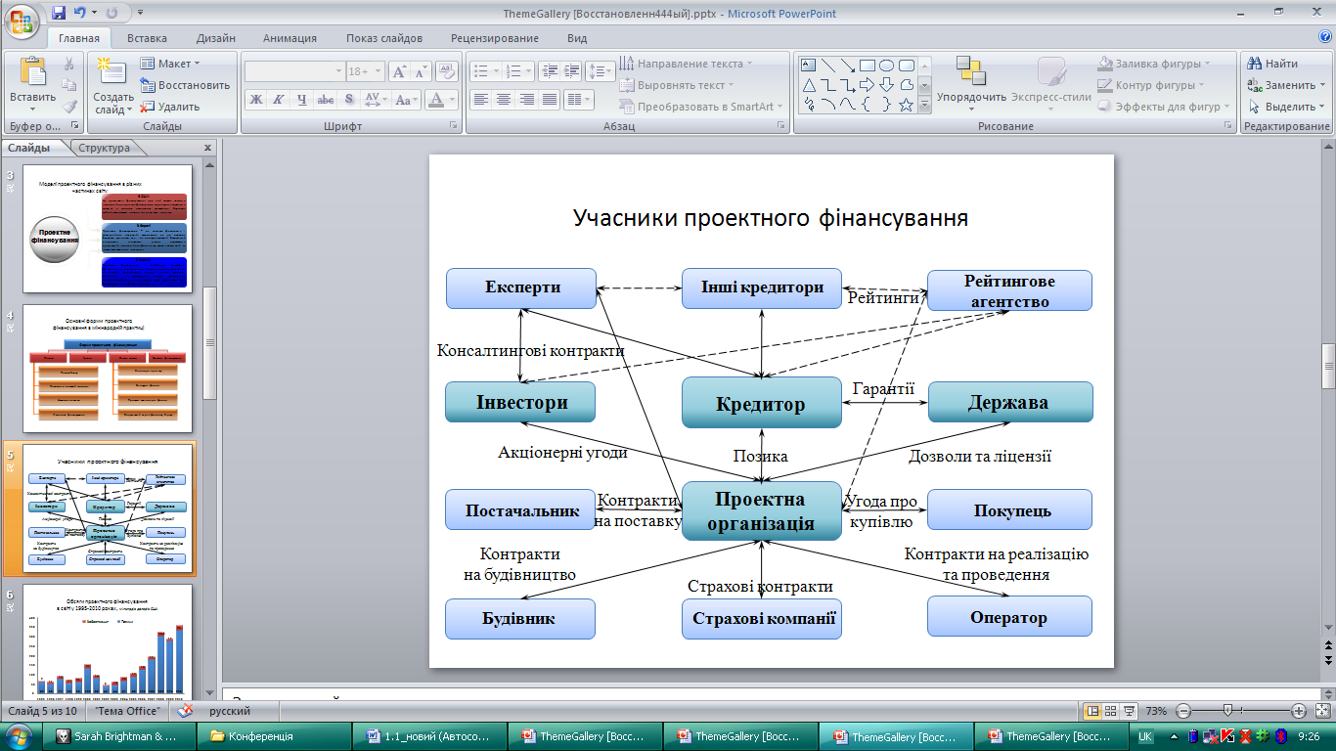

*Рис. 4.1. Схема організації проектного фінансування*

Проектною організацією є спеціалізований підрозділ підприємства або компанії, створений спеціально для реалізації проекту. Проектна організація створюється окремо від засновників проекту з метою відокремлення правових, фінансових та податкових зобов’язань від компаній-засновників [**70**].

Спонсорами проекту виступають індивідуальні фізичні особи, компанії та організації, які приймають участь у реалізації проекту. Спонсори можуть включати власників землі, на якій буде реалізуватися проект, постачальників, покупців та інших користувачів проекту [77].

Якщо проект фінансується за рахунок позики, то для його забезпечення залучається один або більше банків. Зазвичай один банк виступає головним кредитором, а інші – співкредиторами. Також кредиторами можуть виступати фізичні особи, корпорації, групи інституціональних інвесторів, такі як Світовий банк та інші міжнародні агентства [75].

Інвесторами проекту виступають спонсори та інвестори третьої сторони, які контролюють гарантії, що проект буде виконано та буде повернено вкладені інвестиції [73].

Роль держави включає економічні, соціальні та екологічні постанови, видачу дозволів та ліцензії на ведення певних видів діяльності [62].

Оператором проекту виступає одна із сторін проекту, на яку покладено обов’язок контролювати хід проекту та яка несе відповідальність за експлуатацію обладнання. Будівництво зазвичай виконує будівельна компанія, яка має представити гарну історію виконаних робіт по виконанню аналогічних або схожих до реалізованого проекту робіт. Страхові компанії та рейтингові агентства визначають ризики проекту та сприяють їх зменшенню [72].

Проектне фінансування дозволяє здійснити багатосторонні проекти, в яких дотримується баланс інтересів усіх учасників. При цьому використовуються різні форми проектного фінансування (рис. 4.2).

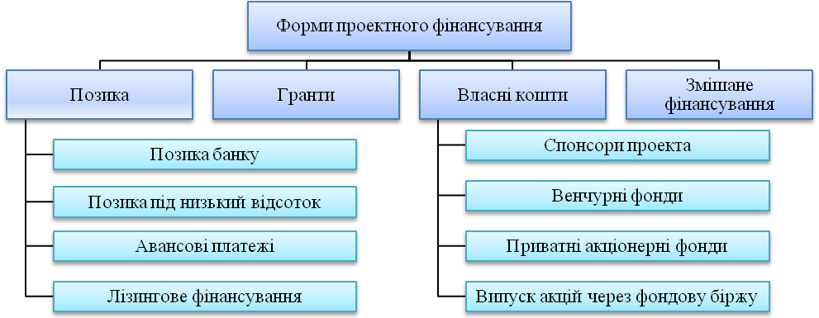

*Рис. 4.2. Форми проектного фінансування*

Слід зазначити, що класична модель проектного фінансування є формою фіксації взаємних домовленостей між приватними компаніями та державними структурами шляхом укладання договорів стосовно:

• умов будівництва та експлуатації об’єкта проектного фінансування;

• прав та повноважень державних і місцевих органів у сфері видачі дозвільної документації, контролю за реалізацією проекту та фактичного виконання умов наданих дозволів;

• зобов’язання сторін з компенсації та зменшення ризиків, пов’язаних з погіршенням умов (наприклад, погіршення ринкової кон’юнктури для тієї чи іншої продукції);

• механізмів забезпечення прибутковості та розподілу прибутку;

• умов переходу майнових прав після завершення терміну проекту.

Серед найбільш розповсюджених на практиці моделей проектного фінансування особливо слід відзначити наведені нижче [21].

Венчурна модель. Характерними рисами моделі є розподіл (на паритетних засадах) функцій між приватним (в основному іноземним) інвестором і державою стосовно реалізації конкретного галузевого проекту чи окремого договору на постачання устаткування, технологій, будівництва та введення в експлуатацію об’єктів проектного фінансування; розподіл ризиків та прибутків, отриманих на етапі експлуатації об’єкта.

Коопераційна модель.Це класична модель державно-приватного партнерства (Public-Private Partnership). Реалізується шляхом укладання договору (чи пакету договорів) між приватним інвестором та державою (наприклад, проектної угоди та договору про розподіл прибутку та (або) інших видів угод). Держава відповідає за мінімізацію ризиків проекту шляхом надання однієї чи декількох гарантій. Зокрема: надання державних гарантій (у випадку залучення позик для реалізації проектного фінансування); прийняття зобов’язань з відшкодування збитків інвестора; прийняття зобов’язань із забезпечення стабільного збуту продукції; надання гарантій з продажу частки держави в проектній компанії з дисконтом та (або) придбання частки в проектній компанії на заздалегідь погоджених умовах, забезпечення акціонування та приватизації обговореної частки проектної компанії при досягненні визначених показників прибутковості (використовується в проектах, що припускають створення проектної компанії).

Концесійна модель.Передбачає надання державою (органами державної влади чи органами місцевого самоврядування) на підставі концесійного договору на оплатній та терміновій основі інвестору прав на створення, будівництво та управління або експлуатацію об’єкта концесії (промислові, інфраструктурні та інші об’єкти) за умови прийняття інвестором (концесіонером) визначених зобов’язань, майнової відповідальності та комерційних ризиків.

У світовій практиці зустрічається більше десятка різних концесійних моделей проектного фінансування. Найбільш розповсюджена з них – «Будівництво, експлуатація, передача» (Build, Operate and Transfer, BOT). Передача прав після досягнення проектних параметрів та закінчення терміну концесії. Ця модель є найбільш розповсюдженою в енергетиці та нафтогазовому секторі (збереження і транспортування). BOT модель проектного фінансування має три основні модифікації:

1. «Будівництво, експлуатація, навчання, передача» (Build, Operate, Train and Transfer, BOTT). Ключовими елементами моделі є укладання генеральної концесійної угоди між державою та інвестором, а також угод про умови передачі об’єкта державі, що передбачають навчання операційного персоналу, який регулює його набір, кваліфікаційні вимоги та інші спеціальні аспекти. Ключовою умовою передачі прав на об’єкт є повне забезпечення працездатності об’єкта шляхом експлуатації місцевим персоналом.

2. «Будівництво, володіння, експлуатація, субвенціонування, передача» (Build, Own, Operate, Subsidies and Transfer, BOOST). Модель застосовується в проектах з істотним ризиком, пов’язаним з потенційною неможливістю забезпечення достатньої прибутковості проекту, що пов’язане з різними факторами (соціальна політика держави стосовно тарифів на комунальні послуги, проекти, що спрямовані на підвищення рівня екології тощо). Ідентифікація ризиків та механізми їхньої мінімізації розробляються на етапі первинного due diligence. Однією з умов проектної угоди є зобов’язання держави з надання додаткової підтримки (субвенціонування). З огляду на специфіку проекту, може бути передбачена як разова фінансова допомога держави, так і періодичне надання безоплатних ресурсів. В Україні та інших країнах, що розвиваються, державне субвенціонування на практиці може бути замінене технічною допомогою (грантами) міжнародних організацій.

3. «Будівництво, володіння, експлуатація, передача» (Build, Own, Operate and Transfer, BOOT) є підвидом класичного проектного фінансування у формі BOT. Передбачає укладання окремих угод, що регулюють умови передачі прав на об’єкт шляхом створення окремого оператора та передачі йому прав власності на період дії договору концесії.

Широкий спектр моделей проектного фінансування дає можливість залучення капіталу із різних джерел, однак за відсутності значних власних ресурсів для умов України найефективнішим є проектне фінансування за рахунок позики банку [4].

Процес впровадження та реалізації проектного фінансування передбачає наявність проектного циклу. Проектний цикл – це базове, вихідне поняття для дослідження проблем реалізації проекту, фінансування робіт, прийняття рішень про доцільність капіталовкладень та деталізації проекту. Незалежно від розміру, обсягу й вартості виконуваних операцій будь-який проект у власному розвитку проходить періоди задуму, підготовки, реалізації, закінчення та ліквідації. Цикл проектного фінансування можна поділити на три фази з різними формами фінансування та ризиками, пов’язаними з кожною фазою (рис. 4.3.) [**70**].

Фаза планування або передінвестиційна фаза відіграє важливу роль у процесі реалізації інвестиційного проекту, оскільки саме на цій фазі закладаються основи оптимізації вартісних і кількісних параметрів, досягається оптимальне співвідношення між витратами і ризиками під час ухвалення рішень щодо реалізації проекту.

Фаза будівництва або інвестиційна фаза охоплює роботи, які можна об’єднати у такі стадії: підготовка і проведення тендерів; інженерно-технічне проектування; будівництво; виробничий маркетинг; навчання персоналу тощо [65].

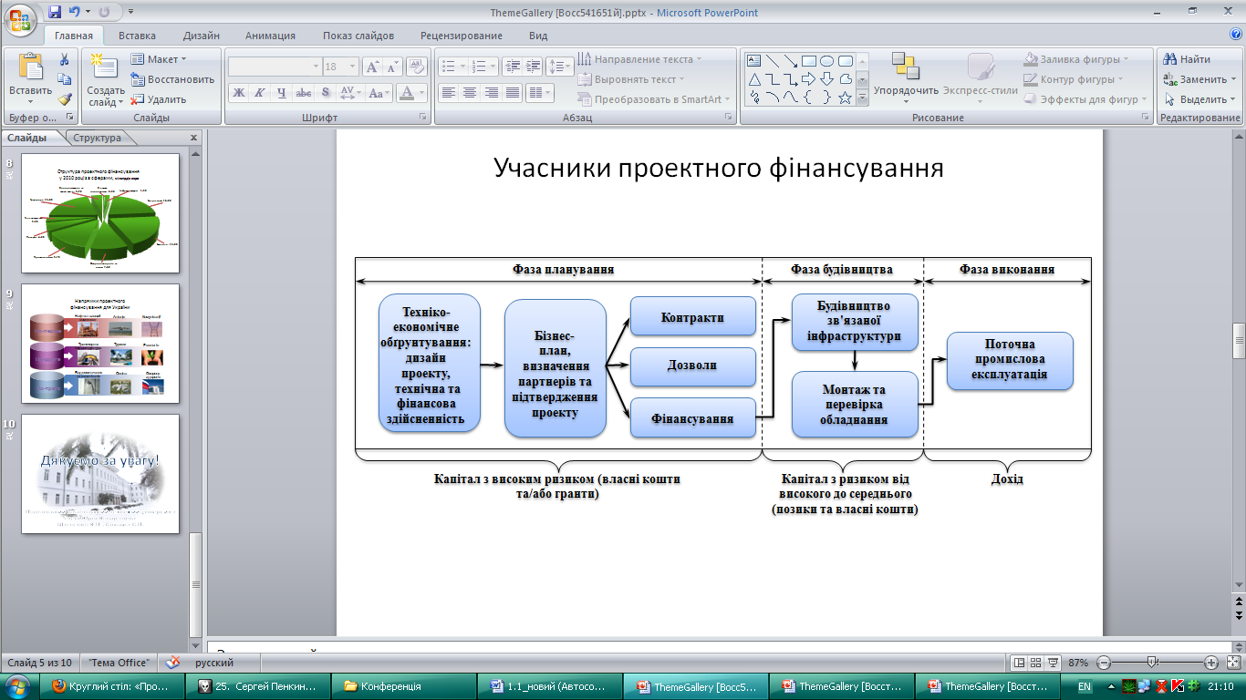

*Рис. 4.3. Проектний цикл*

Основними стадіями фази виконання (експлуатаційної фази) є: здача в експлуатацію (є граничною між інвестиційною та експлуатаційною фазами, тому може перебувати і в тій, і в іншій); виробнича експлуатація; заміна та оновлення; розширення та інновації; заключна оцінка проекту [18].

Проектне фінансування застосовується при здійсненні проектів, котрі чутливі до широкого спектру ризиків. Цей метод фінансування використовується для того, щоб якомога ефективніше і раціональніше управляти цими ризиками і як наслідок дає можливість не просто реалізувати проект, а й залучити до його реалізації дешевші ресурси. Кожна з фаз проекту супроводжується відповідними ризиками (рис. 4.4.).

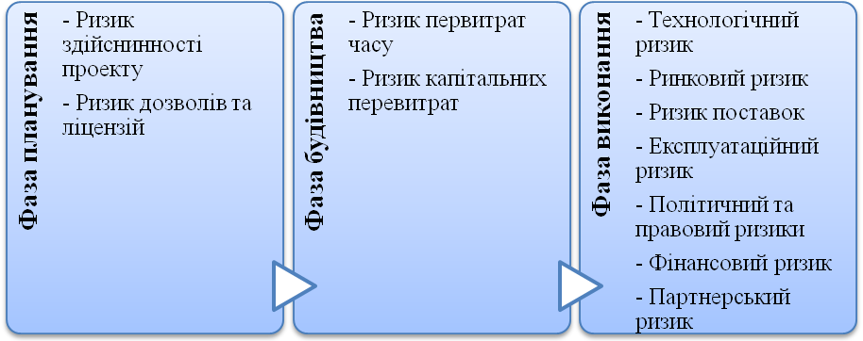

*Рис. 4.4. Ризики, що виникають протягом різних фаз проекту*

Ризик – це ймовірність настання події, що може призвести до недоотримання очікуваних вигід [23].

При аналізі ризиків у фазі планування оцінюють фінансово-економічну життєздатність проекту, організаційно-технічний потенціал, функції та завдання основних учасників, виконувані роботи й рівень гарантій по інвестиціях та кредитах [19].

У фазі будівництва оцінюють структуру управління проектом, перебіг його реалізації і якість виконання проектних робіт. У фазі виконання оцінці підлягають фактори, які негативно впливають на реалізацію проекту. Це затримка будівництва, перевищення витрат, непогодженість щодо фінансування, неспроможність контрагентів виконувати свої зобов’язання, втручання держави, виникнення збитків, підвищення цін на сировину та енергоносії, некваліфіковане управління персоналом. Динаміку зміни проектних ризиків залежно від фази можна зобразити графічно (рис. 4.5).

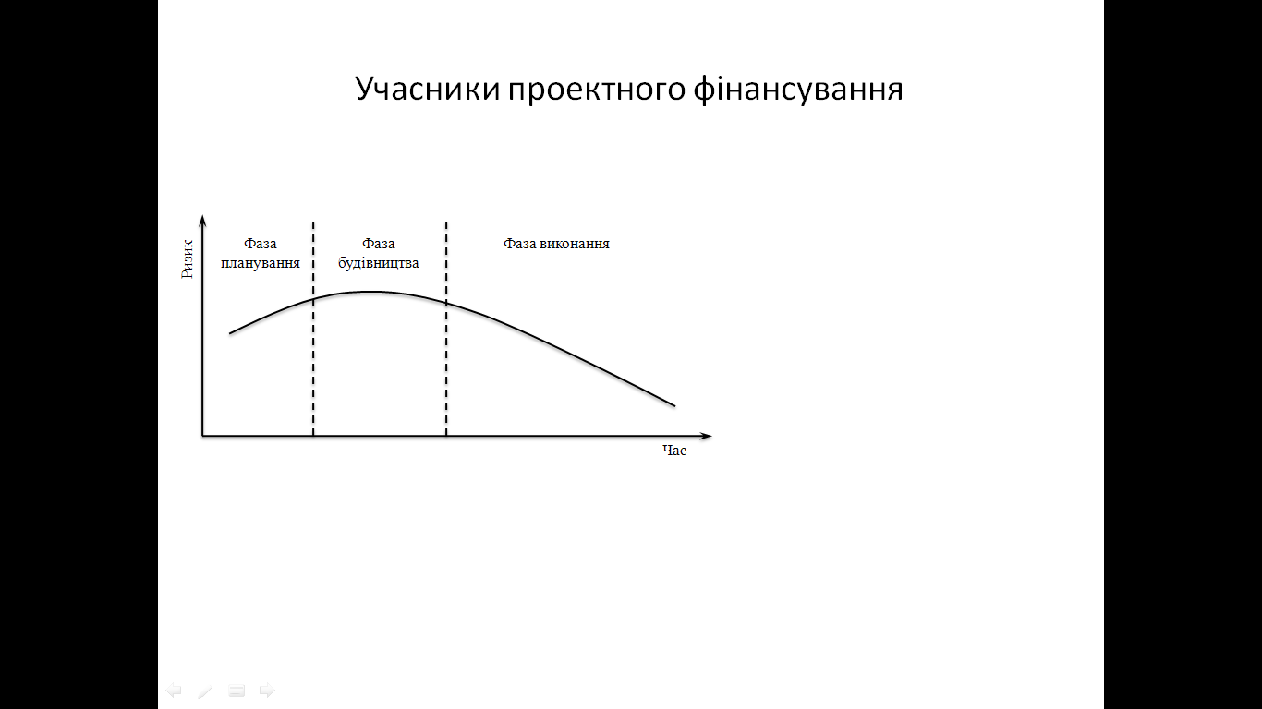

*Рис. 4.5. Динаміка зміни ризиків залежно від фаз*

Незважаючи на високі ризики, інвестори застосовують проектне фінансування з таких причин:

1. Вагомий фінансовий важіль, що дозволяє підвищити дохідність власного капіталу.

2. Відсотки на капітал при такому фінансовому важелі суттєво зменшують податкову базу, тоді як на дивіденди акціонерів такі пільги не розповсюджуються.

3. Проектне фінансування збільшує рівень кредиту під проект: безресурсне фінансування, що залучається проектною компанією, як правило, не включається до корпоративного кредиту (тобто воно може бути позабалансовим).

4. Великі проекти дозволяють розподілити ризик між інвесторами, які мають відповідні навички, і обмежують величину ризику, який пов’язаний з безресурсною позичкою проектною компанією, для кожного інвестора.

5. Позички проектного фінансування розраховані на більш тривалі терміни, ніж корпоративні позички.

6. Структура проектного фінансування вимагає меншого обсягу власного капіталу, що дозволяє розробнику зберегти рівноцінне партнерство завдяки тому, що від нього вимагаються менші за сумою вкладення.

Поряд з можливими ризиками проекту важливим є визначення грошових потоків, генерованих проектом та головних фінансових індикаторів, які створюють модель фінансування проекту (рис. 4.6) [59].

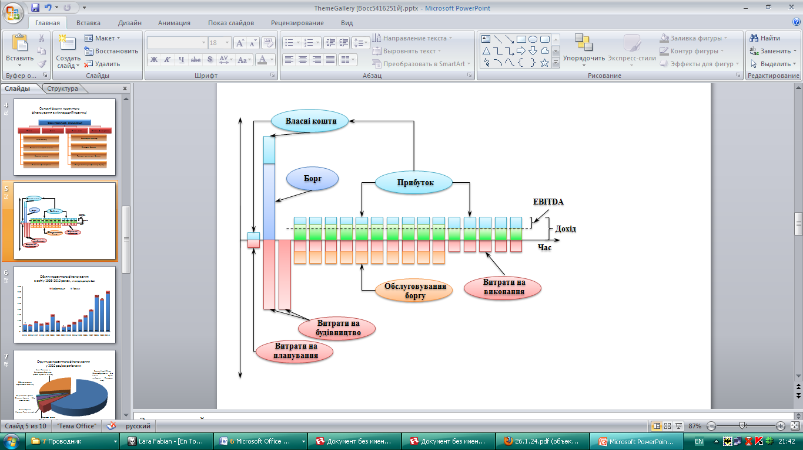

*Рис. 4.6. Модель фінансування проекту*

Найбільш важливими індикаторами проекту є:

* Чиста приведена вартість (NPV) і внутрішня ставка прибутковості (IRR). NPV проекту визначають, як суму майбутнього дисконтованого грошового потоку проекту. Майбутні грошові потоки дисконтуються відповідною ставкою дисконту, що відображає вартість капіталу, щоб конвертувати поточну вартість. Поточна вартість потім підсумовується, щоб розрахувати чисту приведену вартість. Тому розрахунок NPV вимагає допущень, які мають бути зроблені відносно відповідної ставки дисконту. Позитивне NPV вказує, що даний проект є хорошою інвестицією.
* Внутрішня ставка прибутковості (IRR) проекту є зв’язаною концепцією, що визначається як ставка дисконту, для якої NPV проекту дорівнює нулю. Тому IRR проекту може бути розраховане і порівняне з середньозваженою вартістю капіталу для компанії, або з IRR аналогічних проектів. У багатьох випадках IRR проекту має бути вище, ніж довгострокова процентна ставка у валюті, в якій фінансується проект [59].
* IRR власних засобів: IRR може бути також розрахований, як норма прибутку власних засобів інвестора без відсотків та виплат по позиці [46].
* Прибуток до сплати відсотків, податків, нарахування зносу й амортизаційних відрахувань (EBITDA) визначає розмір грошових коштів, генерованих проектом. По суті EBITDA – це дохід проекту мінус його операційні витрати [10].
* Коефіцієнт забезпеченості відсотків розраховується, як величина EBITDA, поділена на величину сплати відсотків і показує здатність проекту задовольняти його мінімальні фінансові витрати. Кредитор часто застосовує мінімальний коефіцієнт забезпеченості відсотків при оцінці проекту та поточних витрат [28].
* Забезпеченість виплати відсотків при обслуговуванні боргу (DSCR) розраховується, як відношення EBITDA до всіх вимог по обслуговуванню боргу [77].

Отже, проектне фінансування виступає перспективним інструментом міжнародної інвестиційної діяльності, що використовується для фінансування стратегічних інвестиційних проектів, і дає змогу розширити можливості одержання фінансування та використати прогресивний закордонний досвід. Для України можливість залучення міжнародних інвестицій відіграє виняткову роль унаслідок обмеженості власних фінансових ресурсів. Крім того, міжнародні ринки вже накопичили певний досвід використання різних схем проектного фінансування, натомість для України брак такого досвіду є однією з основних перешкод на шляху до активного впровадження даного способу фінансування.

**4.2. Ризики, пов’язані з реалізацією інвестиційних проектів у рамках проектного фінансування**

У сучасних умовах світової кризи та фінансово-економічної нестабільності процес планування, фінансування та реалізації інвестиційних проектів зазнає впливу низки чинників (ризиків), що ускладнює визначення ефективності, окупності та конкуренто-спроможності проектів. З метою мінімізації впливу ризиків на реалізацію інвестиційних проектів слід структурувати наявні види ризиків, виокремити основні чинники, що зумовлюють їх виникнення та окреслити напрями можливого коригування (усунення, зменшення тощо) таких чинників впливу.

Як зазначалося у попередньому пункті, реалізація інвестиційних проектів відбувається протягом певного визначеного періоду часу, а саме виділяють передінвестиційну, інвестиційну та експлуатаційну стадії (фази) життєвого циклу проекту. Усі стадії життєвого циклу інвестиційного проекту супроводжує ймовірність виникнення певних непередбачуваних подій чи негативних результатів, тобто виникає поняття ризикованості проекту. При цьому, існують певні види ризиків, що супроводжують проект протягом усіх його стадій реалізації, проте є також інші види ризиків, характерні лише конкретним стадіям і які можливо ідентифікувати лише на окремій стадії.

Виникнення на деяких стадіях (фазах) життєвого циклу інвестиційного проекту певних непередбачуваних подій чи негативних результатів пов’язано не лише із часовими параметрами, а й із багатьма іншими чинниками, зокрема, політичними, економічними, правовими, фінансовими, технічними, екологічними тощо. Ці чинники зумовлюють виникнення різноманітних ймовірних проектних ризиків. Саме тому, для ефективної реалізації інвестиційних проектів необхідно попередньо встановити види та визначити рівні проектних ризиків, розробити напрями та методи управління ними.

Під час планування та реалізації інвестиційного проекту здійснюється розрахунок та врахування не лише усіх можливих витрат та доходів, тобто бюджетування, а й визначення можливих чинників впливу і ризиків. При цьому існує проблема визначення усіх можливих проектних або інвестиційних ризиків, що зумовлено недостатністю повної та релевантної інформації, людським чинником тощо, внаслідок чого відбувається недотримання інвестиційного генерального бюджету, фінансового плану й термінів виконання реалізації проекту.

Проектні ризики – це сукупність ризиків, що загрожують реалізації інвестиційного проекту або здатні знизити його ефективність (комерційну, економічну, бюджетну, соціальну, екологічну та ін.) [15]. Доцільність врахування усіх можливих видів ризиків на початкових стадіях життєвого циклу інвестиційного проекту є особливо важливим завданням, оскільки від своєчасного та правильного визначення залежить термін реалізації проекту, його майбутня ефективність.

Оскільки реалізація інвестиційного проекту орієнтована на отримання певного ефекту у майбутньому, що пов’язано із значним впливом непередбачуваності та ймовірності невиконання інвестиційних планів (бюджетів), а отже, ступінь ризикованості проекту є досить високим, що відповідно потребує особливої уваги при його дослідженні.

На думку Г.М. Тарасюка, потрібно навчитися передбачати ризик, оцінювати його розміри, планувати заходи щодо його запобігання та не перевищувати допустимих меж. Планування та реалізація проектів відбувається в умовах невизначеності, що породжується змінами внутрішнього та зовнішнього середовища. Під невизначеністю розуміють відсутність повної та достовірної інформації про умови реалізації проекту. Невизначеність, пов’язану з можливістю виникнення в ході реалізації проекту несприятливих умов, ситуацій та наслідків, називають ризиком [59].

Г.О. Бардиш вважає, що невизначеність – це стан неоднозначності розвитку конкретних подій у майбутньому, ступінь нашого незнання і неможливості точного передбачення основних величин і показників діяльності підприємства, зокрема й реалізації інвестиційного проекту. Ризик – економічна категорія, що може як бути, так і не бути, в основі якої лежить невизначеність конкретної господарської чи іншої ситуації і яка зумовлена браком повної інформації [2].

Інвестиційні розрахунки здійснюють в умовах невизначеності, тому є ймовірність виникнення несприятливих ситуацій, які призведуть до зниження ефективності проекту або додаткових збитків. Це означає, що всі проекти є ризикованими [3]. Таким чином, можна вважати, що поняття "невизначеності", "ризикованості" та "непередбачуваності" притаманні певною мірою будь-якому інвестиційному проекту, тому їх вплив може набувати різноманітних форм та значення.

Визначаючи той чи інший вид ризику, потрібно оцінити його розмір і вплив на загальні результати [61].

В Україні безризикові інвестиційні проекти є доволі рідкісним явищем, оскільки на рівень ризику впливають різноманітні чинники. Зростання ступеня ризику в сучасних умовах пов’язано зі зростаючою невизначеністю і швидкою мінливістю економічної ситуації у країні загалом і на інвестиційному ринку зокрема; із пропозицією, що збільшується, для інвестування приватизованих об’єктів; із появою нових емітентів і фінансових інструментів для інвестування та низкою інших чинників [12].

Теоретичні дослідження дають змогу виокремити такі класифікаційні ознаки та види проектних (інвестиційних) ризиків (табл. 4.3).

*Таблиця 4.3*

Види ризиків у процесі реалізації інвестиційних проектів

|  |  |
| --- | --- |
| Вовчак О. Д.  [ 7] | Інвестиційні ризики оцінюються за технічними, маркетинговими, інституційними, екологічними, соціальними, фінансовими та іншими аспектами. |
| Бардиш Г. О.  [2]. | Ризики фінансового спрямування: ризик неплатоспроможності підприємства, ризик зниження фінансової стійкості підприємства, ризик фінансування проекту, процентний ризик. Інституційні (законодавчі) ризики: податковий, інфляційний, криміногенний та політичний. Функціональні ризики: проектний, будівельний, комерційний (ринковий), структурно-операційний (виробничий), банківський. |
| Тарасюк Г. М.  [59]. | За джерелами виникнення: політичні, господарські, форс-мажорні.  За причинами виникнення: зовнішні, внутрішні та інші ризики. |
| Жуков В.В. [15] | Ризик учасників проекту, ризик перевищення кошторисної вартості проекту, ризик несвоєчасного завершення будівництва, конструкційний і технологічний ризики, виробничий ризик, управлінський ризик, збутовий ризик, фінансовий ризик, країнний ризик, адміністративний ризик, юридичний ризик, ризик форс-мажор. |
| Лук’янова В.В., Головач Т.В.  [25] | Загальні ризики: політичні, загальноекономічні, правові, технічні, ризики учасників проекту, фінансові, маркетингові, екологічні. Специфічні ризики: ризик нежиттєздатності проекту; ризик незавершеного будівництва; податковий ризик; ризик невиплати заборгованості; ризик посилення законів про охорону навколишнього середовища. |
| Мойсеєнко І.П.  [29] | Види інвестиційних ризиків: політичний, правовий, загальноекономічний, фінансовий, маркетинговий, технічний, екологічний та ризик учасників проекту. |

Процес інвестування завжди пов’язаний з ризиком внаслідок того, що доходи та витрати від проекту є важко прогнозованими величинами на момент прийняття рішення про реалізацію об’єкта інвестування. Не можна наперед передбачити несприятливі ситуації та тенденції протягом наступних років. Ризик у процесі інвестування виникає через коливання курсу валют, відсотків за кредит, цін, зміну політичного курсу держави, податкової системи та інших причин [47].

Невизначеність чи ризикованість притаманні будь-якому інвестиційному проекту протягом усіх стадій його життєвого циклу, тому на основі даних підходів щодо визначення й групування класифікаційних ознак та різновидів проектних ризиків слід виокремити такі чинники ризиків:

1. Макроекономічні: політичні, правові, податкові, економічні (банківські, валютні, інфляційні, зміна процентної ставки), екологічні, форс-мажорні.
2. Мікроекономічні: технічні, фінансові, маркетингові, адміністра-тивні, збутові, виробничі, проектні, будівельні.

Формування та вибір пріоритетних шляхів мінімізації можливих ризиків під час реалізації інвестиційних проектів зумовлюють наступне:

● необхідність своєчасної ідентифікації видів ризиків, які характерні конкретному інвестиційному проекту;

● здійснення кількісного та якісного аналізу проектних ризиків;

● визначення стратегії "взаємодії" з ризиком (погодитись на ризик; контролювати ризик; передавати ризик іншим; уникати ризику) [7];

● надання юридичних гарантій; створення резервних фондів; застави, депозити на спеціальних рахунках; побіжні гарантії (у формі довготермінових контрактів); утримання частини платежів за контрактом; поручительство; контракти з фіксованою ціною; резервні кредити; вексельні інструменти; форфетування; резервні акредитиви; безвідтермінувальні документарні акредитиви; умови платежів за контрактом; банківські рахунки з особливим режимом; оптимізація структури портфеля інвестиційних проектів [2];

● забезпечення високої ліквідності інвестицій; диверсифікування; хеджування; своєчасне планування та створення необхідних резервів і запасів; всебічне інформаційне забезпечення інвестиційних проектів, постійний інформаційний моніторинг ситуації на ринку та налагодження ефективної комунікації між учасниками проекту;

● розподіл ризику між учасниками проекту; резервування засобів на покриття непередбачуваних збитків [12];

● доцільність створення служби контролінгу на підприємстві, що здійснює реалізацію інвестиційного проекту для здійснення системного моніторингу процесу інвестування.

З огляду на комплексний характер проектного фінансування, першочерговим завданням є завчасне виявлення та належне розподілення ризиків, притаманних конкретному проекту. Базовим принципом проектного фінансування є перенесення ризиків на тих учасників проекту, що є найбільш компетентними в оцінці таких ризиків та їхній мінімізації. При цьому, загальноприйнятим підходом є покладання якомога менше ризиків на проектну компанію, оскільки відповідальність виключно проектної компанії у випадку несприятливого розвитку подій буде прямим шляхом до її банкрутства, що фактично означатиме провал проекту. Таким чином, ризики розподіляються поміж великої кількості сторін, наприклад, для порядкування правових ризиків кредитори вимагають надання висновків відомих юридичних фірм; для пом’якшення ризиків негативних змін ринку до складу учасників проекту вводиться покупець (офтейкер) з триваючим зобов’язанням щодо придбання певного обсягу продукції, що вироблятиметься у рамках проекту, за певними цінами.

Юридичними інструментами мінімізації ризиків кредиторів та убезпечення грошового потоку проекту можуть бути [14]:

• зобов’язання, що покладаються кредитною угодою на позичальника або інших сторін такої угоди (якщо такі є), наприклад, зобов’язання не змінювати без згоди кредитора умови договорів підряду на будівництво об’єкта;

• документи забезпечення, наприклад, застава або відступлення прав грошової вимоги за договорами постачання;

• так звані «прямі договори», сторони яких беруть на себе певні зобов’язання перед кредиторами, наприклад, власники проектної компанії зобов’язуються покрити можливий дефіцит коштів для завершення будівництва об’єкта.

Особливим питанням у проектному фінансуванні є покриття політичних ризиків. Очевидно, що стороною, найбільш придатною зменшити політичні ризики, є держава в особі відповідних її органів. Отже, у світовій практиці проектне фінансування (особливо щодо проектів у країнах з несталою або нерозвиненою законодавчою базою) нерідко передбачає укладання прямих договорів з компетентним органом державної влади (Host Government Support Agreements), за якими держава бере на себе зобов’язання (головним чином нефінансового характеру) з підтримки проекту, що фінансується. В українських реаліях можливість таких прямих договорів є примарною через відсутність регламентованих підстав та повноважень на їх укладання, які є необхідними відповідно до норм законодавства.

Отже, характерною ознакою процесу реалізації інвестиційних проектів є можливість виникнення певної ризикованості та непередбачуваності подій, особливо це стосується іноземного інвестування в рамках проектного фінансування. Проте, за умов своєчасної ідентифікації та класифікації усіх можливих видів ризиків можна до певної міри передбачити (скоригувати) процес проходження майбутніх фаз життєвого циклу інвестиційного проекту, виокремити джерела, чинники ризику, мінімізувати (усунути) негативний їх вплив та досягнути економічного й соціального ефекту від конкретного проекту.

**4.3. Методичні підходи оцінювання ефективності реалізації**

**інвестиційно – інноваційних проектів**

Обґрунтування доцільності проекту здійснюється на початковій стадії життєвого циклу (ЖЦ), коли в результаті попередніх досліджень підтверджується можливість технічної та комерційної реалізації проекту, прогнозуються економічні показники, визначаються джерела ризику і ступінь їхнього впливу на результати проекту. Заключне дослідження проекту, як правило, складається з технічного, фінансового та загальноекономічного аналізу та екологічної експертизи. В рамках фінансового аналізу проводиться оцінювання ефективності, яка розглядається з різним ступенем деталізації і на різних стадіях планування. Ефективность проекту характеризується системою показників, які характеризують співвідношення вигод і витрат проекту з погляду його учасників [59].

На ефективність проекту впливають дві групи факторів: зовнішні (динаміка кон’юнктури ринку ресурсів, ринку продуктів проекту і т.п.) і внутрішні (наприклад, прийняті умови фінансування). Природно, що показники ефективності проектів враховують тією чи іншою мірою вплив цих факторів. У літературі представлена велика кількість розробок з даної тематики. Крім безлічі показників ефективності проекту, які досить давно використовуються на практиці, в сучасних дослідженнях пропонуються нові підходи до оцінювання економічної привабливості інвестицій. Так, Царьков В.А. [63] пропонує новий показник – «Внутрішню норму ефективності» (ВНЕ) – під якою розуміється така величина ефективності проекту, виражена у відсотках, яка буде збігатися зі ставкою дисконту.

Рач Д.В. [48, С. 87 – 94] для оцінки життєздатності проекту пропонує «Інтегральний коефіцієнт грошового потоку», який враховує не тільки динаміку потоку грошових коштів, але і вимоги інвестора по компенсації за ризик повернення грошей у більш пізні періоди. В [49, С. 53 – 59] установлено залежності між «інтегральним коефіцієнтом грошового потоку» та іншими показниками ефективності проекту.

Кожен показник ефективності не є універсальним і характеризує проект з якогось конкретного боку. Для повного уявлення про економічну ефективність проекту існує так званий «Комплексний показник оцінки прийнятності проектів», який являє собою сукупність перерахованих вище показників і дозволяє замовнику проекту здійснити вибір проекту виходячи із сформованої системи вимог. Так, Павловська Л.А. [39, С. 74 –81, 40, С. 86 – 91] на основі теорії нечітких множин, пропонує підхід, який забезпечує вибір альтернативних проектів у поєднанні з оптимальними для них способами фінансування. Малярчик Т.Ю. [26] запропонував підхід, при якому процес оцінювання інвестиційних проектів розглядається як сукупність взаємопов’язаних елементів, які дають можливість на основі «узагальненого показника» приймати остаточне рішення про ефективність аналізованого проекту.

Як показує практичний досвід оцінювання ефективності проектів, багато з використовуваних показників принципово характеризують – ефективний проект чи ні, і дають можливість певним чином проранжувати різні проекти з метою вибору найбільш привабливого. При цьому, якщо в якості альтернатив розглядаються різні варіанти проекту, які відрізняються, наприклад, умовами фінансування, то багато які з показників ефективності не «реагують» на таку зміну вихідних умов. Але ж для ініціаторів проекту та інвесторів мають принципове значення терміни і умови кредиту. Більш того, в рамках програм важливого значення набуває дольова участь в окремих проектах. Тому необхідно з’ясувати джерела фінансування.

Як відомо, в залежності від джерел мобілізації фінансових ресурсів проектне фінансування може здійснюватися за рахунок [43, С.15]:

• власних коштів компанії – внутрішнє фінансування;

• запозичених коштів (кредити, емісії корпоративних облігацій) – зовнішнє фінансування;

• залучених коштів (акціонерів, компаньйонів, пайових внесків) –змішане фінансування;

• коштів державного бюджету та ін.

Банківський кредит як джерело запозичених коштів характери-зується наступними складовими: розміром, метою використання, відсотком використання, розміром виплат, терміном надання, погашення та закриття кредиту, забезпеченням кредиту [24, С. 172]. На процентну ставку впливають наступні складові: облікова ставка центрального банку, рівень інфляції, термін кредиту, рівень ризику, сума кредиту, попит на кредит, характер забезпечення кредиту, характер взаємовідносин між банком і позичальником тощо [16, С. 866]. Розміри виплат залежать від форми погашення кредиту. У світовій практиці існують наступні форми погашення кредиту, детально розглянуті Семенчук О.С. [53, С.14 – 15]: «диференційовані платежі» або «погашення рівними частками»; «рівномірне погашення кредиту» або «ануїтет» – погашення кредиту та відсотків рівними платежами щомісяця; «кредитні канікули» – коли протягом якогось часу позичальник виплачує тільки відсотки по кредиту, а власне суму кредиту – ні (часткова відстрочка), або позичальникові надається пільговий період, протягом якого не здійснюється не тільки погашення тіла кредиту, але й оплата відсотків за його використання (повне відстрочення); «повітряна куля» – коли проценти виплачуються щомісяця, а сума кредиту – в кінці терміну.

На сьогоднішній день існує кілька способів економічного оцінювання проекту, які відображають різні цілі, переслідувані учасниками проекту. Так, з позиції банку-кредитора економічну прийнятність проекту оцінюють за двома показниками: «коефіцієнту співвідношення заборгованості позичальника та власного капіталу» (K1) і «коефіцієнту обслуговування боргу» (K2) [43, С. 83]. З позиції інших учасників проекту основними показниками ефективності є:  
«термін окупності» (PP), «розрахункова норма прибутку» (AROR), «чиста  
теперішня вартість» (NPV), «індекс дохідності» (PI), «внутрішня  
норма прибутковості» (IRR) і «модифікована норма прибутку» (MIRR). Формули розрахунку і особливості показників наведені в табл. 4.4.

*Таблиця 4.4*

Показники економічної ефективності проекту

|  |  |  |  |
| --- | --- | --- | --- |
| Показник | Формула розрахунку | Позначення | Примітки |
| Коефіцієнт  співвідношення заборгованості позичальника та власного капіталу | K1 = (L+D) / E | L – зобов’язання позичальника; D – борг по кредиту; E – власний капітал | Не повинен перевищувати 2,33. |
| Коефіцієнт обслуговування боргу | K2 = (Pat+I+A) / (D+I) | Pat – прибуток після оподаткування; I – процентні платежі; A – амортизаційні відрахування | Не повинен бути нижче, ніж 1,3. |
| Термін окупності | PP = nі, при якому  ∑ CFt = I0 | n – кількість періодів проекту; i-й порядковий номер періоду проекту; CFt – потік грошових коштів за i-й період; I0 – сума одноразових витрат по проекту | З двох проектів перевагу слід надати проекту з меншим значенням PP |
| Дисконтований термін окупності | DPP = nі при якому  ∑ CFt / (1+ p/100)2 = I0 | p – ставка дисконтування, % | З двох проектів перевагу слід надати проекту з меншим значенням DPP |
| Розрахункова норма прибутку | AROR = ∑ CFt / (I0 + +WC)*T | T – термін реалізації проекту; WC – збільшення оборотного капіталу | При порівнянні перевага надається проекту з більшим значенням AROR |
| Чиста теперішня вартість | NPV = ∑ [CFt / (1+ +p/100)t] - I0 |  | У кращого варіанту проекту цей показник вище |
| Індекс  прибутковості | PI = 1/ I0 ∑  ∑ [CFt / (1+ p/100)t] |  | Значення PI > 1 свідчить про доцільність реалізації проекту |
| Внутрішня норма прибутковості | IRR = p2, при якій  NPV = 0 | p2– ставка дисконтування | Значення IRR порівнюють з відсотковою ставкою банку (p): якщо IRR = р, то проект ні прибутковий, ні збитковий; IRR >р – проект прибутковий; IRR< р – проект збитковий. |
| Модифікована внутрішня норма прибутку | MIRR  знаходиться із співвідношення  ∑ OFt / (1+ p)t =  =∑ [IFt * (1+ p)T=t]/ /(1+MIRR) | OFt – відтік грошових коштів в i-му періоді; IFt – приплив грошових коштів в i-му періоді | Застосовується в проектах з неординарними грошовими потоками. Проект приймається в тому випадку, якщо MIRR > p |

Вище були досліджені показники К1, К2, РР і AROR, які  
відносяться до групи показників ефективності проектів, що не враховують часовий фактор. Для обліку строкового фактора використовується коефіцієнт дисконтування, в якому закладена ставка дисконту (p), котра враховує розмір ризику, на який готовий піти інвестор, вкладаючи кошти в той чи інший проект.

Для кожного проекту встановлюється ставка дисконтування з урахуванням вартості джерела капіталу. Під вартістю капіталу розуміється загальна сума коштів, яку потрібно сплатити за використання певного обсягу фінансових ресурсів [20, С. 39]. При використанні кредитних коштів найчастіше в якості ставки дисконтування використовується процентна ставка банку (d), котра враховує ризик банку. До показників ефективності проектів, що враховують часовий фактор, відносяться NPV, PI, IRR і MIRR.

В результаті дослідження було встановлено, що при рівності процентної ставки банку і ставки дисконтування на NPV не впливають ні форма кредиту, ні термін кредиту, ні співвідношення власних і позикових коштів. Динаміка спостерігається тільки при різних значеннях зазначених ставок. Переважною формою кредиту за показником NPV для випадків зі стабільним, зростаючим та спадним прибутком для короткострокового кредитування є форма з «ануїтетними платежами». При довгостроковому кредитуванні в разі стабільного або зростаючого прибутку кращий варіант – «кредитні канікули», при прибутку, що має тенденцію до зменшення –«диференційовані платежі». Значення NPV буде досягати максимуму у випадку з мінімальною процентною ставкою. Чим менше частка кредитних коштів, тим вище значення NPV, причому чутливість показника вища у проектів з тривалим терміном кредитування.

Показники PI, IRR, МIRR так само, як і NPV при p = d не  
будуть залежати ні від виду кредиту, ні від тривалості терміну кредиту, ні  
від співвідношення власних і позикових коштів.

Ще одним підходом оцінювання ефективності реалізації інвестиційно-інноваційних проектів є підхід, що грунтується на проектному аналізі, оскільки інвестиції, що плануються, реалiзуються та вже здiйсненi, набувають форми капiтальних (iнвестицiйних) проектiв. Але проекти треба пiдiбрати, розрахувати, виконати, а головне – оцiнити їх ефективнiсть, передусiм, на пiдставi порiвняння витрат на проект та результатiв його реалiзацiї. Це досягається шляхом проведення проектного аналiзу(аналiзу iнвестицiйних проектiв).

Проектним аналiзом називається процес аналiзу прибутковостi iнвестицiйного проекту, або зiставлення витрат на iнвестицiйний проект та вигод, які можугь бути одержанi в результатi його реалiзацiї [65]. Оскiльки вигоди вiд будь-якого iнвестицiйного проекту та витрати на його реалiзацiю численнi і не завжди їх легко пiдрахувати, то визначення прибутковостi перетворюється у тривалий та трудомiсткий аналiз усiх стадiй та аспектiв iнвестицiйного проекту.

Реалiзацiя iнвестицiйного проекту може бути представлена у виглядi двох взаємопов’язаних процесiв: процес iнвестицiй у створення виробничого об’єкта (або нагромадження капiталу) та процес отримання доходiв вiд вкладених коштiв. Обидва цi процеси характеризуються потоками платежiв. При виробничих iнвестицiях iнтенсивнiсть результативного потоку платежiв формується як рiзниця мiж iнтенсивнiстю (видатками на одиницю часу) iнвестицiй та iнтенсивнiстю чистого доходу вiд реалiзацiї проекту.

Чистим доходомназивають доход, отриманий у конкретному часовому iнтервалi (рiк, квартал, мiсяць) вiд виробничої дiяльностi, за вирахуванням усiхплатежiв, пов’язаних з його отриманням (поточними витратами на оплату працi, сировини, енергiї, та iн.). При цьому нарахування амортизацiї не вiдносяться до поточних витрат [24].

Оцiнювання ефективностi здiйнюється за допомогою розрахунку системи таких показникiв: чистого приведеного доходу, внутрішньої норми прибутковостi,окупностi капітальних вкладень, рентабельності проекту. Усi вони мають одну важливу особливiсть: видатки та доходи, розділенi за часом, приводяться до одного (базового) моменту часу. Базовим моментом часу, зазвичай, є дата початку реалiзацiї проекту, дата початку виробництва продукції.

Процедура приведення рiзночасових платежiв до базової дати називається дисконтуванням. Величина позикового вiдсотка є нормою дисконтування (приведення),вона в економiчнiй лiтературi трактується як норма (або ступiнь) надання переваги доходам, отриманим цiєї митi, перед доходами, якi будуть одержанi в майбутньому [23]. При виборi ставки дисконтування орієнтуються на iснуючий або очiкуваний середнiй рiвень позикового вiдсотка.

В основi бiльшостi методiв визначения економiчної ефективностi iнвестицiйних проектiв у ринковiй економiцi лежить обчислення чистого приведеного доходу. Чистий приведений доход (ЧПд) являєсобою рiзницю дисконтованих на один момент часу (звичайно на рiк початку реалiзацiї проекту) показникiв доходу та капiталовкладень. Потоки доходiв та капiтальних вкладень представляються у виглядi єдиного потоку – чистого потоку платежiв, що дорiвнює рiзницi поточних доходiв та видаткiв [28].

Для оцiнювання ефективностi виробничих iнвестицiй в основному застосовуються всi вищєперелiченi показники. Вони є результатами зiставлень розподiлених у часі доходів з iнвестицiями та витратами на виробництво.

Чистий приведений доход (ЧПд)вираховується при заданiй нормi дисконтування (приведення) за формулою:

 , (4.1.)

де t – роки реалiзацiї iнвестицiйного проекту, включаючи етап будiвництва;

Рt – чистий потiк патежiв (готiвки) за рiк t;

d – ставка дисконтування;

n – число рокiв циклу життя проекту.

Чистий потiк платежiв мiстить у виглядi доходiв прибуток вiд виробничої дiяльностi та амортизацiйнi вiдрахування, а у виглядi видаткiв – iнвестицiї у капiтальне будiвництво, вiдтворення спрацьованих у перiод виробництва основних фондiв, а також iнвестицiї на створення та нагромадження оборотних коштiв.

Внутрiшня норма прибутковостi (ВНП).Методика визначення внутрiшньої норми прибутковостi залежить вiд конкретних особливостей розподiлу доходiв вiд iнвестицiй та самих iнвестицiй.

 , (4.2.)

де d* = ВНП – внутрішня норма прибутковості, відповідна нормі платежів Pt.

Величина ВНП залежить не тiльки вiд спiввiдношення капiтальних вкладень та доходiв вiд реалiзацiї проекту, але й вiд їх розподiлу за часом. Чим бiльше розтягнутий у часi процес одержання доходiв у результатi зроблених вкладень, тим нижче значення внутрiшньої норми прибутковостi. Показник ВНП можна охарактеризувати i як дисконтну ставку, при якiй чистий приведений доход у процесi дисконтування буде приведений до нуля. ВНП найбiльш прийнятний для порiвняльної оцiнки. При цьому порiвняльна оцiнка може здiйснюватись не тiльки в межах проектiв, що розглядаються, але й у бiльш широкому дiапазонi (наприклад, порiвняння внутрiшньої норми прибутковостi за iнвестицiйним проектом з рiвнем прибутковостi активiв, що використовуються у процесi поточної господарчої дiяльностi пiдприемства; iз середньою нормою прибутковостi iнвестицiй; з нормою прибутковостi за альтернативним iнвестуванням – депозитнимвкладом, придбанням державних облiгацiй та iн.).

Строк окупностi iнвестицiй– це один з найбiльш часто застосовуваних показникiв, особливо для попередньої оцiнки ефективностi iнвестицiй. Вiн широко використовувався й у плановiй економiцi для оцiнки ефективностi капiтальних вкладень [3]. Строк окупностi визначається як перiод часу, протягом якого iнвестицiї будуть поверненi за рахунок доходiв, отриманих вiд реалiзацiї iнвестицiйного проекту. Бiльш точно, пiд строком окупностi в ринкових умовах розумiється тривалiсть перiоду, протягом якого сума чистих доходiв, дисконтована на момент завершения iнвестицiй, дорiвнює сумi iнвестицiй.

Рiвняння для визначення строку окупностi можна записати у виглядi:

 , (4.3.)

де b – строк окупностi;

Кв – сумарнi капiталовкладення в iнвестицiйний проект.

На величину строку окупностi iнвестицiйного проекту, окрiм iнтенсивностi надходження доходiв, iстотно впливає норма дисконтування доходів.

Показник строку окупностi ноже бути використаний для оцiнки не тiльки ефективностi iнвестицiй, але й рiвня iнвестицiйних ризикiв, пов’язаних з лiквiднiстю, оскiльки чим тривалiший перiод реалiзацiї проекту, тим вищий рiвень iнвестицiйних ризикiв.

Рентабельнiсть. Показник рентабельностi (або iндекс прибутковостi) iнвестицiйного проекту являє собою вiдношення приведених доходiв до приведених на ту ж дату iнвестицiйних видаткiв.

Використовуючи тi самi позначення, отримаємо формулу рентабельностi у виглядi:

 . (4.4.)

З цiєї формули видно, що в нiй порiвнюються двi частини приведеного чистого доходу (прибуткова та iнвестицiйна).

Якщо при деякiй нормi дисконтування d* рентабельнiсть проекту дорiвнює одиницi, то це означае, що приведенi доходи дорiвнюють приведеним iнвестицiйним видаткам i чистий приведений доход дорiвнює нулю. Тобто, d* є внутрiшньою нормою прибутковостi проекту.

При нормi дисконтування, меншiй за ВНП, рентабельнiсть бiльша одиницi. Отже, коли рентабельнiсть проекту перевищуе одиницю, то це означае деяку його додаткову прибутковiсть при ставцi вiдсотка, що розглядаеться.

Якщо рентабельнiсть проекту менша одиницi, то це означає його неефективнiсть при данiй ставцi вiдсотка, проект у цьому випадку має бути вiдкинутий тому, що вiн не принесе додаткового доходу iнвесторовi. Таким чином, до реалiзацiї можуть бути прийнятi iнвестицiйнi проекти тiльки зi значенням показника рентабельностi вище одиницi.

Розглянутi вище показники ефективностi iнвестицiйного проекту тiсно пов’язанi мiж собою. Це пояснюється тим, що всi вони будуються на основi дисконтування потоку платежiв. Тому часто iнвестицiйному проекту, якому надається перевага за одним показником, буде також надана перевага й за iншими. На практицi найчастiше використовується як показник ефективностi інвестицiй внутрiшня норма прибутковостi, а другим за частотою застосування є чистий приведений доход.

Усi iншi показники ефективностi iнвестицiй використовуються значно рiдше. Слiд при цьому зазначити, що обидва зазначених вище показники доцiльно застосовувати одночасно, оскiльки внутрiшню норму прибутковостi можна розглядати як якiсний показник, що характеризує прибутковiсть одиницi вкладеного капiталу, а чистий приведений доход є абсолютним показником, що вiдображає масштаби iнвестицiйного проекту та одержуваного доходу.

Офiцiйна методика визначення ефективностi (доцiльностi) капiтальних вкладень перш за все виокремлює загальнi положення. Найбiльш суттєвими з них є такi:

– по-перше, розрахунки економiчної ефективностi капiтальних вкладень застосовуються при розробцi рiзних проектних i планових (прогнозних) документiв; оптимiзацiї розподiлу реальних iнвестицiй за рiзними формами вiдтворення основних фондiв; оцiнцi ефективностi витрачання власних фiнансових коштiв пiдприємства;

– по-друге, при розрахунках визначають загальну економiчну ефективнiстъ як вiдношення ефекту (результату) до суми капiтальних витрат, що обумовили цей ефект. Витрати та результати обчислюють з урахуванням чинника часу. На пiдприємствах економiчним ефектом капiтальних вкладень слугує прирiст прибутку;

– по-третє, з метою всебiчного обгрунтування йаналiзу економiчної ефективностi капiтальних вкладень, виявлення резервiв пiдвищення використовують систему показникiв – узагальнюючих i поодиноких. До узагальнюючих показникiв належать: перiод окупностi капiтальних витрат (кiлькiсть рокiв або мiсяцiв, за якi вiдшкодовуються початковi iнвестицiї) та питомi капiтальнi вкладення (у розрахунку на одиницю приросту виробничої потужностi або продукції), капiталомiсткiсть. Окрiм узагальнюючих, до системи входять такi поодинокi показники, що пiдлягають спiльному комплексному аналiзу: продуктивнiсть працi; фондовiддача; матерiаломiсткiсть, собiвартiсть, якiсть i технічний рiвень продукції, тривалiсть iнвестицiйного циклу; величина соцiального ефекту (в порiвняннi з соцiальними нюрмативами); показники, що характеризують полiпшення стану навколишнього середовища;

– по-четверте, при визначеннi ефективностi капiтальних вкладень має бути виключений вплив на сумарний ефект так званих неiнвестицiйних чинникiв, тобто дiю заходiв, здiйснення яких не вимагає капiтальних вкладень. Це означає, що з одержаного пiдприємством загального ефекту (прибутку) треба вилучати ефект, спричинений бiльш повним використанням введених ранiше виробничих потужностей, збiльшенням коефiцiєнта змiнностi роботи устаткування; запровадженням прогресивних форм виробництва, працi та управлiння, пiдвищенням професiйної пiдготовки iмайстерностi персоналу тощо.

У практицi господарювання компаній приймаються рiзноманiтнi рiшення, пов’язанi з iнвестуванням виробництва iсоцiальної iнфраструктури. З огляду на це прийнято розрiзняти загальну (абсолютну) iпорiвняльну ефективнiсть (оцiнку доцiльностi) капiтальних вкладень. Абсолютна ефективнiсть капiтальних витрат показує загальну величину їх вiддачi (результативностi) у тій чи iншій компанії.

Ці розрахунки потрiбнi для оцiнювання очiкуваного або фактичного ефекту вiд реальних iнвестицiй за певний перiод часу. Порiвняльна ефективнiсть капiтальних вкладень визначається лише тодi, коли є декiлька iнвестицiйних проектiв (варiантiв вирiшення господарського завдання). Вона характеризує переваги (економiчнi, соцiальнi та iншi) одного проекту (варiанту) капiтальиих витрат порiвняно з iншим або iншими. Розрахунки порiвняльної ефективностi здiйснюють з метою визначення кращого з можливих проектiв (варiантiв) iнвестування виробництва. Абсолютна i порiвняльна ефективнiсть реальних iнвестицiй взаємопов’язанi. Визначення найбiльш доцiльного проекту (варiанту) капiтальних вкладень базується на зiставленнi показникiв абсолютної їх ефективностi, а аналiз останньої здiйснюється шляхом порiвняння нормативних, запланованих та фактично досягнутих показникiв, їх динамiки за певний перiод.

Економiчну ефективнiсть капiтальних вкладень визначають з урахуванням чинника часу, тобто проводять розрахунок впливу неоднозначностi капiтальних витрат на їх ефективнiсiь. З цiєю метою iнвестицiї бiльш пiзнiх рокiв приводять до одного розрахункового року шляхом їх множення на спецiальний коефiцiєнт.

Існують певнi особливостi визначення ефективностi капiтальних вкладень на окремих стадiях i напрямах iнвестицiйно-вiдтворювального циклу.

При здiйсненнi проектно-кошторисних робiт ефективнiсть капiтальних вкладень має визначатися з урахуванням кiнцевого їх результату – якостi проектних рiшень. Для досягнення належного рiвня ефективностi реальних iнвестицiй проводяться набiр та економiчне обгрунтування найкращих варiантiв проектних рiшень. За реалiзованими проектами розраховують питомi капiтальнi витрати на проектування, порiвнюють останнi з нормативами або аналогами з урахуванням перiоду їх окупностi.

При розрахунках ефективностi iнвестування технiчного переозброєння або реконструкцiї пiдприємства використовують додатковi показники – умовне вивiльнення працюючих i економiя матерiалыиих та паливно-енергетичних ресурсiв. Якщо метою технiчного переозброєння (реконструкції) є полiпшення якостi продукцiї, то економiчним результатом iнвестицiй може слугувати збiльшення прибутку виробника i ефекту у споживача.

При проведеннi цiєї форми вiдтворення основних фондiв з метою органiзацiї виробництва продукцiї оновленої номенклатури економiчнi показники iнвестування технічного переозброєння і реконструкцiї мають бути зiставленi з аналогiчними вимiрниками ефективностi спорудження нової компанії.

Один з принципiв проектного аналiзу полягає у тому, що необхiдно порiвняти витрати та доходи (вигоди), що виникають у рiзний час. Так, витрати на здiйснення проекту розтягуються у часi, а доходи вiд проекту, окрiм розтягування у часi,виникають зазвичай пiсля здiйснення витрат.

Таким чином, оцінка ефективності інвестицій є чи не найголовнішим кроком у процесі прийняття рішення про здійснення проектів щодо розвитку об’єктів транспорту, впровадження нових концепцій та технологій створення нової техніки тощо. Така оцінка має бути ефективною, точною та науково обґрунтованою. Від правильності визначення оцінки ефективності інвестиційного проекту залежить фінансовий стан інвестора, строк повернення вкладених коштів, економічний результат, який планується отримати.

**4.4. Іноземний досвід застосування проектного фінансування**

Сучасне проектне фінансування бере свій початок з відомого продукту банківського бізнесу – погашення кредиту виробленою продукцією. На початку 30-х років ХХ сторіччя перші механізми подібного роду були задіяні при розробці нафтових родовищ в США. В 70-ті роки у зв’язку з геологорозвідкою та початком широкомасштабної розробки нафтогазових запасів у Північному морі схеми проектного фінансування почали застосовуватися в Європі. Так, кошти, необхідні для розробки родовищ нафти, надавалися банком в кредит під нафтові запаси. З початком добування нафти позичка погашалася з отриманих від продажу доходів. Фінансовий ризик банку при цьому полягав у ймовірній недостатності нафтових запасів для погашення основного боргу та процентів по ньому. Згодом фінансування за типом проектного дало поштовх розвитку енергетичних галузей та сировинної промисловості: розробка рудників, будівництво електростанцій, нафтопереробних заводів, тобто тих галузей та напрямків, які відчували потребу у значних вкладеннях. Це суттєво вплинуло на поведінку банків, що зайняли активну позицію на фінансовому ринку. Вони відшукували прибуткові проекти для кредитування з метою їх фінансування без регресу або з обмеженим регресом на позичальника, беручи на себе підвищені ризики. До 80-х років енергетичні та сировинні проекти, особливо розробка нафтових родовищ складали основу портфелю проектного фінансування фінансово-кредитних установ. Проте падіння цін на нафту та газ, з одного боку, знецінило визначений напрямок роботи банків, а з іншого – спонукало до розвитку та поширення проектного фінансування на інші сфери та галузі, серед яких особливо виділилися високотехнологічні галузі, гірничодобувна та інші галузі мінерально-сировинної промисловості, туристичний бізнес та індустрія розваг (готелі, казино, аквапарки тощо) [**70**].

Високі темпи економічного зростання, характерні для розвитку світового господарства в першій половині 90-х років, обумовили велику потребу у формах проектного фінансування. Понад усе така потреба була характерна для ринків країн, що розвиваються. До світової фінансової кризи лідерами на світовому ринку проектного фінансування були країни Південно-Східної Азії. В 1996 році в Гонконгу було реалізовано 36 інвестиційних проектів обсягом 19,3 млрд. дол. США, в Індонезії – 72 проекти обсягом 14,1 млрд. дол., в Таїланді – 31 проект обсягом 9,4 млрд. дол. [19].

В кінці 90-х років азіатські країни втратили першість на світовому ринку проектного фінансування, і лідерами знову стали США та західноєвропейські держави. Проте останніми роками азіатські країни та східноєвропейські країни знову прагнуть забезпечити високі темпи економічного зростання за рахунок залучення іноземних інвестицій, це стосується передусім таких азіатських країн, як Китай, Філіппіни, Малайзія, Індонезія [72].

За даними журналу «Project and Trade Finance» у 2010 році у всесвітньому масштабі було профінансовано реалізацію інвестиційних проектів на умовах проектного фінансування на загальну суму 359 млрд. дол. США (рис. 4.7).

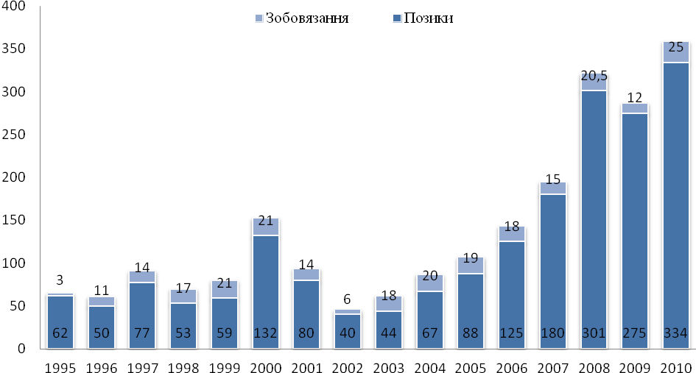

*Рис. 4.7. Обсяги проектного фінансування в світі у 1995 – 2010 роках, млрд. дол. США*

Учасниками міжнародної системи проектного фінансування виступають міжнародні та регіональні фінансово-кредитні інститути, багатосторонні агенції розвитку та агенції з гарантій інвестицій, транснаціональні та багатонаціональні корпорації, транснаціональні банки, крупні міжнародні страхові асоціації-синдикати, національні уряди, національні агенції експортно-імпортного кредитування та страхування, а також національні кредитори та інституційні інвестори (фінансово-промислові групи, інвестиційні та пенсійні фонди, холдинги, банки чи їх об’єднання, фінансові, інвестиційні, страхові, лізингові компанії, фонди венчурного капіталу та спеціально створені венчури-інвестори цільового призначення тощо) [75].

Класичним прикладом використання проектного фінансування (з обмеженим регресом на позичальника) для крупного інвестиційного проекту є проект "Євротунель". Інвестиційна стадія проекту (будівництво тунелю завдовжки 50 км під проливом Ла-Манш між Великобританією та континентальною Європою) завершилася в 1993 році. Вартість проекту – 60 млрд. франц. фр. Це перший випадок реалізації крупного інфраструктурного проекту на основі приватного капіталу, навіть без залучення державних гарантій. Для реалізації такого проекту була створена спеціальна проектна компанія, акціонерний капітал якої в розмірі 10 млрд. франц. фр. був мобілізований за рахунок емісії франко-британських цінних паперів. Проектній компанії був наданий міжнародний кредит в сумі 50 млрд. франц. фр. (основний – 40 млрд. франц. фр. та резервний – 10 млрд. франц. фр.). Гарантами по кредиту виступили 50 міжнародних банків. Кредитором виступив банківський синдикат у складі 209 банків. Кредит надавався на умовах обмеженої відповідальності позичальника, і погашення його передбачалося лише за рахунок надходжень від доходів по проекту. За ризики по основному кредиту (термін погашення 18 років) передбачається виплата маржі в розмірі 1,25% річних понад базову ставку в період до завершення будівництва об’єкту; 1% річних після введення об’єкту в експлуатацію; 1,25% річних після 3-х років функціонування об’єкту в тому випадку, якщо не будуть виконані умови кредитної угоди за показниками окупності проекту. Крім того, банки-кредитори поставили умову, щоб кошти проектної компанії (акціонерний капітал) були значною мірою використані на початковій стадії робіт, а використання кредитів передбачалося на наступних стадіях [72].

Важлива роль в реалізації проекту «Євротунель» відводиться договору концесії. В договорі було обумовлено «право заміни», що дозволяє кредиторам передавати концесію від компанії-позичальника – у випадку її неспроможності виконувати свої фінансові зобов’язання – іншому концесіонеру. Між іншим кредитори контролювали процес створення компанії-позичальника, склад акціонерів, дирекції, розміщення акцій. Кредитна угода за проектом вступила в дію лише після підписання основних договорів та угод (концесії, підряду на будівництво, про банківські гарантії, з питань експлуатації об’єкту тощо).

Ряд зобов’язань за ризиками по кредитній угоді були покладені на компанію-позичальника (за термінами введення об’єкту, за забезпеченням додаткового фінансування з інших джерел у випадку перевищення кошторису тощо).

Даний інвестиційний проект був упроваджений без жодних державних капіталовкладень та гарантій [2].

За методом проектного фінансування також було створено інвестиційний проект «Зеравшан» з видобутку золота в Узбекистані з участю Європейського банку реконструкцій і розвитку (ЄБРР) [64].

Схема фінансування проекту була розроблена спеціалістами ЄБРР з участю зовнішніх консультантів і структур. Основою проекту "Зеравшан" були запаси золотоносної руди у відвалах золотомістких покладів, які нагромаджувалися з 1967 р. у результаті розробки родовища Мурунтау в Узбекистані. У відвалах на 1992 р. було нагромаджено 60 млн. т руди з місткістю не менше ніж 1,59 г золота на 1 т, і 130 млн. т руди із місткістю 1,092 г на 1 т. У лютому 1992 р. між урядом Узбекистану і американською гірничовидобувною компанією Newmont Mining Corp. було підписано угоду, згідно з якою золотомістські відвали передавалися новоствореному спільному підприємству (СП) Zeravshan-Newmont, 25% статутного акціонерного капіталу нового СП належало державному комітету Узбекистану з геології і мінеральних ресурсів, ще 25% – державному гірничо-металургійному комбінаті Navoi, а решта 50% – акціонерному об’єднанню Newmont Uzbekistan Ltd., що повністю належить американській гірничовидобувній компанії Newmont Mining Corp. Саме ця компанія взяла на себе оперативне управління проектом.

Основою для звернення американською Newmont до ЄБРР із заявою на кредит, було ретельно виконане техніко-економічне обґрунтування (ТЕО) проекту на золотовидобуток. Проект був розрахований на переробку золотомістських відвалів в обсязі 13,8 млн. т/рік протягом 17 років. Згідно з інвестиційним проектом упродовж перших 4-х років передбачався вихід золота 450 тис. унцій/рік. Кошторис капітальних витрат щодо проекту був визначений у розмірі 150 млн. дол. США, а розподіл власних коштів СП і залучених – у пропорції 30:70 (45 млн. дол. : 150 млн. дол. США). Формування власного капіталу СП здійснювалося так: Newmont робить пайовий внесок у розмірі 22,5 млн. дол. і купує в узбецьких партнерів сировину, що містить золото на суму 22,5 млн. дол.; останні використовують отримані кошти як свій внесок у СП. Потім створене СП викуповує у Newmont згадану золотоносну сировину, що дозволить здійснювати виробничі операції в перші чотири роки [64].

Завдяки високій тривалості і обґрунтованості інвестиційного проекту, високими темпами було організовано надання кредитів: 52,5 млн. дол. надав ЄБРР; і ще 52,5 млн. дол. було залучено від комерційних банків США, Великобританії, Швейцарії, Німеччини, Франції і Австрії (усього 13 банків). Сума позики – 105 млн. дол., термін використання – 5 років. Позику видано на умовах обмеженого регресу.

Newmont видав гарантії учасникам банківського синдикату на завершения робіт проекту. У зв’язку з цим особливу увагу було приділено випробуванням і перевірці об'єкта. Після одержання позитивного висновку перевірки, позика переходить у категорію "без регресу", тобто ЄБРР і учасники синдикату разом із спільним підприємством почали нести всі ризики за проектом. В 1995 році ЄБРР завершив фінансування проекту Zeravshan-Newmont і реалізація проекту відбулася вдало.

Першим досвідом «чистого» проектного фінансування в російському нафтогазовому комплексі (НТК) є проект «Сахалін-2», що впроваджувався з 1998 року на північно-східному шельфі острова Сахалін. Родовища сумарно містять близько 140 млн. т нафти і 408 млрд. м3 газу, та розташовані приблизно в 15 км від берега на акваторії, що протягом шести місяців у році вкрита льодом. Проект є переважно експортно-орієнтованим, тобто видобуті нафта і газ поставляються як на внутрішні, так і на зовнішні ринки [2].

В даний час акціонерами «Sakhalin Energy» є: ВАТ «Газпром» (50% плюс одна акція); Shell Sakhalin Holdings B.V. (дочірнє підприємство Royal Dutch Shell plc., 27,5% мінус одна акція); Mitsui Sakhalin Holdings B.V. (дочірнє підприємство компанії Mitsui & Co. Ltd., 12,5% акцій); Diamond Gas Sakhalin B.V. (дочірнє підприємство компанії Mitsubishi Corporation, 10% акцій) (рис. 4.8) [19].

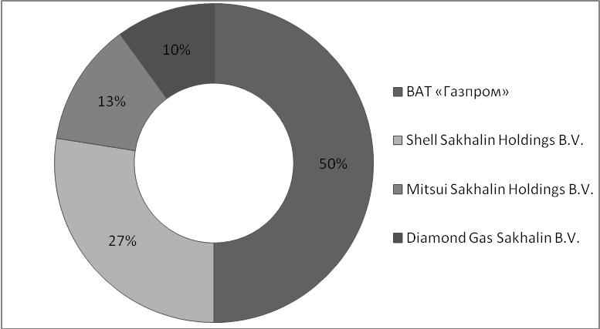

*Рис. 4.8. Частки акціонерів «Sakhalin Energy»*

Капітальні вкладення в проект «Сахалін-2» становлять близько 10 млрд. дол. США. За таких величезних капіталовкладень єдиноможливим способом фінансування даного проекту є метод проектного фінансування, оскільки жодна корпорація чи держава не в змозі одноосібно прийняти на себе такі великі ризики [2].

Життєвий цикл проекту перевищує 30 років, що істотно збільшує ціну будь-якого ризику при його здійсненні. Весь життєвий цикл проекту умовно поділяється на три етапи. 2/3 сукупних витрат проекту припадає на експлуатаційні витрати. Основні капіталовкладення (96 – 98 %) припадають на інвестиційний цикл. Тому саме з ним пов’язані найбільші ризики фінансування.

Проект «Сахалін-2» ґрунтується на фінансуванні без «права регресу», тобто кредитори беруть на себе більшість ризиків. Оскільки позичальник (компанія спеціального призначення «Sakhalin Energy») не вкладає в проект власні фінансові засоби, тому він (позичальник) не несе кредитних ризиків. Основними кредиторами, які і беруть на себе всі ризики, є міжнародна фінансова організація (ЄБРР і МФК), а також Ексімбанки США і Японії [19].

Якщо розглядати загальну схему фінансування проекту «Сахалін-2» в цілому, то співвідношення власного капіталу і залучених кредитів на початку реалізації проекту (квітень 2000 р.) становило 70%:30%, але в процесі реалізації проекту це співвідношення буде змінюватися, і до моменту його завершення становитиме від 20 % до 80 % відповідно [2].

Інвестори запропонували розбити проект на фази освоения, маючи кінцевою метою першої фази, початок видобутку першої нафти в липні 1999 року. Вартість цієї фази освоєння проекту становила 1,2 млрд. дол. Фінансування було організовано таким чином: 852 млн. дол. як акціонерне фінансування вклали спонсори проекту; 384 млн. дол. як боргове фінансування вклали рівними частками (по 116 млн. дол.) ЄБРР, американський і японський Ексімбанки.

Перша фаза проекту «Сахалін-2» увійшла в «десятку» найбільших у світі нафтогазових проектів. На думку російського журналу «Проектне фінансування», проект «Сахалін-2» є кращим проектом у Росії, він установлює нові орієнтири для проектного фінансування в Росії і може стимулювати додаткові інвестиції від міжнародних комерційних банків. Цей проект вивчають спеціалісти інших країн, потенційні учасники майбутніх подібних проектів. Він корисний і для України, яка повинна розв'язувати свої власні проблеми енергозбереження [2].

На сьогодні значного розвитку проектне фінансування набуло в країнах Європейського союзу та Азії. Розглянемо моделі проектного фінансування на прикладі Німеччини, Італії та Японії.

Німеччина, щодо проектного фінансування, дуже подібна до країн, що розвиваються. Німецькі юридичні фірми, радники і банки зосереджуються на іноземному проектному фінансуванні. В Німеччині важливий і великомасштабний проект, який фінансується, має знаходитися в порівнянні з розміром компанії, адже в Німеччині ризики проекту знаходяться на передньому плані. Найчастіше проекти німецької інфраструктури фінансуються частково або повністю на умовах безповоротної позики. Будь-які обговорення проектного фінансування в Німеччині переважно пов’язані з створюваними фондами та податковими моделями. Місцеве фінансування засноване на сприятливих позиках для суспільного сектора або гарантіях. В Німеччині останнім часом є потреба в інвестиціях в сектор спалювання непридатних відходів. У Німеччині на сьогодні існує 60 операційних заводів, які займаються переробкою непридатних відходів (зокрема їх спалювання). Їх місткість становить 400,000 тонн відходів, що не відповідає потребам Німеччини [76].

Окрім інвестицій у переробну галузь в Німеччині фінансується: транспортна інфраструктура, водовідведення та каналізація, вторинна переробка сировини промислових заводів, будівництво елітних маєтків та фінансування міських проектів розвитку. Також широкого фінансування набуває і енергетичний ринок Німеччини, після її виходу на євроринок енергетики відкрився доступ іноземних інвесторів до внутрішнього ринку енергетики Німеччини. Отже, останнім часом в Німеччині широкого розвитку набуло проектне фінансування в різні сфери суспільного життя [23].

Схеми проектного фінансування в Німеччині передбачають фінансування проекту декількома інвесторами (рис. 4.9).

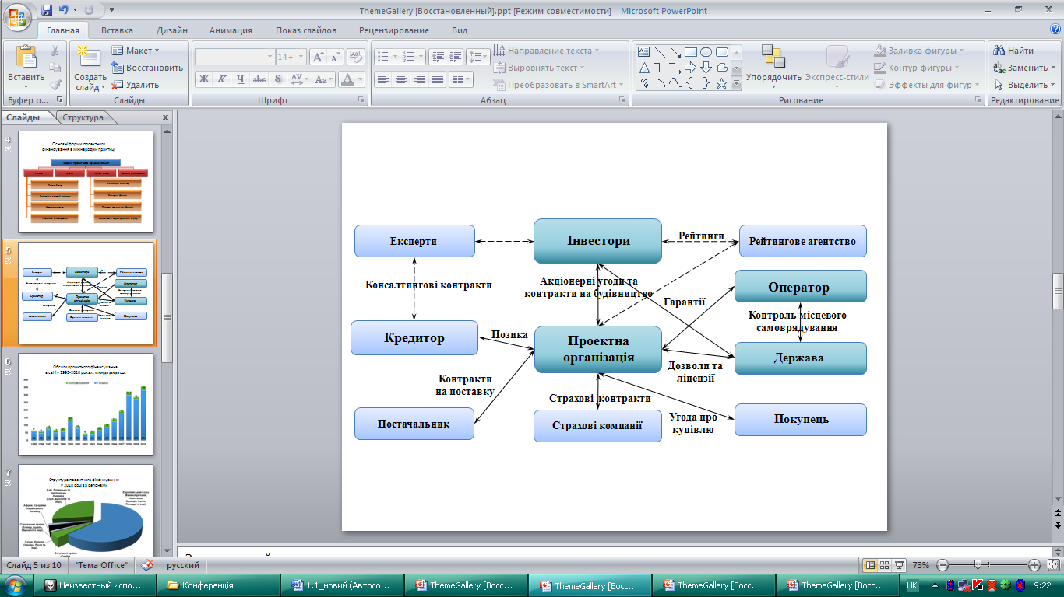

*Рис. 4.9. Схема проектного фінансування в Німеччині*

Залежно від попередніх умов (проекту, законів та інших умов) строки фінансування в Німеччині коливаються в межах 20 – 30 років. Інвестор виступає і як організація, що здійснює реалізацію проекту, так і як джерело фінансування. Також у реалізації проекту приймають участь кредитні установи, покупець та оператор. Оператором проекту виступає акціонерна компанія, яка виконує муніципальні завдання місцевої влади. Тобто фінансування проектів відбувається під пильним наглядом місцевої влади, яка контролює діяльність протягом реалізації проекту, задля запобігання втратам держави під час реалізації даного проекту [68].

Італія є привабливою країною для залучення проектного фінансування. Експортно-імпортний банк Сполучених Штатів Америки та FCIA вважають Італію країною з низьким політичним ризиком, тому саме в цю країну надходять великі обсяги фінансування. Фінансування здійснюється від Європейської комісії, Європейського інвестиційного банку, USG (урядові кредити США) та італійськими банками з капіталом США.

В портфелі Європейського інвестиційного банку наданого проектного фінансування країнам ЄС Італія має найбільшу частку, у 2010 році було профінансовано проектів на загальну суму 10,6 млрд. євро (рис. 4.10). Перевага надається фінансуванню високотехнологічних проектів, таких як мультимедійні, віртуальні технології та ін. [72].

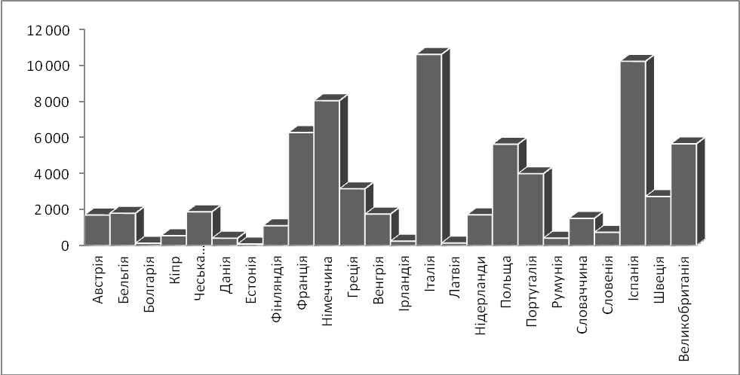

*Рис. 4.10. Обсяги проектного фінансування Європейським інвестиційним банком у 2012 році країнам ЄС, млн. євро*

Уряд Італії сприяє надходженню фінансування з країн, що розвиваються за допомогою зменшення податкових ставок та фінансової допомоги привабливим інвестиційним проектам. Такими пільгами скористався і досить широкий ряд компаній зі США [75].

Місія США у ЄС створила в Брюсселі спеціальну програму з допомоги американським компаніям для фінансування проектів у ЄС. Було створено базу даних в якій зосереджені усі пропозиції фінансування, доступ до якої мають усі країни члени GPA. База налічує близько 6 – 10 тис. пропозицій і оновлюється двічі на тиждень. Схема проектного фінансування в Італії має наступний вигляд (рис. 4.11).

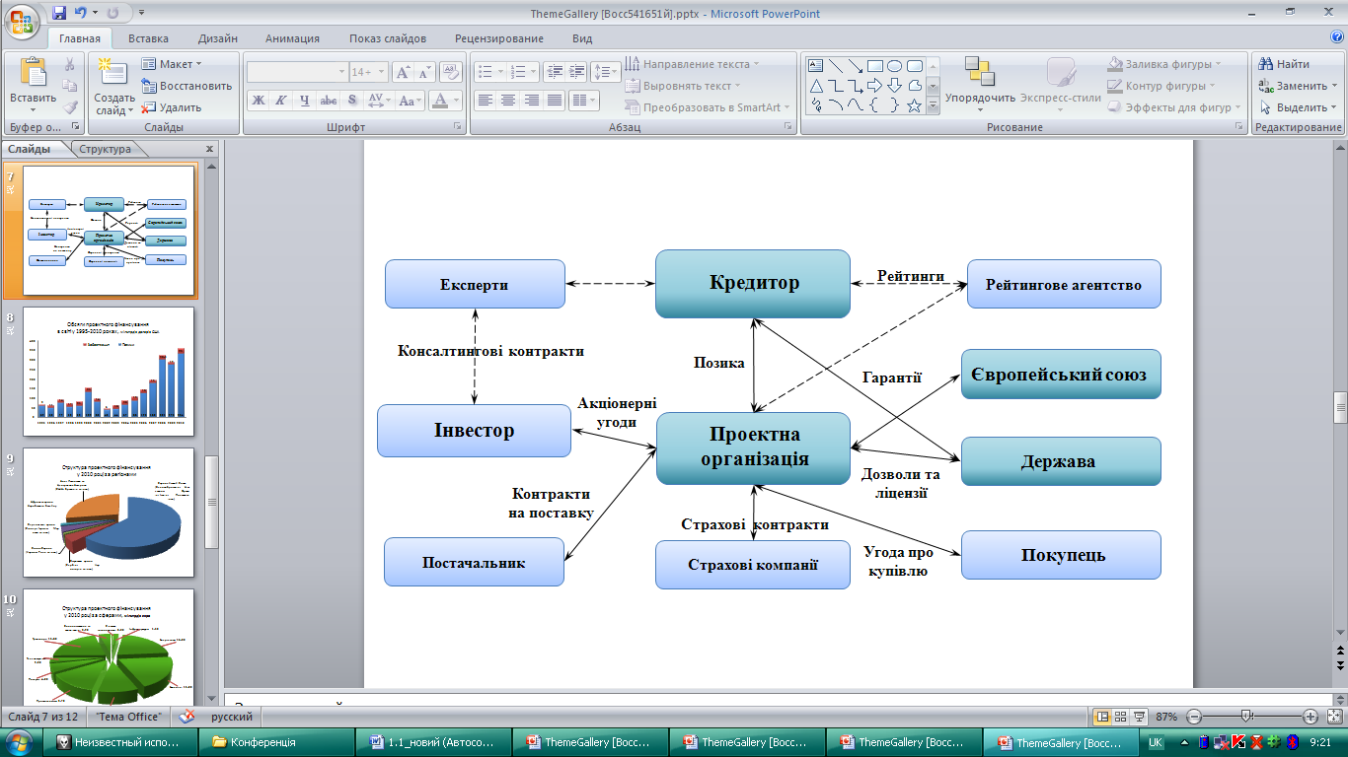

*Рис. 4.11. Схема проектного фінансування в Італії*

Програма фінансової допомоги передбачає широкий спектр можливих позик, серед яких фінансування на вивчення здійсненності проекту, а саме: екологічних, енергетичних, телекомунікаційних, туристичних проектів та охорони здоров’я [68, С. 2 – 23].

Перша угода проектного фінансування в Японії була укладена у 1998 році, яка фінансувала проект для першого незалежного виробника електроенергії в Японії (IPP проект). Розвитку проектного фінансування в Японії сприяло послаблення впливу держави на енергетичну галузь Японії.Широкого розвитку набуло приватне фінансування (PFI), яке і призвело до збільшення популярності проектного фінансування [62].

Схема проектного фінансування в Японії дещо відрізняється від класичної схеми (рис. 4.12).

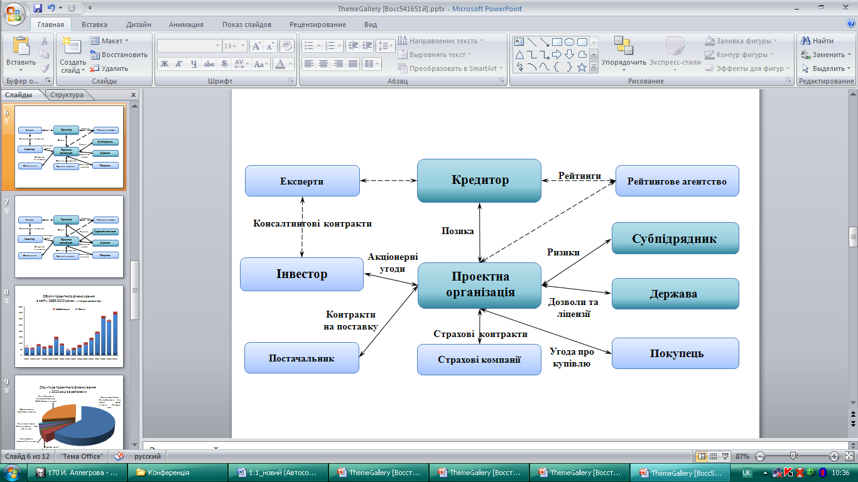

*Рис. 4.12. Схема проектного фінансування в Японії*

В Японії для здійснення проектного фінансування PFI позичальник має передавати свої ризики субпідрядникам, з якими укладає контракти або інвесторам без обмеження зобов’язань. Така схема зводить до мінімуму ризики, які може понести кредитор [77].

Також специфікою проектного фінансування в Японії є те, що держава часто виступає користувачем вже реалізованих проектів, тобто вона дає дозвіл проектним компаніям реалізувати проект у певній галузі, а потім купує або орендує суспільно важливий реалізований проект. Законодавство Японії визначає першочерговими галузі:

* транспортної інфраструктури (дороги, порти, залізниці, аеропорти);
* державні суспільні установи;
* заклади освіти та культури;
* енергетика [72].

Отже, доцільно зазначити, що міжнародні ринки вже нагромадили певний досвід використання різних схем проектного фінансування, натомість для України брак такого досвіду є однією з основних перешкод на шляху до активного впровадження даного способу. Саме проектне фінансування виступає перспективним інструментом фінансування стратегічних інвестиційних проектів, що дає змогу розширити можливості одержання іноземного фінансування та використати прогресивний закордонний досвід.

**4.5. Стан і перспективи проектного фінансування в Україні**

Проектне фінансування як різновид фінансування реальних інвестицій зарекомендувало себе як досить успішний спосіб залучення коштів для фінансування інвестиційних проектів у розвинутих країнах. Наразі проектне фінансування є однією з найбільш поширених форм організації залучення інвестицій у реальний сектор економіки як у промислово розвинених, так і в нових індустріальних країнах, що розвиваються. Проте в Україні залишається низка чинників, які унеможливлюють використання проектного фінансування повною мірою.

Перш за все, – це не достатній рівень розвитку вітчизняних джерел боргового фінансування у порівнянні з розвиненими країнами. Внутрішні кредитні ринки не мають достатніх і ліквідних коштів, необхідних для широкомасштабного фінансування капіталомістких проектів, особливо великих з тривалими термінами погашення позик. Фактично відсутній досвід оцінки та прийняття на себе частини або всіх проектних ризиків [45, С. 9 – 19].

Також існує невідповідність між доходами і позичками всередині країни та обслуговуванням боргів у валюті. Ризик невідповідності між валютами, у яких надходить виручка, та валютою, в якій має обслуговуватися заборгованість, ускладнює процес проектного фінансування [52].

Однією з проблем є недостатньо розвинута правова культура та законодавча стабільність у сфері узгодження та розподілу ризиків, надання гарантій та інших форм зобов’язань. Комерційна та кредитна документація з проектного фінансування є складною, крім того її необхідно підкріпити законодавчо-нормативною базою [27].

Окрім того, в нашій країні не існує достатньої кількості спеціалістів з проектного фінансування, вони не мають належного досвіду розроблення систем фінансування великих інвестиційних проектів. Та й самих учасників проектного фінансування – організацій та фірм, що можуть брати на себе функції керуючих великими проектами дуже мало.

Розвитку проектного фінансування в Україні також перешкоджають інвестиційний клімат, який залишається несприятливим для залучення капіталу; інші чинники, що збільшують проектні ризики.

За таких обставин розв’язання проблеми вимагає комплексного підходу, що враховує інтереси різних сторін. Важливими складовими цього підходу є посилення ролі держави через надання гарантій, страхування проектних ризиків, включаючи надання гарантій банкам, які беруть участь у фінансуванні інвестиційних проектів і програм, охоплених системою державних пріоритетів, податкове стимулювання механізмів інвестування, розвиток міжбанківського співробітництва у сфері спільного фінансування інвестиційних проектів [22, С. 29 – 37].

Розвиток проектного фінансування в Україні має поступальний характер. На українському фінансовому ринку домінують поки що «короткі гроші», а вкладення коштів у довгострокові інвестиційні проекти – більше виняток, аніж правило. І цей виняток здійснюється у формі традиційного банківського кредитування з використанням усіх можливих форм і методів повернення основної суми і процентів за кредит (застава майна, цінних паперів, інших активів і таке інше).

Українська економіка опинилася в надзвичайно скрутному становищі. Фізичне старіння основних фондів сягнуло 60 – 80% від їх початкової вартості. Але Україні потрібна перш за все трансформація економки в напрямі соціальної спрямованості. Якщо в економічно розвинених країнах на базові галузі і галузі засобів виробництва припадає до 20% від ВВП, а на галузі соціального спрямування і надання послуг – більше ніж 80%, то в Україні все навпаки.

Функціонування української економіки супроводжується у своїй більшості цілим переліком негативних явищ соціально-економічного характеру. З одного боку, їй властива підвищена ризиковість як для внутрішнього, так і для зовнішнього інвестора, нестабільність податкового законодавства, власної системи ціноутворення і взаємних розрахунків (бартер, давальницька сировина, неплатежі, недосконалість взаєморозрахунків), інфляція (висока, не постійна в часі, не передбачувана) тощо. З іншого – темпи виходу економіки України із кризи залежать, перш за все, від вирішення такої стратегічної проблеми, як капіталовкладення в реальний сектор економки [56, С. 40 – 47].

Інвестиційна діяльність є важливою складовою розвитку в усіх економічних системах. А для України потрібна не просто реструктуризація. Потрібно трансформувати економіку з постановкою її на рейки соціально спрямованої, що вимагає не тільки заміни фізично зношених основних фондів, а й постановки на виробництво нових технологій інноваційного порядку. Якщо взяти до уваги, що в економічно розвинених країнах у складі ВВП частка базових галузей і галузей засобів виробництва становить менше ніж 20 %, а галузей соціального спрямування і надання послуг більше ніж 80 %, а в Україні – навпаки, то перед українською економікою стоять дуже складні проблеми морального і фізичного оновлення виробничого апарату на інвестиційно-інноваційних засадах. Без такої трансформації і такого оновлення, існування ринкової соціально спрямованої економіки в Україні не можливе. Без таких заходів досягти величин реального ВВП на рівні економічно розвинених країн і країн Європейського Союзу не можливо взагалі [4, С. 49 – 54].

Виходячи із вищевикладеного, доцільно зробити висновок, що підприємницькій структурі, яка сподівається на отримання інвестицій, необхідно зацікавити іноземного інвестора і переконати його у доцільності вкладення грошей у проект, який наразі існує лише на папері. Методами такого «заохочення» є, по-перше, високі відсотки (14 – 17 % річних у валюті) та великий розмір внеску підприємства-отримувача (від 20 %), і по-друге – надання інвесторові можливості отримати частку в проекті (фактично – стати активним тримачем акцій, який впливатиме на фінансові рішення в рамках проекту). Звідси випливає декілька на перший погляд непомітних, але дуже важливих нюансів проектного фінансування.

Найважливішим є те, що отримувачем проектних інвестицій навряд чи може бути суб’єкт середнього бізнесу або ж організація із неконкретизованими прибутками. Адже дослідження можливих інвестиційних ризиків, створення спеціального органу, який буде балансоутримувачем проекту, а також постійне експертне оцінювання прибутковості проекту вимагають від кредитора значних зусиль та витрат. І ці зусилля мають бути виправдані прибутками проекту. Тож банки найбільше орієнтуються на інвестування у проекти великих корпорацій, найпривабливішими з яких є, наприклад, діячі у сфері комерційної та житлової нерухомості.

У зв’язку з цим українські банки навіть виставляють певну планку для мінімальної суми проектного фінансування – в 1 мілн. доларів США (банк «Хрещатик»). При цьому оптимальною сумою вартості проекту в стані економічної активності є 10 – 20 мільйонів доларів – більш дрібні проекти не можуть забезпечити кредитора належним грошовим потоком [8].

Крім того, терміни проектного фінансування є дещо коротшими за терміни звичайного кредитування бізнесу – 10 років є максимально допустимим терміном. Пояснити це можна тим, що банк-кредитор хоче отримати прибуток від інвестиції якнайскоріше. Тому підприємцям, які відкривають проекти із довгостроковими перспективами, на прихильність вітчизняних інвесторів сподіватися не варто.

Цікаво і те, що більшість банків не зацікавлені вкладати кошти у те, що потім буде продано. Тобто, залучити кошти в будівництво житлового комплексу набагато складніше, ніж у будівництво готелю чи торгового центру, тому що банк розраховує на грошовий потік, а не на відносини на кшталт «віддав-забрав». Адже діяльність банків ґрунтується саме на участі у грошовому обороті активів, тож набагато цікавіше отримувати частку від, скажімо, здачі в оренду торгових площ отримувача, участі у зарплатних проектах працівників проекту або ж від розміщення на площі підприємства POS-терміналів банку тощо. Деякі банки навіть наполягають на наданні їм контрольного пакету акцій проекту (ПриватБанк).

Варто також зазначити, що Нацбанк України вимагає від банків-інвесторів ведення жорсткої політики погашення кредиту – підприємство-отримувач зобов’язане виплачувати щомісяця як мінімум відсотки по кредиту. Тож на першому етапі, коли проект не приносить прибутку, підприємству доводиться платити із власних ресурсів. Таким чином, роль отримувача проектного фінансування все одно не дає підприємцеві «розслабитися».

Основними гравцями на вітчизняному ринку банківських послуг, що пропонують даний вид послуг, на сьогодні можна вважати АТ Укрексімбанк (робить акцент на проекти в експортоорієнтовані галузі), ВАТ «Райффайзен Банк Аваль», ВАТ КБ «Надра», OTP Bank, АКБ Укрсоцбанк, АКІБ УкрСиббанк. Розвивають проектне фінансування також VAB Банк, Банк «Кредит-Дніпро», ЗАТ Альфа-Банк, Правекс-Банк та інші [32 – 37]. Однак слід констатувати, що на сьогодні відсутня офіційна статистика Національного банку України відносно обсягів проектного фінансування. Банки не розголошують умови своєї участі в проектах, що свідчить про незрілість даного сегменту ринку банківських послуг, та, відповідно, негативно впливає на його розвиток.

Отже, здійснювати проектне фінансування в Україні можливо лише за умови наявності дешевого капіталу. Ряд банків з цією метою залучають міжнародні ресурси через Національний банк, Світовий банк, ЄБРР, Українсько-Німецький фонд, Чорноморський банк торгівлі та розвитку.

Зокрема, АТ Укрексімбанку рамках фінансування середньо- та довгострокових проектів, що передбачають здійснення заходів із запровадження енергозберігаючих технологій, пропонує спільну з Європейським банком реконструкції та розвитку Програму енергоефективності в Україні [33]. Крім того, даний банк здійснює фінансування середньострокових (строком до 3-х років) та довгострокових (строком понад 3 роки) інвестиційних проектів (будівництво житла; будівництво офісних та ТРЦ; купівля нерухомості; купівля землі; придбання обладнання, транспортних засобів; купівля цінних паперів (опціони); фінансування інших інвестиційних цілей.

«Надра» плідно співпрацює з Експортними Кредитними Агентствами Німеччини (HERMES), Італії (SACE), Чехії (EGAP) та Угорщини (MEHIB) [34]. Крім ліміту ЄБРР у рамках Програми сприяння торгівлі для ВАТ КБ «Надра» відкриті кредитні лінії такими банками як Commerzbank, ING, American Express, Credit Lyonnais та інших на загальну суму біля 20 млн. доларів. З метою активного просування послуги проектного фінансування на інвестиційний ринок країни, керівництвом банку постійно переглядаються та оптимізуються внутрішні фінансові технології. Зокрема, в ньому окремо виділені регіональні та галузеві експерти з проектного фінансування, що сприяє налагодженню більш кваліфікованої роботи з позичальниками [34].

АКІБ УкрСиббанк надає послугу проектного фінансування в тому форматі, яка максимально наближена до західних стандартів. Банк фінансує довгострокові проекти клієнтів, що носять інвестиційний характер. При цьому підтримується певне пропорційне інвестування коштів клієнтом та банком. Як правило, це співвідношення не перевищує 70:30, де банк надає 70% коштів та 30% – клієнт. При цьому під заставу беруться активи проекту, які створюються в процесі його реалізації [35].

КБ Укрпромбанкздійснює довгострокове фінансування інвестиційних проектів вітчизняних підприємств та пропонує вигідні умови кредитування інвестиційних програм, пов’язаних з будівництвом та реконструкцією об’єктів житлового, соціально-культурного та побутового призначення. Крім того, банк здійснює кредитування вітчизняних підприємств щодо розширення, реконструкції та модернізації виробничих потужностей (наприклад, придбання основних засобів, що мають тривалий термін амортизації), земельних ділянок у форматі проектного фінансування [36].

Звісно, є банки, які здійснюють проектне фінансування з використанням власних коштів; однак при цьому приймаючи участь у проекті, банк, як правило, виступає не лише фінансовим, але і стратегічним інвестором.

Актуальним, на нащу думку, є застосування проектного фінансування в Україні у провідних галузях господарювання за спільною участю українських компаній і банків. Підтвердженням актуальності проблеми є інвестування в Миколаївському порту компанією Bunge більш як 40 млн. дол. США у будівництво терміналу з відвантаження зернових грузів у 2010 – 2011 рр., а також проект, котрий мають намір здійснити в Одеському порту Південнокорейський зерновий конгломерат Lotte Group з інвестування коштів у будівництво нового зернового терміналу для експорту зернових на ринки Азії [60].

Основними споживачами послуг з проектного фінансування в Україні є корпорації середнього рівня, які працюють у галузях із швидкою окупністю коштів або здійснюють зовнішньоекономічну діяльність [5].

До форм проектного фінансування, які успішно використовуються в українських умовах для реалізації великих інвестиційних проектів, можна віднести схеми залучення іноземних інвестицій при зіставленні фінансування з обмеженим регресом, фінансування під державну гарантію компенсації і забезпечення політичних ризиків шляхом їх страхування або привілейованого статусу кредиторів.

Істотного значення для розвитку проектного фінансування в Україні набуває вивчення можливостей адаптації досвіду світової практики до вітчизняних умов, аналіз різних схем проектного фінансування, що використовуються у розвинутих країнах, та можливостей їх застосування в Україні.

Однією з таких є схема фінансування під майбутні поставки продукції, що часто використовуються для реалізації нафтогазовидобувних та інших проектів [17]. Таку схему можна застосувати для фінансування з обмеженим регресом на позичальника, підкріплюючи контрактами, в яких передбачено безумовні зобов’язання покупця з третіми кредито-спроможними сторонами. Схема припускає участь як мінімум трьох сторін: кредиторів (банківського консорціуму), проектної компанії, яка безпосередньо реалізує інвестиційний проект, та фірми-споживача, яка є покупцем продукції. Остання компанія може бути заснована кредиторами. Механізм дії такої схеми полягає у тому, що банківський консорціум надає кредит посередницькій компанії (фірмі-споживачу), а та у свою чергу передає кошти проектній компанії у формі авансу за майбутні поставки певної кількості продукції за фіксованою вартістю, достатньою для погашення боргу.

Розглянуту схему можна було б використовувати в Україні. Однак через певні обставини (високі політичні й економічні ризики, відсутність гарантій з форс-мажорних обставин, недостатня практика створення тимчасових об’єднань українськими комерційними банками, неналагодженість механізмів цивілізованого вирішення боргових проблем) її застосування швидше за все можливо для підприємств і банків, що взаємодіють у складі фінансово-промислових груп і великих експортоорієнтованих підприємств.

Позитивний бік схем залучення іноземних інвестицій для держави обумовлений такими обставинами:

– держава відіграє важливу роль у реалізації проекту, не несе витрат, що зводить до мінімуму навантаження на бюджет;

– через обумовлений проміжок часу, визначений концесією або франчайзинг-угодою, держава стає власником працюючого об’єкта;

– стимулювання припливу іноземних інвестицій у високі технології.

Упровадження таких схем реалізації інвестиційних проектів в Україні може здійснюватися за умови реалізації угод про розподіл продукції, відповідно до яких інвесторам надаються на поворотній основі і на певний термін виняткові права на пошук, розвідку, видобуток мінеральної сировини і на ведення пов’язаних з цим робіт. Інвестор проводить зазначені роботи за свій рахунок і на свій ризик, причому угода визначає умови і порядок розподілу виробленої продукції між державою та інвестором [28].

Зазвичай інвестором у проектному фінансуванні виступають міжнародні фінансові інституції – Європейський банк реконструкції та розвитку, Світовий банк, Чорноморський банк торгівлі та розвитку, експортно-імпортні банки іноземних держав, які підтримують експорт обладнання з інших країн. Виступити в ролі інвесторів можуть і потужні приватні іноземні компанії. Щодо останніх, то сьогодні в Україні реалізується приватний проект по закупці мережі автомобільних заправок. При цьому держава не є його учасником, а весь проект здійснюється за рахунок приватних компаній та іноземного інвестора.

Необхідно відмітити, що значення проектного фінансування для економіки України полягає не тільки в можливості подолання з його допомогою гострої інвестиційної кризи, але і в поширенні новітніх прогресивних технологій фінансування, встановленні довготривалих партнерських відносин з великими закордонними фінансовими інститутами [45, С. 9 – 19].

Одним із способів залучення міжнародних інвестицій у діяльність вітчизняних підприємств є проектне фінансування за допомогою експортно-кредитних агенцій (далі – ЕКА). Експортні кредити надаються під страхове покриття ЕКА країни-експортера [**9**]. Серед вітчизняних банківських установ, які надають такий вид послуги через експортно-кредитні агенції Німеччини, США, Швеції, Данії, Франції, Італії, Канади, Угорщини, Китаю та інших країн терміном від 1 до 10 років – ПАТ «Райффайзенбанк Аваль», ВАТ «Державний експортно-імпортний банк України», АКБ «ТАС-Комерцбанк», АКІБ «УкрСиббанк», Промінвестбанк та інші [11].

**Перевагами проектного фінансування ЕКА є [**35**]:**

1) вигідні відсоткові ставки;

2) залучення коштів на довгий термін із можливістю індивідуального гнучкого графіку погашення;

3) можливість надання пільгового періоду погашення кредиту;

4) у**мови надання експортних кредитів (термін:** від 1 до 5 років, у виняткових випадках до 10 років. **Валюта:** долари США, євро та інші валюти залежно від валюти контракту і згоди банка-кредитора);

5) с**ума кредиту:** до 85% вартості зовнішньоторговельного контракту;

6) а**вансовий платіж:** від 15% вартості зовнішньоторговельного контракту сплачується українським імпортером за умовами контракту;

7) в**ідсоткова ставка:** узгоджується з кредитором по кожному проекту (на базі LIBOR / EURIBOR);

**8) додаткові витрати:**

– комісія за надання кредиту – 1% від суми кредиту (разова);

– комісія за зобов’язання (близько 0,5% річних від невикористанної частини кредиту);

– комісія іноземного банку за організацію чи управління (разова, складає близько 0,5 – 1% від суми кредиту);

– юридичні витрати (можливі, але не обов’язкові).

**9) страхова премія:** її розмір встановлюється ЕКА країни-кредитора і залежить від країни імпортера, суми кредиту, терміну кредиту, предмету контракту тощо. Сплата страхової премії може бути здійснена за рахунок кредиту (повністю або частково), імпортером або за погодженням з експортером.

10) орієнтовна загальна вартість довгострокових іноземних кредитів з урахуванням відсотків, комісійних витрат та страхової премії складає для позичальника від 10% річних.

В рамках експортного кредитування ВАТ Промінвест-банком спільно з банком RABOBANK (Нідерланди) відпрацьовано механізм спільного фінансування поставок в Україну обладнання іноземного виробництва. Перевагами зазначеного механізму для клієнтів є максимально спрощена процедура організації фінансування.

На основі вищезазначеного можна стверджувати, що проектне фінансування із залученням іноземних інвестицій в Україні почало набирати оберти. Найбільшими угодами з проектного фінансування в Україні є, в першу чергу, проект з будівництва злітно-посадкової смуги в аеропорту «Бориспіль» та з фінансування будівництва автомагістралі Київ – Одеса (табл. 4.5).

*Таблиця 4.5*

Характеристика найбільших угод з проектних угод із залученням

іноземного капіталу

|  |  |  |  |  |  |  |
| --- | --- | --- | --- | --- | --- | --- |
| Проект | Позичаль-ник | Інвестор | Гарант | Сума,  млн. $ | Термін завер-шення проекту | Юридичний радник |
| Залізничний міст через р.Дніпро | Державна адмініст-рація залізнич-ного транспорту України |  | Міністер-ство транс-порту | 700 | 2012 р | «Укрінвест  експертиза» |
| Автомагістраль Київ – Одеса | «Укравто-дор» | Deutsch Bank AG | КМУ в особі Мініс-терства фінансів | 480 | 2011 р. | «Магіст& Партнери» |
| Електросталеливарний комплекс у м.Дніпро-петровськ | Компанія «Інтер-пайп» | Barclays Capital і Citigroup | Італійське експортне кредитне агентство SACE | 600 | 2009 р. | «Астерс» |
| Злітно-посадкова смуга в аеропорту «Бориспіль» | Міністерство транспорту | Японський банк реконст-рукції та міжна-родної співпраці, уряд Японії | Мінфін України | 200 | 2006 р. | Baker&McKenzie консуль-тант японської сторони |

Незважаючи на безсумнівну перспективність проектного фінансування для розвитку народного господарства, умови та потенціал його використання в економіці України поки ще не отримали належного наукового осмислення у вітчизняних дослідженнях.

Для успішної реалізації великомасштабних проектів із застосуванням інструментарію проектного фінансування в умовах української дійсності ініціаторам проектів слід в повному обсязі вдаватися до такого інструменту управління ризиками як страхування. Участь в проектах, здійснюваних в рамках проектного фінансування, відомих міжнародних страхових компаній, більш того – експортних кредитних агентств (таких як «Ексімбанк» (США) або німецький «Гермес»), додасть стабільність проекту, як з політичної точки зору, так і чисто з економічної сторони.

Використовуючи класичну схему проектного фінансування, зазвичай створюється економічно і політично відособлена проектна компанія. Проектна компанія – юридична особа, яка створюється виключно в цілях володіння і управління проектним майном, а також з метою будівництва та експлуатації об’єкта за проектом. Це дозволить зробити проект більш прозорим, оскільки буде відсутній тиск операцій, не пов’язаних з проектом, в результаті призведе до зменшення труднощів при визначенні та плануванні грошових потоків. Прозорість є ознакою довіри між учасниками проекту, і тим самим призведе до збільшення оціночної вартості проекту. Проектна компанія повинна відповідати наступним вимогам:

* винятковий предмет діяльності;
* обмеження можливості реорганізації та ліквідації;
* обмеження можливості введення відносно проектної компанії процедури банкрутства.

Ризикованість кожного проекту залежить від багатьох внутрішніх факторів (кількості учасників, організацій, способів і методів фінансування і т.д.). Необхідно враховувати всі основні ризикові фактори, які можуть вплинути на грошові потоки проекту. Перш все, це стосується майбутніх потоків, адже вони є найбільш уразливими до дії невизначеності. Тому саме на передінвестиційній стадії проекту необхідно проводити детальний аналіз ризиків для того, щоб кожен з них був прийнятий стороною, яка краще зможе ним керувати і контролювати. Також функціональні гарантії учасників проекту є запорукою стабільності майбутнього грошового потоку.

Складовою успішності проекту є грошовий потік. Тому важливим є побудова чіткої фінансової моделі проекту. Вона буде відображати сутність бізнесу, який планується у взаємозалежних фінансових формах, які повинні бути структуровані і інтегровані в розрахунок прибутку проекту, його грошових потоків і балансового стану. При побудові фінансової моделі враховуються всі можливі фактори впливу в бізнесі та їх зв’язок між функціонуванням бізнес-процесів. Сильна, впевнена у своїх діях і професійно організована команда – це фактор, який часто виявляється основним для успішного проекту. Враховуючи те, що коло учасників проекту досить велике, вимоги до всіх функціональних систем досить жорсткі. В першу чергу увага повинна приділятися відносинам партнерів й інвесторів та напрямам їх роботи. Від чіткої і грамотної організації залежить прозорість інформації і фінансових потоків, що сприятиме реалізації головної мети проекту.

Інвестиційна проектна діяльність є сукупністю таких різних форм діяльності як комерційна, виробнича, кредитна, розрахункова, проектна, науково-технічна, страхова і т.д. Кожна з них є сама по собі достатньо ризикованою, а у поєднанні підвищуються ризики.

У той же час недостатньою мірою використовуються наявні можливості для ефективного застосування у вітчизняній практиці механізму проектного фінансування, який передбачає фінансування проекту не тільки за рахунок позикових коштів. Слід більш повно задіяти різні фонди – як бюджетні, так і позабюджетні з підтримки підприємництва у сфері реалізації інвестиційних проектів. На фінансовому ринку України домінують "короткі" гроші, а вкладення коштів у довгострокові інвестиційні проекти – швидше виняток, ніж правило. Найчастіше таке вкладення здійснюється у формі традиційного банківського кредитування з використанням всіх можливих форм і методів забезпечення повернення основної суми і відсотків по кредиту (застави майна, цінних паперів та інших активів; банківські гарантії; накопичувальні гарантійні рахунки; поручительства).

Необхідно зазначити, що без політичного захисту з боку міжнародної  
спільноти і держави комерційне кредитування великих проектів (особливо у сфері розвитку економічної інфраструктури – і, в першу чергу, промисловості, енергетики, транспорту) на основі класичного проектного фінансування не буде доступне ще щонайменше кілька років. Потрібні значні зусилля держави і бізнес-спільноти з розвитку комерційного і фінансового законодавства, досягнення уніфікованості його застосування, з підготовки фахівців і створення дієвої організаційної інфраструктури.

З урахуванням важливості координації інвестиційної діяльності в Україні доцільно створити Центр проектного фінансування, який би сприяв залученню фінансових ресурсів, у тому числі зовнішнього фінансування, і забезпеченню реалізації інвестиційних проектів, які мають пріоритетний для національної економіки характер. Завданнями такого Центру мають бути:

– проведення моніторингу реалізації портфелю проектів, які здійснюються за рахунок позик міжнародних фінансових організацій; підготовка оглядових та узагальнюючих матеріалів по портфелю проектів; виконання заходів, що підвищують ефективність реалізації діючих проектів;

– виконання ролі представника уряду в спільних гарантійних операціях з міжнародними організаціями;

– здійснення моніторингу та фінансування передпроектних досліджень, включених у програму запозичень;

– підготовка для уряду та ключових міністерств оглядових матеріалів міжнародних організацій, що знаходяться на стадії пропозицій; розробка техніко-економічних обґрунтувань, проектно-пошукових робіт по проектам;

– сприяння підвищенню ефективності роботи структурних підрозділів міністерств, які беруть безпосередню участь у процесі формування програми зовнішніх запозичень України;

– здійснення інформаційної, консультаційної та методологічної підтримки підприємств з метою забезпечення їх активної участі у національних та міжнародних конкурсах на постачання товарів, робіт та послуг; сприяння розвитку системи конкурсних закупівель товарів, робіт та послуг на державному, регіональному та муніципальному рівнях.

Вивчення теоретичних напрацювань та практичного досвіду в сфері проектного фінансування за кордоном. Його осмислення і адаптація до умов України можуть бути корисними з точки зору подолання бар’єрів, що перешкоджають нормальному інвестиційному процесу в реальному секторі економіки нашої країни.

Для розвитку механізмів проектного фінансування в Україні потрібні:

• політична стабільність і визначеність у політиці державного регулювання економіки;

• формування законодавчої бази проектного фінансування;

• створення державної системи підтримки механізмів (у тому числі і фінансових) проектного фінансування;

• підготовка менеджерських кадрів і накопичення ними практичного досвіду;

• створення спеціалізованих інститутів довгострокового фінансування;

• подальший розвиток ринку капіталів і похідних фінансових інструментів.

Розвиток інструментарію проектного фінансування окремими приватними компаніями й партнерськими мережами сприяє реалізації всіх вищезгаданих умов. Необхідно створити сприятливе інвестиційне середовище проектного фінансування, основними елементами якого повинні бути:

– інформаційне й маркетингове середовища відбору перспективних галузевих і регіональних ринків, первинного вибору ефективних інвестиційних проектів і програм, здобувачів інвестицій;

– технологічна, екологічна й фінансова експертизи інвестиційних проектів і програм для цілей прийняття інвестиційних рішень;

– оцінка активів здобувачів інвестицій;

– оцінка ефективності проектів;

– страхове обслуговування проекту й інвестора, мінімізація ризиків;

– комплексне фінансове обслуговування процесу реалізації проекту;

– управління проектом, контроль його розвитку й забезпечення повернення інвестицій.

Отже, проведене дослідження дозволило виокремити ряд проблем, що перешкоджають застосуванню проектного фінансування в Україні. Це, зокрема, складність і множинність економічних та правових відносин між учасниками проекту, чутливість проекту до змін навколишнього економічного, політичного й правового середовища, відсутність досвіду ведення успішного бізнесу, власних коштів і забезпечення, завищені очікування ініціаторів проекту, незначна кількість інвестиційно-привабливих проектів та кредитоспроможних досвідчених інвесторів тощо.

Враховуючи набутий досвід, Україна найближчим часом зможе зменшити обсяг позик у міжнародних фінансових інституцій і стане приділяти більше уваги приватним фінансовим компаніям. Як вважають експерти, міжнародні донори, які працюють з державними коштами, вже відіграли свою роль у становленні проектного фінансування в Україні. Маючи справу з приватними інвесторами, українські позичальники будуть мати змогу швидше отримувати належне фінансування проектів.

**ВИСНОВКИ ДО РОЗДІЛУ 4**

В умовах ринкових відносин важливого значення набуває реальне інвестування, без якого неможливе оновлення, інноваційне нарощення виробничого потенціалу суб’єктів підприємницької діяльності. Дослідження проблеми інвестування економіки завжди знаходилось у центрі уваги економічної думки. Це обумовлено тим, що інвестиції торкаються найглибших основ господарської діяльності, визначають процес економічного зростання в цілому. У сучасних умовах вони виступають найважливішим засобом забезпечення умов виходу з економічної кризи, структурних зрушень у народному господарстві, зростання технічного прогресу, підвищення якісних показників господарської діяльності на мікро- і макрорівнях. Активізація інвестиційного процесу є одним із надійніших механізмів соціально-економічних перетворень.

Процес формування основ ринкових відносин в Україні змінює наукові світогляди сутності інвестицій. При цьому виникають і розвиваються ринкові підходи до їх оцінки та прогнозування форм, методів і принципів здійснення інвестиційної діяльності. Економічна природа інвестицій обумовлена закономірностями процесу розширеного відтворення і полягає у використанні частини додаткового суспільного продукту для збільшення кількості і якості всіх елементів системи виробничих сил суспільства.

В Україні впродовж останніх років спостерігається тенденція до зростання обсягів капітальних вкладень у інвестиційні проекти як за рахунок  внутрішніх, так і зовнішніх джерел. Однак на сьогодні обсяги та структура інвестицій в економіку України не відповідають потребам суспільства, постає питання залучення із зовнішніх джерел капіталу для фінансування стратегічних програм підприємницького сектора та суспільної сфери.

Так, для умов України перспективним є фінансове забезпечення реалізації реальних інвестицій за допомогою проектного фінансування. Даний напрямок фінансування може набути великого значення для активізації міжнародної інвестиційної діяльності в Україні. Це пов’язано з тим, що проектне фінансування передбачає проведення великомасштабних цільових вкладень у стратегічні інвестиційні проекти в поєднанні з можливістю мобілізації значних за обсягами та різних за походженням і географічною приналежністю джерел фінансових ресурсів.

У світовій практиці найчастіше під проектним фінансуванням мають на увазі такий тип його організації, коли доходи, отримані в результаті реалізації проекту, є єдиним джерелом погашення боргових зобов’язань. Однак для умов України найбільш відповідним буде визначення проектного фінансування як форми реалізації фінансово-кредитних відносин шляхом державно-приватного партнерства з приводу організації та здійснення фінансування великих інвестиційних проектів із використанням різноманітних фінансових інструментів за умови, що джерелами погашення заборгованості виступають генеровані проектом грошові потоки, а забезпечення боргу – активи учасників фінансування.

Розглянувши світовий досвід впровадження схем проектного фінансування, варто виділити ряд реалізованих проектів, які є вдалим прикладом проектного фінансування для вітчизняних інвесторів та кредиторів. По-перше, це проект «Сахалін-2», який є першим прикладом «чистого» проектного фінансування в російському нафтогазовому комплексі та впроваджувався на північно-східному шельфі острова Сахалін. По-друге, проект «Євротунель», за рахунок впровадження якого було збудовано тунель під протокою Ла-Манш між Великобританією та континентальною Європою. По-третє, інвестиційний проект «Зеравшан» з видобутку золота в Узбекистані за участю Європейського банку реконструкції та розвитку. Також уваги потребує і досвід впровадження проектного фінансування Німеччини, Італії та Японії, які досягли значних успіхів у реалізацій таких схем фінансування.

Загалом, проектне фінансування як різновид фінансування реальних інвестицій зарекомендувало себе як досить успішний спосіб залучення коштів для фінансування інвестиційних проектів у розвинутих країнах. Зараз проектне фінансування є однією з найбільш поширених форм організації залучення інвестицій у реальний сектор економіки як у промислово розвинених, так і в нових індустріальних країнах, що розвиваються.

Створення ефективної економіки, яка спроможна забезпечити високий рівень життя населення і визнання країни на світовому ринку як заможної держави, є національним пріоритетом України.

У методологічному і організаційному планах найбільш складною проблемою реалізації інвестиційної політики корпорацій є мобілізація значних за обсягами інвестиційних ресурсів. Однією з перспективних схем залучення необхідних обсягів фінансових ресурсів для реалізації високо вартісних фінансово-ефективних інвестиційних проектів є саме проектне фінансування.

На сьогодні частка проектного фінансування в розвитку реального сектора економіки країн Заходу та нових індустріальних країн становить більше 20 % від загальних обсягів інвестицій. В Україні фінансування реальних інвестиційних проектів знаходиться на початкових етапах свого становлення і є дуже перспективним, незважаючи на ряд проблем у цій сфері. Перш за все – це недостатній рівень розвитку вітчизняних джерел боргового фінансування у порівнянні з розвиненими країнами. Внутрішні кредитні ринки не мають достатніх і ліквідних коштів, необхідних для широкомасштабного фінансування капіталомістких проектів, особливо великих, і з тривалими термінами погашення позик. Фактично відсутній досвід оцінки та прийняття на себе частини або всіх проектних ризиків. Однією з проблем є недостатньо розвинута правова культура та законодавча нестабільність у сфері узгодження та розподілу ризиків, надання гарантій та інших форм зобов'язань. Комерційна та кредитна документація з проектного фінансування є складною, крім того, її необхідно підкріпити законодавчо-нормативною базою. Крім того, в Україні недостатня кількість спеціалістів з проектного фінансування, вони не мають належного досвіду розроблення систем фінансування великих інвестиційних проектів. Та й самих учасників проектного фінансування – організацій та фірм, що можуть брати на себе функції керуючих потужними проектами дуже мало. Несприятливий інвестиційний клімат також перешкоджає розвитку проектного фінансування в Україні.

Разом з тим, інтеграція держави в світовий економічний простір, вдосконалення законодавчої бази із надання необхідних інвесторам гарантій, можуть сформувати умови інвестиційної привабливості залучення іноземного капіталу за схемами проектного фінансування для реалізації високоефективних і великомасштабних стратегічних інвестиційних проектів.

Вирішення всіх цих проблем і стимулювання реалізації великих інвестиційних проектів на теренах нашої країни, дасть змогу підвищити конкурентоздатність національної економіки, здійснити заходи із забезпечення подальшого стабільного розвитку держави, та зайняти гідне місце серед розвинутих країн світу.

**СПИСОК ВИКОРИСТАНИХ ДЖЕРЕЛ**

1. Аналітичне дослідження Standardand Poor’s. [Електронний ресурс]. – Режим доступу: <http://www.g20.org/pub_communiques.aspx>
2. Бардиш Г.О. Проектне фінансування: підручник / Бардиш Г.О. – К.: Хай-Тек Прес, 2008. – 463 с.
3. Бардиш Г.О. Проектний аналіз: підручник. – 2-ге вид. – К.: Знання, 2006.
4. Бутко М. Роль банківської системи в активізації інноваційно-інвестиційного розвитку / Бутко М. // Вісник НБУ. – 2003. – №12. – С. 49 – 54.
5. Васильева Т.А. Банковское инвестирование на рынке инноваций: монография / Т.А. Васильева. – Сумы, Изд-во СумГУ, 2007. – 513 с.
6. Владимирская Н.И. Проектное финансирование, как инвестиционный инструмент для развития транспортной отрасли Украины / Н.И. Владимирская // Економічні інновації. – Вип. 46. – 2011. – С. 309.
7. Вовчак О.Д. Інвестування: навч. посібник. – Львів: Вид-во "Новий Світ-2000", 2008.
8. Глотова Д.В. Розвиток проектного фінансування в Україні [Електронний ресурс]. – Режим доступу: <http://www.rusnauka.com/>
9. **Горемыкин В.А.** Бизнес-план. Методика разработки 25 реальных образцов бизнес-планов / В.А. Горемыкин. – 5-е изд., перераб. и доп. – М.: Ось-89, 2007. – 592 с.
10. Гриньов А.В. Проектний менеджмент: навч. посіб. / А.В. Гриньов, І.А. Дмитрів, Д.І. Бікулова та ін. – Х.: ХНАДУ, 2006. – 244 с.
11. Гуляєва Л.П. Активізація інвестиційної діяльності вітчизняних підприємств через механізм проектного фінансування [Електронний ресурс] / Л.П. Гуляєва // Вісник. – 2011. – №3. – [Електронний ресурс]. – Режим доступу: <http://www.nbuv.gov.ua/portal/soc_gum/vapsv/2011_3/>
12. Дука А.П. Теорія та практика інвестиційної діяльності. Інвестування: навч. Посібник / А.П. Дука. 2-е вид. – К.: Каравела, 2008. – 246 с.
13. **Елисеев Г. Проектное финансирование на морском транспорте России / Г. Елисеев // Внешняя торговля. – 2007. – №7. – С. 26** – **32.**
14. Жовнер М. Особливим питанням у проектному фінансуванні є покриття політичних ризиків / М. Жовнер // Юридична газета. – 2011. – №8. – С. 11.
15. Жуков В.В. Проектне фінансування: навч. посібник / В.В. Жуков. – 2-ге вид. [випр. і доп.]. – Харків: Вид-во "ІНЖЕК", 2004. – 236 с.
16. Загородній А.Г. Фінансово-економічний словник / А.Г. Загородній, Г.Л. Вознюк. – К.: Знання, 2007. – 1072 с.
17. Йескомб Э.Р. Принципы проектного финансирования / Э.Р. Йескомб; пер. с англ. И.В. Васильевской; под общ. ред. Д.А. Рябых. – М.: Вершина, 2008. – 488 с.
18. Катасонов В.Ю. Проектное финансирование: организация, управление риском, страхование / В.Ю. Катасонов, Д.С. Морозов. – М.: Анкил, 2000. – 270 с.
19. Катасонов В.Ю. Проектное финансирование, мировой опыт и перспективы для России / В. Ю. Катасонов, Д.С. Морозов, М.В. Петров – М.: «АНКИЛ», 2001. – 312 с.
20. Ковалев В.В. Методы оценки инвестиционных проектов / В.В. Ковалев. – М.: Финансы и статистика, 1998. – 144 с.
21. Кот О. Проектне фінансування: Іноземний досвід та українські реалії / О. Кот, О. Буртовий // Юридична газета. – 2011. – №8. – С. 11.
22. Куклік К.А. Макроекономічні ризики проектного фінансування у контексті фінансово-економічної кризи / К.А. Куклік // Актуальні проблеми економіки. – 2009. – №6 (96) – С. 29 – 37.
23. Куриленко Т.П. Проектне фiнансування: пiдручник / Т.П. Куриленко. – К.: Кондор. – 208 с.
24. Лапкина И.А., Павловская Л.А., Болдырева Т.В., Шутенко Т.Н. Проектный анализ: теоретические основы оценки проектов на морском транспорте: учебное пособие / Под общ. ред. И.А. Лапкиной. – Одесса: Феникс, 2008. – 416 с.
25. Лук’янова В.В. Економічний ризик: навч. посібник / В.В Лук’янова, Т.В. Головач. – К.: Академ-видав, 2007. – 138 с.
26. Малярчик Т.Ю. Разработка компьютеризированной системы оценки эффективности и рисков инвестиционных проектов [Електронний ресурс]. – Режим доступу: <http://www.masters.donntu.edu.ua/2007/kita/> malyarchik/ diss/
27. Мартиненко В. Інвестиційний потенціал України: проблеми виміру та оцінок / В. Мартиненко // Вісник Національного банку України. – 2007. – № 2. – С. 60 – 61.
28. Мелкумов Я.С. Экономическая оценка эффективности инвестиций и финансирование инвестиционных проектов / Я.С. Мелкумов. – М.: ИКЦ «ДИС», 1997. – 160 с.
29. Мойсеєнко І.П. Інвестування: навч. посібник / І.П. Мойсеєнко. – К.: Знання, 2006. – 458 с.
30. Москвин В.А. Кредитование инвестиционных проектов / В.А. Москвин. – М.: Финансы и статистика, 2001 – 145 с.
31. Оголева Л.Н. Инновационная составляющая экономического роста / Л.Н. Оголева. – М.: ФА., 1996. – 291 с.
32. Офіційний сайт Національного банку України [Електронний ресурс]. – Режим доступу: www.bank.gov.ua.
33. Офіційний сайт ПАТ «Укрексімбанк» [Електронний ресурс]. – Режим доступу: http://www.eximb.com
34. Офіційний сайт ПАТ «Надра» [Електронний ресурс]. – Режим доступу: http://www.nadra.com.ua
35. Офіційний сайт ПАТ «УкрСіббанк» [Електронний ресурс]. – Режим доступу: http://www.ukrsibbank.com/
36. Офіційний сайт ПАТ «Укрпромбанк» [Електронний ресурс]. – Режим доступу: http://www.ukrprombank.ua
37. Офіційний сайт ПАТ «Укргазбанк» [Електронний ресурс]. – Режим доступу: www.ukrgasbank.com
38. **Павленко І.А. Економіка та організація інноваційної діяльності: підручник / за ред. І.А. Павленка – К.: КНЕУ, 2000. – 456 с.**
39. Павловская Л.А. Комплексный показатель оценки приемлемости инвестиционных проектов / Л.А. Павловская // Розвиток методів управління та господарювання на транспорті: зб. наук. праць. – Одеса: ОГМУ, 1999. – Вип. 4. – С. 74 – 81.
40. Павловская Л.А. Обоснование принятия инвестиционных решений с использованием теории нечетких множеств / Л.А. Павловская // Розвиток методів управління та господарювання на транспорті: зб. наук. праць. – Одеса: ОГМУ, 1998. – Вип. 3. – С. 86 – 91.
41. Пазинич В.І. Напрями державної підтримки впровадження схем проектного фінансування в Україні / В.І. Пазинич, К.П. Штепенко, Ю.М. Попова // Фінанси України. – 2011. – №9 (190). – С. 120 – 126.
42. Пересада А.А. Інвестування: навч.-метод. посіб. для самост. вивч. дисц. / А.А. Пересада, О.О. Смірнова, С.В. Онікієнко, О.О. Ляхова. – К.: КНЕУ. – 2001. – 251 с.
43. Пересада А.А., Маёрова Т.В. Проектное финансирование: учебник / под общ. ред А.А. Пересады. – К.: КНЭУ, 2007. – 767 с.
44. **Пересада А.А. Проектне фінансування: Підручник. / А.А. Пересада, Т.В. Майорова, О.О. Ляхова – К.: КНЕУ, 2005. – 736 с.**
45. Попков И.И. Проектное финансирование как комплексная банковская услуга / И.И. Попков // Банковские услуги. – 2006. – № 11. – С. 9 – 19.
46. Портал «Профессионал управления проектами». [Електронний ресурс]. – Режим доступу: http://www.pmprofy.ru/content/rus/ 79/792-article.asp
47. Пушкар М.С. Контролінг – інформаційна підсистема стратегічного менеджменту: монографія / М.С. Пушкар, Р.М. Пушкар. – Тернопіль: Карт-бланш, 2004. – 236 с.
48. Рач Д.В. Учет характера денежного потока как фактора риска при расчете показателей эффективности проекта / Д.В. Рач // Управління проектами та розвиток виробництва: зб. наук. праць. – Луганськ: Вид-во СНУ ім. В. Даля, 2008. – № 4(28). – С. 87 – 94.
49. Рач Д.В. Влияние характеристик денежного потока на показатели оценки жизнеспособности проекта / Д.В. Рач // Управління проектами та розвиток виробництва: зб. наук. праць. – Луганськ: Вид-во СНУ ім. В. Даля, 2009. – №1(29). – С. 53 – 59.
50. Рожков Ю.В. Организация и финансирование инвестиций: тексты лекций / Ю.В. Рожков, Д.В. Абдулкина. – Хабаровск.: РИЦ ХГАЭП, 2000. – 40 с.
51. Роуз П. Банковский менеджмент: пер. с англ. / П. Роуз. – М.: «Дело ЛТД», 1995. – 768 с.
52. Савчук В. Теорія і практика оцінки ефективності інвестицій в Україні / В. Савчук // Економіка України. – 2011. – №12. – 302 с.
53. Семенчук Е. От «воздушного шара» – до «кредитных каникул»/ Е.Семенчук // Судоходство. – 2005. – № 12. – С.14 – 15.
54. Семеняка А. Источники финансирования инвестиционных проектов ОАО «Газпром» в современных условиях / А. Семеняка // Вестник научной информации РАН РФ. – 2011. – №10. – С. 29 – 40.
55. Смирнов А.Л. Организация финансового инвестирования проектов / А.Л. Смирнов. – М.: Консалтбанкир. – 2011. – С. 6 – 7.
56. Соловей О. Проектное финансирование в реалиях украинского рынка / О. Соловей // Commercial Property. – 2008. – №7(59).– С. 40 – 47.
57. Степанова В.С. Инвестиционное проектирование коммерческих банков / В.С. Степанова // Вестник академии. – Хабаровск: ХГАЭП, 2012. – №1. – С.16 – 17.
58. Сурков Г.И. Применение проектного финансирования в международных программах инвестиций / Г.И. Сурков. – Москва: ИРЦ ОАО «ГАЗПРОМ», 2000. – 76 с.
59. Тарасюк Г.М. Управління проектами: Навч. посібник для студентів ВНЗ / Г.М. Тарасюк. – 2-ге вид. – К.: Каравела, 2006. – 320 с.
60. Терминал в Николаевском порту – пример наиболее удачного инвестирования Bunge в Восточной Европе за последние годы [Електронный ресурс]. – Режим доступу: [http://www.urist.in.ua/archive/index php/t-137115.html](http://www.urist.in.ua/archive/index%20%20php/t-137115.html)
61. Федоренко В.Г. Інвестиційний менеджмент: навч. посібник / В.Г. Федоренко. – 3-тє вид. [доп.]. – К.: МАУП, 2006. – 436 с.
62. Флайт Э. Введение в проектное финансирование / Э. Флайт [Електронний ресурс]. – Режим доступу: [www.iteam.ru/publications/](http://www.iteam.ru/publications/)projects/ section_36/article_3900/
63. Царьков В.А. Внутренняя норма эффективности инвестиций / В.А. Царьков // Сборник научных трудов. Приложение к журналу «Аудит и финансовый анализ». – 2004. – С. 92 – 97.
64. Цикл жизни проекта в Международном банке реконструкции и развития [Електронный ресурс] // Гид по международным финансовым институтам. – CEE Bankwatch Network. – Режим доступу: http:// [www.bankwatch.org](http://www.bankwatch.org)
65. Чорна М.В. Проектний аналіз: навч. посібник. / М.В. Чорна – Х.: Консум, 2003. – 228 с.
66. Шенаев В.Н. Проектное кредитование. Зарубежный опыт и возможности его использования в России / В.Н. Шенаев, Б.С. Ирниязов. – М.: АО «Консалтбанкир», 1996. – 105 с.
67. Шенаев В.Н. Проектное финансирование/ В.Н. Шенаев, Б.С. Ирниязов. – М.: Консалтбанкир. – 1997.
68. Шенаев Ю.В. Проектное финансирование как эффективная форма кредитирования инвестиционных проектов / Ю.В. Шенаев // Банковские услуги. – 2006. – № 12. – С. 2 – 23.
69. Щукін Б.М. Аналіз інвестиційних проектів: конспект лекцій / Б.М. Щукін. – К.: МАУП, 2002. – 128 с.
70. **Benjamin C. Esty**. Modern Project Finance: A Casebook. / **Esty** **Benjamin C. –** New York: Wiley, 2004. – р. 562.
71. Benoit P. Project Finance at the World Bank. An Overview of Policies and Instruments (Аналітичне дослідження Світового банку) // World Bank Technical Paper. Washington, D.C. Published by The World Bank, 1996. – Number 312. – P. 110.
72. [International Project Finance Association](http://www.ipfa.org/) (IPFA) [Електронный ресурс]. – Режим доступу: <http://www.ipfa.org/>
73. **Finnerty, J.D. Project Financing:  Asset-Based Financial Engineering /J.D. Finnerty – New York:  John Wiley & Sons, 1996. – 366 р.**
74. Graham D. Vinter, Gareth Price, Project Finance, (3rd Edition), London: Sweet & Maxwell, 2006. – 473 p.
75. **Nevitt P.K., Fabozzi F.J. Project Financing, 7th edition, Euromoney Books / Nevitt, P.K. – London, 2000. – 204 р.**
76. Standard & Poor's Corporation. Project Finance Summary Debt Rating Criteria, by P. Rigby and J. Penrose, in 2003-2004 Project & Infrastructure Finance Review:  Criteria and Commentary, October, 2003.
77. Stefano Gatti. Project finance in theory and practice: designing, structuring, and financing private and public projects. / Stefano Gatti. – Elsevier Inc., USD, 2008.

**Додатки**

**Додаток А**

**Прямі іноземні інвестиції в Україні за видами економічної діяльності у 2012 р.**

|  |  |  |
| --- | --- | --- |
| Види економічної діяльності: | Обсяги інвестицій | |
| у млн. дол. США | у % до загального підсумку |
| Сільське господарство, мисливство, лісове господарство | 800,7 | 1,5 |
| Рибальство, рибництво | 12,8 | 0 |
| Добувна промисловість | 1548,4 | 2,8 |
| Виробництво харчових продуктів, напоїв і тютюнових виробів | 3039,9 | 5,6 |
| Легка промисловість | 145,1 | 0,3 |
| Оброблення деревини та виробництво виробів з деревини, крім меблів | 307,4 | 0,6 |
| Целюлозно-паперове виробництво; видавнича діяльність | 237,8 | 0,4 |
| Виробництво коксу, продуктів нафтопереробленя | 408,3 | 0,7 |
| Хімічна та нафтохімічна промисловість | 1325,8 | 2,4 |
| Виробництво іншої неметалевої мінеральної продукції | 1053,9 | 1,9 |
| Металургійне виробництво та виробництво готовим металевих виробів | 6157 | 11,3 |
| Машинобудування | 1154,7 | 2,1 |
| Інші галузі промисловості | 248,8 | 0,5 |
| Виробництво та розподілення електроенергії, газу та води | 1539,7 | 2,8 |
| Будівництво | 974,1 | 1,8 |
| Торгівля; ремонт автомобілів, побутових виробів та предметів особистого вжитку | 6003 | 11 |
| Діяльність готелів та ресторанів | 810,3 | 1,5 |
| Діяльність транспорту та зв'язку | 3015,7 | 5,5 |
| Фінансова діяльність | 16105,6 | 29,6 |
| Операції з нерухомим майном, оренда, інжиніринг та надання послуг підприємцям | 9058,5 | 16,6 |
| Державне управління | 0,1 | 0 |
| Освіта | 6 | 0 |
| Охорона здоров'я та надання соціальної допомоги | 120,7 | 0,2 |
| Надання комунальних та індивідуальних послуг, діяльність у сфері культури та спорту | 388,1 | 0,7 |
| Усього: | 54462,4 | 99,8 |

**Додаток Б**

**Обсяги прямих іноземних інвестицій в промисловості України**

|  |  |  |  |  |  |  |  |  |  |  |
| --- | --- | --- | --- | --- | --- | --- | --- | --- | --- | --- |
|  | Обсяг прямих іноземних інвестицій на початок року, млн. дол. США | | | | | | | | | |
| 2004 | 2005 | 2006 | 2007 | 2008 | 2009 | 2010 | 2011 | 2012 | 2013 |
| Промисловість | 3394,1  (100%) | 4097,8  (100%) | 9527,8  (100%) | 10470,3  (100%) | 12421,2  (100%) | 12469,7  (100%) | 13276,4  (100%) | 14034,3  (100%) | 15029,9  (100%) | 17166,7  (100%) |
| добувна | 184,7  (5,4%) | 173,7  (4,2%) | 331,3  (3,5%) | 432,5  (4,1%) | 1053,6  (8,5%) | 1071,2  (8,6%) | 1050,1  (7,9%) | 1193,0  (8,5%) | 1311,9  (8,8%) | 1548,4  (9,0%) |
| переробна | 3159,7  (93,1%) | 3737,9  (91,3%) | 8983,5  (94,3%) | 9762,0  (93,3%) | 11085,4  (89,2%) | 11128,1  (89,2%) | 11916,5  (89,8%) | 12488,0  (89,0%) | 12945,0  (86,1%) | 14078,7  (82,0%) |
| виробництво харчових продуктів, напоїв та тютюнових виробів | 1006,4  (29,7%) | 1127,6  (27,5%) | 1171,6  (12,3%) | 1272,0  (12,2%) | 1561,2  (12,6%) | 1685,9  (13,5%) | 1828,4  (13,8%) | 1820,5  (13,0%) | 2221,9  (14,8%) | 3039,9  (17,7%) |
| легка промисловість | 98,5  (2,9%) | 118,3  (2,9%) | 104,3  (1,1%) | 126,3  (1,2%) | 144,1  (1,2%) | 141,5  (1,1%) | 140,9  (1,1%) | 137,5  (1,0%) | 140,8  (0,9%) | 145,1  (0,8%) |
| оброблення деревини та виробництво виробів з деревини, крім меблів | 99,8  (2,9%) | 131,0  (3,2%) | 158,6  (1,7%) | 197,4  (1,9%) | 241,6  (1,9%) | 257,2  (2,1%) | 270,1  (2,0%) | 284,4  (2,0%) | 302,9  (2,0%) | 307,4  (1,8%) |
| целюлозно-паперове виробництво; видавнича діяльність | 135,9  (4,0%) | 162,0  (4,0%) | 137,6  (1,4%) | 160,8  (1,5%) | 187,7  (1,5%) | 199,0  (1,6%) | 245,4  (1,8%) | 242,9  (1,7%) | 215,4  (1,4%) | 237,8  (1,4%) |
| виробництво коксу, продуктів нафто перероблення | 183,5  (5,4%) | 203,9  (5,0%) | 207,7  (2,2%) | 200,2  (1,9%) | 319,6  (2,6%) | 330,2  (2,7%) | 449,1  (3,4%) | 456,0  (3,2%) | 398,2  (2,7%) | 408,3  (2,4%) |
| хімічна та нафтохімічна промисловість | 318,1  (9,4%) | 502,7  (12,3%) | 632,6  (6,6%) | 692,8  (6,6%) | 876,7  (7,0%) | 985,8  (7,9%) | 1224,3  (9,2%) | 1356,4  (9,7%) | 1272,9  (8,5%) | 1325,8  (7,7%) |
| виробництво іншої неметалевої мінеральної продукції | 146,8  (4,3%) | 198,7  (4,9%) | 228,6  (2,4%) | 351,3  (3,4%) | 704,2  (5,7%) | 689,2  (5,5%) | 795,4  (6,0%) | 806,0  (5,7%) | 933,5  (6,2%) | 1053,9  (6,1%) |
| металургійне виробництво та виробництво готових металевих виробів | 452,9  (13,3%) | 520,1  (12,7%) | 5424,3  (56,9%) | 5618,4  (53,7%) | 5774,6  (46,5%) | 5534,4  (44,4%) | 5557,1  (41,9%) | 5945,8  (42,4%) | 6108,7  (40,6%) | 6157,0  (35,9%) |
| машинобудування | 603,4  (17,8%) | 657,2  (16,0%) | 759,4  (8,0%) | 966,6  (9,2%) | 1071,7  (8,6%) | 1075,5  (8,6%) | 1145,0  (8,6%) | 1177,6  (8,4%) | 1114,2  (7,4%) | 1154,7  (6,7%) |
| інші галузі промисловості | 114,4  (3,4%) | 116,4  (2,8%) | 158,8  (1,7%) | 176,2  (1,7%) | 204,0  (1,6%) | 229,4  (1,8%) | 260,8  (2,0%) | 261,0  (1,9%) | 236,6  (1,6%) | 248,8  (1,5%) |
| виробництво та розподілення електроенергії, газу та води | 49,7  (1,5%) | 186,2  (4,5%) | 213,0  (2,2%) | 275,8  (2,6%) | 282,2  (2,3%) | 270,4  (2,2%) | 309,8  (2,3%) | 353,3  (2,5%) | 773,0  (5,1%) | 1539,7  (9,0%) |

Наукове видання

Чичкало-Кондрацька Ірина Борисівна, Попова Юлія Михайлівна, Буряк Альона Анатоліївна

**Розвиток міжнародної інвестиційної діяльності України в умовах інтеграції у глобальний простір**

**Монографія**

Формат 60х84 1/16. Друк RISO

Умовн. друк. арк. 10,38

Зам. № 740 від 11.10.2013 р.

Наклад 300 прим.

Українська мова

Видавництво ПолтНТУ,

36011, м. Полтава, просп. Першотравневий, 24

________________________________________________________________

Свідоцтво про внесення суб’єкта видавничої справи

до Державного реєстру видавців, виготівників і розповсюджувачів видавничої продукції

Серія ДК № 3130 від 06.03.2008 р.

Віддруковано з оригінал-макета РВВ ПолтНТУ